ГОБПОУ «Елецкий колледж экономики,
промышленности и отраслевых технологий»

Методические указания
по проведению практических работ
по учебной дисциплине
ОП 06 Информационные технологии в профессиональной деятельности
(код и наименование дисциплины)
основной образовательной программы СПО подготовки специалистов среднего звена (ППССЗ)
по специальности (специальностям):
13.02.11 Техническая эксплуатация и обслуживание электрического и электромеханического оборудования (по отраслям)
Минобрнауки России от 07.12.2017 №1196
(зарегистрированного в Минюсте России 21.12.2017 № 49356)
(код и наименование специальности)

Методические указания по проведению практических работ по учебной дисциплине ОП 06 Информационные технологии в профессиональной деятельности разработаны на основе Федерального государственного образовательного стандарта (далее – ФГОС) среднего профессионального образования (далее – СПО) для специальности 13.02.11 Техническая эксплуатация и обслуживание электрического и электромеханического оборудования (по отраслям) Минобрнауки России от 07.12.2017 №1196 (зарегистрированного в Минюсте России 21.12.2017 № 49356)
Организация разработчик: ГОБПОУ СПО «Елецкий колледж экономики, промышленности и отраслевых технологий»
Разработчик: Алексеев А.И. преподаватель дисциплин профессионального цикла

СОГЛАСОВАНО  Цикловой комиссией УГС  09.00.00, 13.00.00  Председатель ЦМК:  _______________ /Белянина Е.Ю./ | ОДОБРЕНО  Заместитель директора  по учебно-методической работе:  ________________/Кирилова Т.К./

СОДЕРЖАНИЕ
I Паспорт методических указаний по проведению практических работ
1 Область применения
2 Объекты оценивания – результаты освоения
3 Система оценивания выполнения практических работ
II Методические указания по проведению практических работ для студентов
1 Техника безопасности при выполнении практических занятий
2 Методические указания по проведению практических занятий
Практическое занятие №1: «Подключение периферийных устройств к ПК»
Практическое занятие №2: «Установка на ПК пакета прикладных программ по профилю специальности (КОМПАС, Match Cad и др.)
Практическое занятие №3: «Работа с файлами: создание, копирование, архивирование, разархивирование, защита, удаление и восстановление»
Практическое занятие №4: «Работа с информацией на носителях»
Практическое занятие №5: «Изучение способов обмена информацией в локальной сети»
Практическое занятие №6: «Поиск информации в накопителях информации ПК»
Практическое занятие №7: «Ввод информации с бумажных носителей с помощью сканера»
Практическое занятие №8: «Распознавание текста Освоение программного обеспечения распознавания текста»
Практическое занятие №9: «Модель открытой системы OSI»
Практическое занятие №10: «Профессиональная работа с программой MS Office Word «Составление и оформление документации»»
Практическое занятие №11: «Создание таблиц в MS Access с помощью конструктора»
Практическое занятие №12: «Создание индексированных полей. Использование мастера»
Практическое занятие №13: «Создание пользовательских связей данных Access»
Практическое занятие №14: «Работа с данными с использованием запросов Access»
Практическое занятие №15: «Профессиональная работа с программой MS Access «Разработка и оформление технической документации с помощью макросов»»
Практическое занятие №16: «Профессиональная работа с программой MS Access «Разработка и оформление технической документации с помощью запросов программы»»
Практическое занятие №17: «Сохранение информации, созданной с помощью программ Access в различных форматах»
Практическое занятие №18: «Форматы данных для обмена между пакетами прикладных программ»
Практическое занятие №19: «Создание сложных документов слиянием данных различных типов»
Практическое занятие №20: «Создание подписных форм Access»
Практическое занятие №21: «Создание отчетов с помощью программ Access»
Практическое занятие №22: «Поиск информации в Интернет»
Практическое занятие №23: «Отправка и прием сообщений с помощью почтовой службы Интернет»
Практическое занятие №24: «Установка, обновление и защита информации»

I Паспорт методических указаний по проведению практических работ
1 Область применения
Методические указания по проведению практических работ предназначены для студентов ГОБПОУ «Елецкий колледж экономики, промышленности и отраслевых технологий» специальностей 13.02.11 Техническая эксплуатация и обслуживание электрического и электромеханического оборудования (по отраслям), для подготовки и проведения практической работы c целью освоения практических умений и навыков и профессиональных компетенций.
Методические указания по проведению практических работ составлены в соответствии с рабочей программой по учебной дисциплине ОП 06 Информационные технологии в профессиональной деятельности и требованиям к умениям и знаниям Федерального государственного образовательного стандарта среднего профессионального образования по специальностям 13.02.11 Техническая эксплуатация и обслуживание электрического и электромеханического оборудования (по отраслям), для подготовки и проведения практической работы
2 Объекты оценивания – результаты освоения
Методические указания по выполнению практических работ разработаны согласно рабочей программе по учебной дисциплине ОП 06 Информационные технологии в профессиональной деятельности относится к общепрофессиональным дисциплинам профессионального цикла и требованиям к умениям и знаниям Федерального государственного образовательного стандарта среднего профессионального образования по специальностям 13.02.11 Техническая эксплуатация и обслуживание электрического и электромеханического оборудования (по отраслям), для подготовки и проведения практической работы
Лабораторный практикум направлен на освоение следующих умений и знаний согласно ФГОС СПО.
В результате освоения учебной дисциплины обучающийся должен уметь:
- выполнять расчеты с использованием прикладных компьютерных программ;
- использовать информационно-телекоммуникационную сеть "Интернет" (далее - сеть Интернет) и ее возможности для организации оперативного обмена информацией;
- использовать технологии сбора, размещения, хранения, накопления, преобразования и передачи данных в профессионально ориентированных информационных системах;
- обрабатывать и анализировать информацию с применением программных средств и вычислительной техники;
- получать информацию в локальных и глобальных компьютерных сетях;
- применять графические редакторы для создания и редактирования изображений;
- применять компьютерные программы для поиска информации, составления и оформления документов и презентаций
В результате освоения учебной дисциплины обучающийся должен знать:
- базовые системные программные продукты и пакеты прикладных программ (текстовые редакторы, электронные таблицы, системы управления базами данных, графические редакторы, информационно-поисковые системы); методы и средства сбора, обработки, хранения, передачи и накопления информации;
- общий состав и структуру персональных электронно-вычислительных машин (далее - ЭВМ) и вычислительных систем;
- основные методы и приемы обеспечения информационной безопасности;
- основные положения и принципы автоматизированной обработки и передачи информации;
- основные принципы, методы и свойства информационных и телекоммуникационных технологий в профессиональной деятельности;
Вышеперечисленные умения и знания направлены на формирование у обучающихся следующих профессиональных и общих компетенций:
ПК 1.1. Выполнять наладку, регулировку и проверку электрического и электромеханического оборудования.
ПК 1.2. Организовывать и выполнять техническое обслуживание и ремонт электрического и электромеханического оборудования.
ПК 1.3. Осуществлять диагностику и технический контроль при эксплуатации электрического и электромеханического оборудования.
ПК 1.4. Составлять отчётную документацию по техническому обслуживанию и ремонту электрического и электромеханического оборудования.
ПК 2.1. Организовывать и выполнять работы по эксплуатации, обслуживанию и ремонту бытовой техники.
ПК 2.2. Осуществлять диагностику и контроль технического состояния бытовой техники.
ПК 2.3. Прогнозировать отказы, определять ресурсы, обнаруживать дефекты электробытовой техники.
ПК 3.1. Участвовать в планировании работы персонала производственного подразделения.
ПК 3.2. Организовывать работу коллектива исполнителей.
ПК 3.3. Анализировать результаты деятельности коллектива исполнителей.
ОК 01. Выбирать способы решения задач профессиональной деятельности применительно к различным контекстам;
ОК 02. Осуществлять поиск, анализ и интерпретацию информации, необходимой для выполнения задач профессиональной деятельности;
ОК 03. Планировать и реализовывать собственное профессиональное и личностное развитие;
ОК 04. Работать в коллективе и команде, эффективно взаимодействовать с коллегами, руководством, клиентами;
ОК 05. Осуществлять устную и письменную коммуникацию на государственном языке Российской Федерации с учетом особенностей социального и культурного контекста;
ОК 06. Проявлять гражданско-патриотическую позицию, демонстрировать осознанное поведение на основе традиционных общечеловеческих ценностей;
ОК 07. Содействовать сохранению окружающей среды, ресурсосбережению, эффективно действовать в чрезвычайных ситуациях;
ОК 08. Использовать средства физической культуры для сохранения и укрепления здоровья в процессе профессиональной деятельности и поддержания необходимого уровня физической подготовленности;
ОК 09. Использовать информационные технологии в профессиональной деятельности;
ОК 10. Пользоваться профессиональной документацией на государственном и иностранном языках;
ОК 11. Использовать знания по финансовой грамотности, планировать предпринимательскую деятельность в профессиональной сфере.

3 Система оценивания выполнения практических работ
Практические работы проводятся с целью усвоения и закрепления практических умений и знаний, овладения профессиональными компетенциями. В ходе практической работы студенты приобретают умения, предусмотренные рабочей программой учебной дисциплины, учатся самостоятельно работать с оборудованием лаборатории, проводить эксперименты, анализировать полученные результаты и делать выводы, подтверждать теоретические положения лабораторным экспериментом.
При оценивании практической работы студента учитывается следующее:
- качество выполнения работы;
- качество оформления отчета по работе;
- качество устных ответов на контрольные вопросы при защите работы.
Каждый вид работы оценивается по 5-ти бальной шкале.
«5» (отлично) – за глубокое и полное овладение содержанием учебного материала, в котором студент свободно и уверенно ориентируется; за умение практически применять теоретические знания, высказывать и обосновывать свои суждения. Оценка «5» (отлично) предполагает грамотное и логичное изложение ответа.
«4» (хорошо) – если студент полно освоил учебный материал, владеет научно-понятийным аппаратом, ориентируется в изученном материале, осознанно применяет теоретические знания на практике, грамотно излагает ответ, но содержание и форма ответа имеют отдельные неточности.
«3» (удовлетворительно) – если студент обнаруживает знание и понимание основных положений учебного материала, но излагает его неполно, непоследовательно, допускает неточности, в применении теоретических знаний при ответе на практико-ориентированные вопросы; не умеет доказательно обосновать собственные суждения.
«2» (неудовлетворительно) – если студент имеет разрозненные, бессистемные знания, допускает ошибки в определении базовых понятий, искажает их смысл; не может практически применять теоретические знания.

II Методические указания по проведению практических работ

1 Техника безопасности при выполнении практических работ
- Вход в лабораторию осуществляется только по разрешению преподавателя.
- На первом занятии преподаватель проводит инструктаж по технике безопасности и напоминает студентам о бережном отношении к лаборатории и о материальной ответственности каждого из них за сохранность оборудования и обстановки лаборатории.
- При обнаружении повреждений оборудования персональную ответственность несут студенты, выполнявшие лабораторную работу на этом оборудовании. Виновники обязаны возместить материальный ущерб колледжу.
- При ознакомлении с рабочим местом необходимо проверить наличие комплектности оборудования и соединительных проводов (в случае отсутствия какого-либо элемента, необходимо немедленно сообщить об этом преподавателю).
- Если во время проведения опыта замечены какие-либо неисправности оборудования, необходимо немедленно сообщить об этом преподавателю.
- После окончания практической работы рабочее место следует привести в порядок.

2 Методические указания по проведению практических работ для студентов
1. К выполнению практической работы необходимо приготовиться до начала занятия в лаборатории. Кроме описания работы в данном учебном пособии, используйте рекомендованную литературу и конспект лекций.
К выполнению работы допускаются только подготовленные студенты.
2. Отчеты по лабораторным работам оформляются в письменном виде в тетради для практических работ, аккуратно и должны включать в себя следующие пункты:
• название практической работы и ее цель;
• используемое оборудование;
• порядок выполнения практической работы;
• далее пишется «Ход работы» и выполняются этапы практической работы, согласно выше приведенному порядку (записываются требуемые теоретические положения, результаты измерений, обработка результатов измерений, заполнение требуемых таблиц и графиков, по завершении работы делается вывод).
3. При подготовке к сдаче практической работы, необходимо ответить на предложенные контрольные вопросы.
4. При оценивании практической работы учитывается следующее:
- качество выполнения практической части практической работы (соблюдение методики выполнения, получение результатов в соответствии с целью работы);
- качество оформления отчета по практической работе (в соответствии с установленными требованиями);
- качество устных ответов на контрольные вопросы при защите работы (глубина ответов, использование специальной терминологии, знание методики выполнения работы).
5. Если отчет по работе не сдан во время (до выполнения следующей работы) по неуважительной причине, оценка за лабораторную работу снижается.

Преподаватель включает дополнительные Методические указания к выполнению практической работы в соответствие со спецификой преподаваемой дисциплины.

Практическое занятие № 1
Тема: ««Подключение периферийных устройств к ПК»».
Цель: изучить организацию, работу и подключение последовательных и параллельных интерфейсов.
Теория.
Все периферийные устройства подключаются только к системному блоку. Для работы конкретного устройства в составе конкретного комплекта ПЭВМ необходимо иметь:
Контроллер (адаптер) – специальную плату, управляющую работой конкретного периферийного устройства. Например, контроллер клавиатуры, мыши, адаптер монитора, портов и т.п.
Драйвер – специальное программное обеспечение, управляющее работой конкретного периферийного устройства. Например, драйвер клавиатуры, драйвер принтера и т.п.
Для управления работой устройств в компьютерах используются электронные схемы – контроллеры. Различные устройства используют разные способы подключения к контроллерам:
некоторые устройства (дисковод для дискет, клавиатура и т. д.) подключаются к имеющимся в составе компьютера стандартным контроллерам (интегрированным или встроенным в материнскую плату);
некоторые устройства (звуковые карты, многие факс-модемы и т. д.) выполнены как электронные платы, т. е. смонтированы на одной плате со своим контроллером;
некоторые устройства используют следующий способ подключения: в системный блок компьютера вставляется электронная плата (контроллер), управляющая работой устройства, а само устройство подсоединяется к этой плате кабелем;
на сегодняшний день большинство внешних устройств подключаются к компьютеру через USB-порт.
Платы контроллеров вставляются в специальные разъемы (слоты) на материнской плате компьютера.
Практическая часть.
Последовательность действий:
1) Установить в корпус блок питания
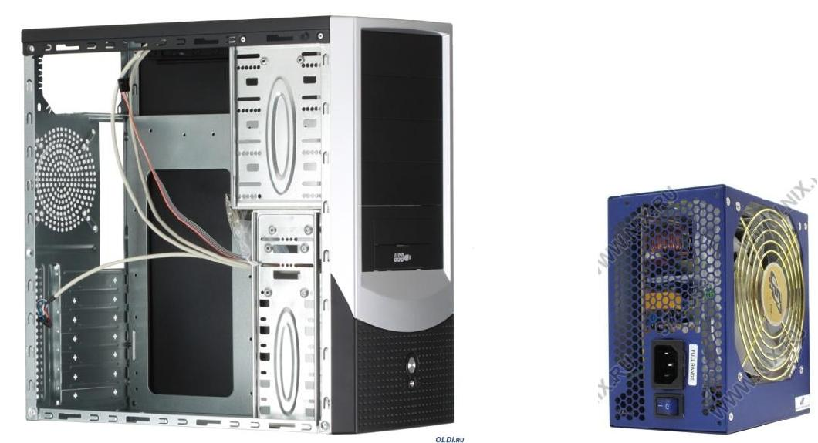

Рисунок 1 Корпус ПК Рисунок 2 Блок питания
2) Установить в корпус НЖМД, НГМД, CD-ROM
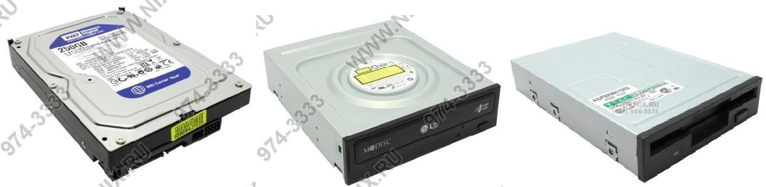

Рисунок.3 НЖМД Рисунок 4 CD-ROM Рисунок 5 НГМД
3) Установить в материнскую плату ЦП с системой охлаждения
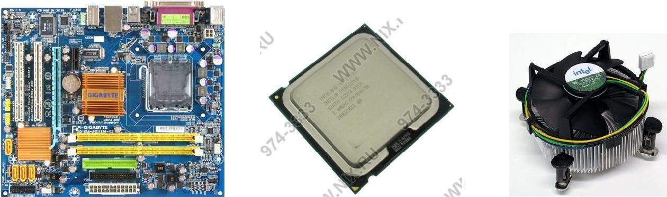

Рисунок 6 Мат.плата Рисунок 7 ЦП Рисунок 8 Куллер

4) Установить Мат. Плату с ЦП в корпус ПК
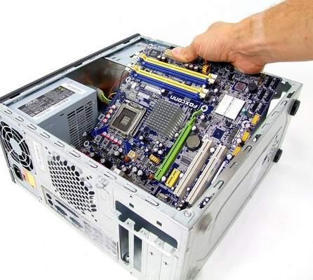

Рисунок 9 Корпус с МП

5) Подключить провода питания к МП и другим устройствам ПК, соединить интерфейсными кабелями установленное оборудование
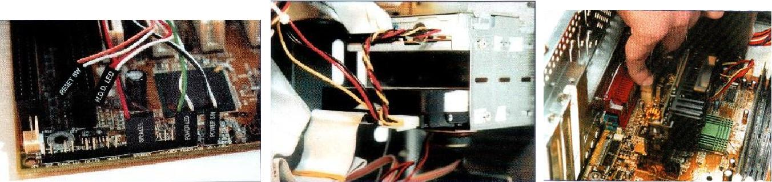

Рисунок 10 Подключение кнопок и светодиодов передней панели корпуса, соединение установленного оборудования, подключение питающих кабелей.

6) Установить ОЗУ и ГК
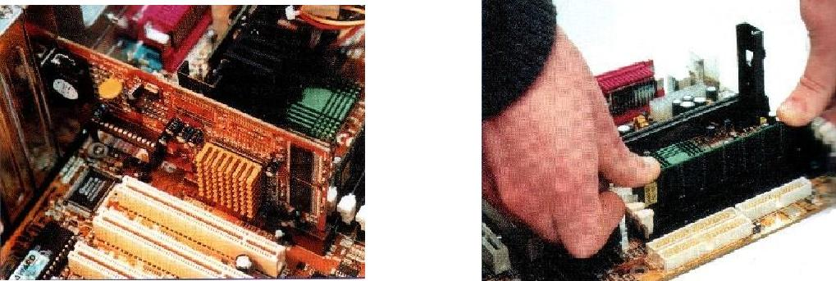

Рисунок 11 установка ГК Рисунок 12 Установка ОЗУ

7) Проверить еще раз всю проделанную работу, подключить клавиатуру, мышь и монитор и предоставить результат преподавателю для дальнейшей проверки и запуска ПК.
Вывод (Что изучили? Что научились делать?)

Практическое занятие № 2
Тема: «Установка на ПК пакета прикладных программ по профилю специальности (КОМПАС, Match Cad и др.)»
Цель: научиться устанавливать на ПК прикладные программы.
Теория.
Без подходящего, хорошо настроенного программного обеспечения даже самый мощный современный компьютер не будет работать в полную силу, а его реальные возможности останутся не использованными.
Настройка разнообразных программ непосредственно под задачи каждого пользователя является залогом комфортной и уверенной работы на компьютере. Установка программ – широчайшее поле деятельности: количество приложений настолько велико, что сориентироваться в новинках и системных требованиях бывает порой весьма затруднительно.
Программное обеспечение (ПО) — это совокупность программ, обеспечивающих функционирование вычислительных средств и их применение по назначению. По функциональному признаку ПО делится на системное и прикладное.
Системное программное обеспечение (СПО) используется, в первую очередь, для управления всеми ресурсами ЭВМ, выполнения и разработки программных продуктов, а также для предоставления пользователям определенных услуг. Оно является необходимым дополнением к техническим средствам ЭВМ и без него машина фактически безжизненна.

Прикладное программное обеспечение (ППО) предназначено для создания программных продуктов в любой проблемной области, включая СПО.
Установка или инсталляция — процесс установки программного обеспечения на компьютер конечного пользователя.
Деинсталяция - действие, обратное инсталляции; процесс удаления программного продукта с диска, с компьютера
Дистрибутив (англ. distribute — распространять) — это набор программ, предназначенный для начальной установки программного обеспечения.
Например, дистрибутив операционной системы обычно содержит программы для начальной инициализации — инициализация аппаратной части, загрузка урезанной версии системы и запуск программы-установщика, программу-установщик (для выбора режимов и параметров установки) и набор специальных файлов, содержащих отдельные части системы (так называемые пакеты).
Дистрибутив - это пакет файлов, изготовленный специально для удобства инсталляции программы в достаточно произвольный компьютер.
Инсталлятор — это компьютерная программа, которая устанавливает файлы, такие как приложения, драйверы, или другое ПО, на компьютер. Она запускается из файла SETUP.EXE или INSTALL.EXE.
Задание:
1)Определение набора для установки ПО
2)Изучение инструкции на официальном сайте производителя ПО
3) Установка ПО в соответствующие директории
4)Проверка работоспособности ПО, его деинсталляция в случае обнаружения ошибок и повторная установка.
Вывод (Что изучили? Что научились делать?)

Практическое занятие № 3
Тема: «Работа с файлами: создание, копирование, архивирование, разархивирование, защита, удаление и восстановление»
Цель: Изучить работу с файлами: создание, копирование, архивирование, разархивирование, работу с антивирусной программой.
Теория.
Задание: PKZIP
Работает из командной строки. Различные функции по обслуживанию архивов zip выполняются разными программами:
pkzip - помещение файлов в архив
pkunzip - извлечение файлов из архива
zip2exe - создание самораспаковывающегося архива
pkzipfix - восстановление поврежденного архива.
Изучить справку по работе с архиватором pkzip с помощью команд:
pkzip /h
pkunzip /h
zip2exe /h
RAR
Архиватор RAR v2.50 для DOS - Интегрированная программа управления архивами
RAR - это очень мощное средство для создания архивов и управления ими. Возможности RAR:
-Полноэкранный интерактивный интерфейс (отключаемый);
-Поддержка мыши и меню;
-Поддержка не-RAR архивов;
-'Стандартный' интерфейс командной строки;
-Оригинальный высокоэффективный алгоритм сжатия данных;
-Специальный алгоритм для сжатия мультимедийных файлов;
-Лучшая степень упаковки, чем у аналогичных продуктов, за счет использования режима "непрерывного" сжатия;

-Информация об авторе архива (только в зарегистрированной версии);
-Самораспаковывающиеся (SFX) обычные и многотомные архивы;
-Восстановление физически поврежденных архивов;
-Язык программирования для инсталляционных SFX-архивов;
-Блокировка, шифрование, список порядка файлов, метки томов и др.
QUARK
Quark является архиватором классического типа, использующим LZ77-алгоритм для уплотнения исходных данных путем кодирования повторяющихся последовательностей байт (RSE-алгоритм) с последующим вторичным уплотнением сжатого потока кодами Хаффмана. Подобные методы используют все три лидера в области упаковки данных - архиваторы ARJ, LHA, PkZIP.
Тем не менее, Quark добивается лучших результатов в компактности данных при скорости лучшей, чем LHA, не меньшей чем у ARJ и не сильно отличающейся от скорости PkZIP, при использовании им т.н. максимальной компрессии данных. Это обусловлено несколькими причинами:
1) Quark работает с плавающим размером окна от 32Kb до 64Kb (против фиксированных 16Kb у LHA, и 32Kb у PkZIP и ARJ).
2) Quark выполняет оптимизацию Первого рода (оптимальность адресов ссылок LZ77) и оптимизацию Второго рода (оптимальность ссылочного покрытия потока).
3) Quark использует текстовую редукцию для текстовых файлов.
4) Quark заносит в архив минимум служебной информации, не претендуя на иные аппаратные платформы и операционные системы.
GZIP
Gzip сокращает размер заданных файлов, используя кодирование Зива-Лемеля (LZ77). Когда возможно, каждый файл замещается файлом с расширением '.gz', при этом сохраняются владелец, режимы, доступ и времена модификации (Другие расширения '-gz' для VMS, 'z' для MSDOS, OS/2, FAT и Atari). Если никаких файлов не указано или имя файла '-', то пакуется стандартный ввод и выдается на стандартный вывод. Gzip пытается паковать только обычные файлы, в частности GZip игнорирует символические ссылки.
Gzip использует алгоритм Зива-Лемеля также как Zip, PKZIP. Итоговый размер, полученного файла после сжатия, зависит от размера исходного файла и наличия в нем общих подстрок. Обычно, такой текст, как исходный код или английский текст сокращается на 60-70%. Паковка с использованием этого алгоритма обычно лучше, чем при использовании LZW (его использует Compress), кодирование Хаффмана (его использует Pack) или адаптированное кодирование Хаффмана (Compact).
Упаковка происходит независимо от того, увеличился ли размер упакованного файл в сравнении с оригиналом или нет. Причина расширения - несколько байтов для заголовка Gzip файла, плюс 5 байтов для каждого 32К блока, или отношение расширения 0.015% от длины файла. Заметим, что фактическое число занятых на диске блоков уже никогда не возрастает. Gzip сохраняет режимы доступа, владельцев и время модификации файлов при упаковке и распаковке.

Задание:
- Создание дерева каталогов
- Копирование файлов предыдущих работ
- Создание архива с установкой пароля
- Разархивирование полученного архива
Вывод (Что изучили? Что научились делать?)

Практическая работа №4: ««Работа с информацией на носителях»
Цель: приобрести навыки работы с различными носителями информации, отработать записи, сохранения, копирования, переноса и поиска информации.
Теория.
Виды носителей информации
Носитель информации – физическая среда, непосредственно хранящая информацию. Основным носителем информации для человека является его собственная биологическая память (мозг человека). Собственную память человека можно назвать оперативной памятью. Здесь слово “оперативный” является синонимом слова “быстрый”. Заученные знания воспроизводятся человеком мгновенно. Собственную память мы еще можем назвать внутренней памятью, поскольку ее носитель – мозг – находится внутри нас.
Носитель информации — строго определённая часть конкретной информационной системы, служащая для промежуточного хранения или передачи информации.
Дисковые носители информации
Дисковые носители информации относятся к машинным носителям с прямым доступом. Понятие прямой доступ означает, что ПК может «обратиться» к дорожке, на которой начинается участок с искомой информацией или куда нужно записать новую информацию.
Накопители на дисках наиболее разнообразны:
Накопители на гибких магнитных дисках (НГМД), они же флоппи-диски, они же дискеты
Накопители на жестких магнитных дисках (НЖМД), они же винчестеры (в народе просто «винты»)
Накопители на оптических компакт-дисках:
CD-ROM (Compact Disk ROM)
DVD-ROM
Имеются и другие разновидности дисковых носителей информации, например, магнитооптические диски, но ввиду их малой распространенности мы их рассматривать не будем.
Накопители на жестких магнитных дисках
В качестве накопителей на жестких магнитных дисках широкое распространение в ПК получили накопители типа «винчестер».
Термин винчестер возник из жаргонного названия первой модели жесткого диска емкостью 16 КВ (IBM, 1973 г.), имевшего 30 дорожек по 30 секторов, что случайно совпало с калибром 30/30 известного охотничьего ружья «Винчестер».
Накопители на оптических дисках
Компакт-диск («CD», «Shape CD», «CD-ROM», «КД ПЗУ») — оптический носитель информации в виде диска с отверстием в центре, информация с которого считывается с помощью лазера. Изначально компакт-диск был создан для цифрового хранения аудио (т. н. Audio-CD), однако в настоящее время широко используется как устройство хранения данных широкого назначения (т. н. CD-ROM). Аудио-компакт-диски по формату отличаются от компакт-дисков с данными, и CD-плееры обычно могут воспроизводить только их (на компьютере, конечно, можно прочитать оба вида дисков). Встречаются диски, содержащие как аудиоинформацию, так и данные — их можно и послушать на CD-плеере, и прочитать на компьютере.
Оптические диски имеют обычно поликарбонатную или стеклянную термообработанную основу. Рабочий слой оптических дисков изготавливают в виде тончайших плёнок легкоплавких металлов (теллур) или сплавов (теллур-селен, теллур-углерод, теллур-селен-свинец и др.), органических красителей. Информационная поверхность оптических дисков покрыта миллиметровым слоем прочного прозрачного пластика (поликарбоната). В процессе записи и воспроизведения на оптических дисках роль преобразователя сигналов выполняет лазерный луч, сфокусированный на рабочем слое диска в пятно диаметром около 1 мкм. При вращении диска лазерный луч следует вдоль дорожки диска, ширина которой также близка к 1 мкм. Возможность фокусировки луча в пятно малого размера позволяет формировать на диске метки площадью 1-3 мкм. В качестве источника света используются лазеры (аргоновые, гелий-кадмиевые и др.). В результате плотность записи оказывается на несколько порядков выше предела, обеспечиваемого магнитным способом записи. Информационная ёмкость оптического диска достигает 1 Гбайт (при диаметре диска 130 мм) и 2-4 Гбайт (при диаметре 300 мм).
Электронные носители информации
Вообще говоря, все рассмотренные ранее носители тоже косвенно связаны с электроникой. Однако имеется вид носителей, где информации хранится не на магнитных/оптических дисках, а в микросхемах памяти. Эти микросхемы выполнены по FLASH-технологии, поэтому такие устройства иногда называют FLASH-дисками (в народе просто «флэшка»). Микросхема, как можно догадаться, диском не является. Однако операционные системы носители информации с FLASH-памятью определяют как диск (для удобства пользователя), поэтому название «диск» имеет право на существование.
Задание 1.
На рабочем столе открыть папку «Компьютер», изучить содержание окна,
с помощью контекстного меню открыть свойства дисков, просмотреть информацию о емкости дисков, о свободной и занятой памяти в отчете ответить на вопросы:
- Сколько жестких дисков имеет данный компьютер?
- Какова емкость каждого из дисков?
- Сколько свободной памяти осталось на каждом диске?

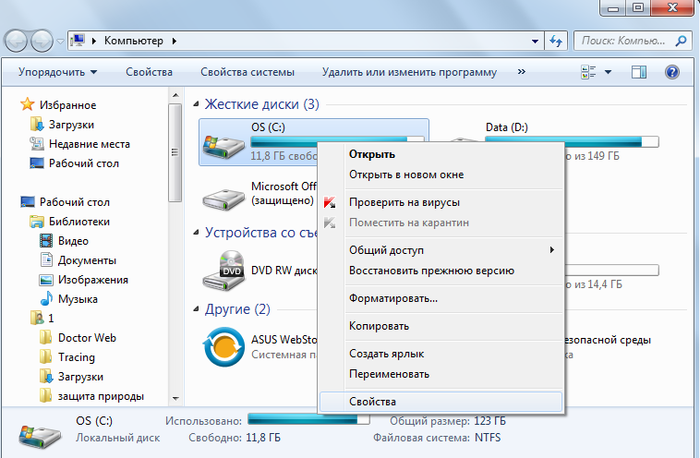

Задание 2.
В сетевой папке Учебные материалы на рабочем столе, найти папку «Носители информации», скопировать видеофильм «Носители информации прошлого», (Технология: вызвать контекстное меню на объекте правой кнопкой мыши, выбрать команду Копировать, затем открыть папку Документы/Личная папка студента, нажать правую кнопку мыши и выбрать команду Вставить)вставить копию в папку «Документы/Личная папка студента». Снова просмотреть свойства диска С:, проанализировать, как изменился объем свободного и занятого места на диске
Задание 3.
Выполнить поиск Папки «Жесткий диск» на диске С:
Для этого: в окне папки диска С:, в правом верхнем углу, в поле поиска ввести начальные буквы названия папки «жес». Как только папка появится, открыть ее.
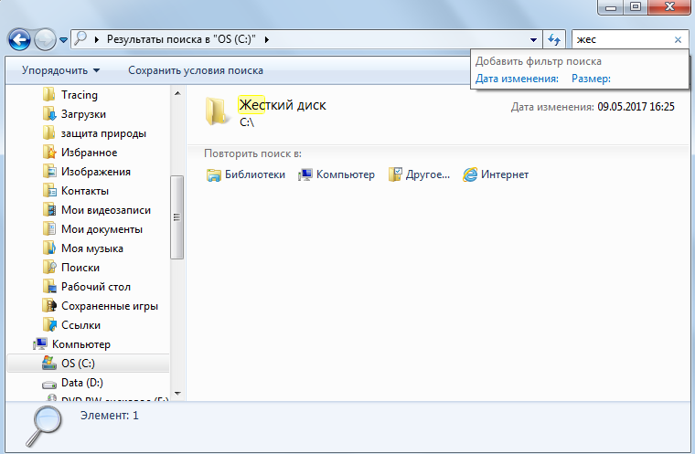
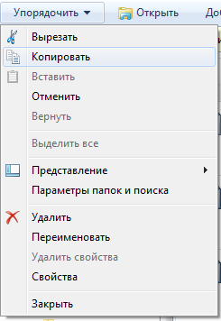

Открыть папку, скопировать текстовый документ «Винчестер» в Личную папку студента, на этот раз применить другой способ копирования информации-с помощью горизонтального меню окна папки. Выделить нужный объект в папке, Выбрать в меню Упорядочить команду Копировать, открыть личную папку студента, снова в меню Упорядочить выбрать команду Вставить.
Открыть документ, прочитать, записать в отчет ответ на вопрос «Почему жесткий диск раньше называли винчестером?»
II.Работа с лазерными дисками

Вставить лазерный диск CD-RWв шахту накопителя, выполнить запись, папки «Жесткий диск» и видеофильма «Носители информации» на диск, для этого:
- окне папки выбрать команду Записать на оптический диск,

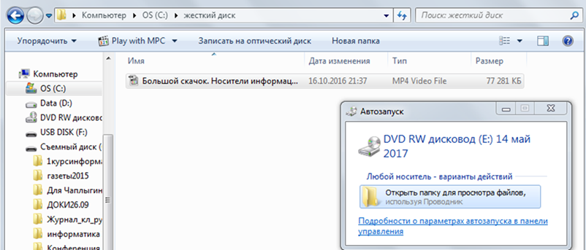

- после записи выбрать команду Извлечь

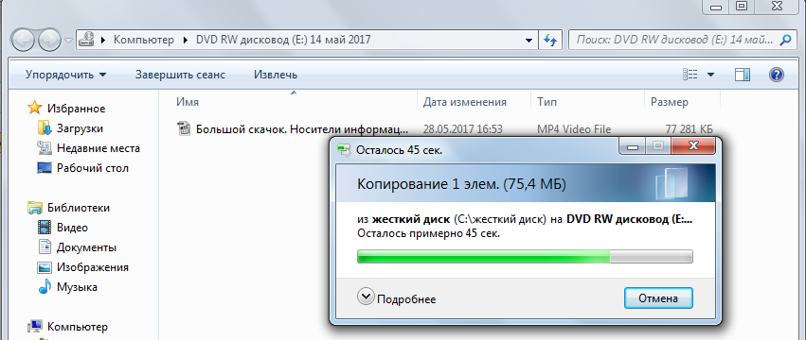

- затем снова вставить диск в шахту и проверить ее содержимое

III.Работа с флэш-картами памяти

Вставить флэш-карту памяти в USBпорт компьютера, сначала будет проведена установка драйвера для чтения вашей флэш-карты, затем проведено антивирусное тестирование и только потом произведен автозапуск устройства.
Открыть свойства съемного диска, просмотреть емкость, объем свободной памяти, сделать скриншот экрана и перенести его в текстовый документ - отчет.
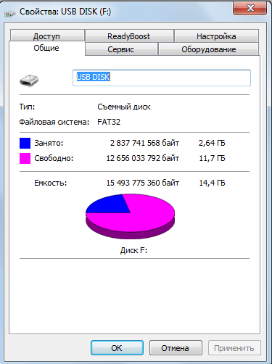

Создать на съемном диске папку «Носители информации» скопировать в нее папку «Жесткий диск» с диска С:, из папки Учебные материалы/Учебные фильмы скопировать видеофильм «Носители информации» также на съемный диск в папку «Носители информации»(этот фильм вы просмотрите дома).

Практическая работа №5: «Изучение способов обмена информацией в локальной сети»
Цель: Изучение технологии настройки подключения к локальной сети и обмена информацией в локальной сети.
Теория.
Локальная вычислительная сеть (ЛВС или LAN – Local Area Network) представляет собой соединение нескольких персональных компьютеров (ПК) с помощью соответствующего аппаратного и программного обеспечения, при этом все соединенные ПК выполняют задачи, как правило, в пределах одного здания или соседних зданий.
Основные назначения ЛВС:
Распределение данных – данные в сети хранятся на центральном ПК и могут быть доступны на рабочих станциях (остальных компьютерах).

Распределение ресурсов – периферийные устройства могут быть доступны для всех пользователей сети.
Распределение программ – все пользователи сети могут совместно иметь доступ к программам, которые были централизованно установлены, при этом должна работать сетевая версия соответствующих программ.
Электронная почта (Electronic Mail – E-mail) – все пользователи сети могут интерактивно соединяться друг с другом, чтобы передавать или принимать сообщения.
ЛВС подразделяются на два класса: одноранговые (одноуровневые) и иерархические (многоуровневые) сети.
Одноранговые сети не имеют центрального ПК. Некоторые аппаратные средства (винчестеры, приводы CD-ROM) и прежде всего периферийные устройства (сканеры, принтеры и др.), подключенные к отдельным ПК, используются совместно на всех рабочих местах. Каждый пользователь одноранговой сети является администратором на своем ПК.
В ирерархических сетях все задачи, связанные с хранением, обработкой данных, их представлением пользователям, выполняет центральный компьютер, называемый сервером. Сервер (host-компьютер) – главный компьютер, управляющий работой сети.
Задание:
Порядок работы
- Откройте Главное меню в Панели задач и выберите команду Настройка.
- В команде Настройка найдите и запустите команду Сетевые подключения. В результате откроется окно Сетевые подключения (рис. 2).
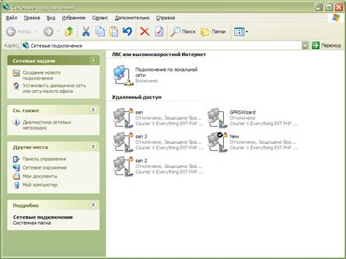
Рис.2 Окно Сетевые подключения
- В окне Сетевые подключения (рис.2) выберите и запустите пиктограмму Создание нового подключения. В результате откроется окно Мастер новых подключений (рис.3).
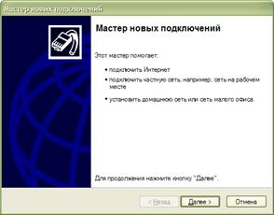
Рис.3 Окно Мастер новых подключений
- В окне Мастер новых подключений (рис.3) нажмите кнопку Далее. В результате окно Мастер новых подключений примет следующий вид (рис.4).
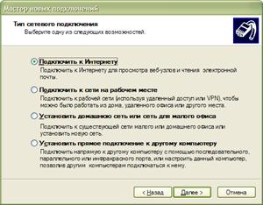
Рис.4 Окно Мастер новых подключений
- В вышеуказанном окне (рис.4) выберите параметр Установить домашнюю сеть или сеть для малого офиса и нажмите кнопку Далее. Окно Мастер новых подключений примет следующий вид (рис.5).
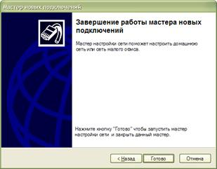
Рис.5 Окно Мастер новых подключений
- В вышеуказанном окне (рис.5) нажмите кнопку Готово для запуска Мастера настройки сети (рис.6).
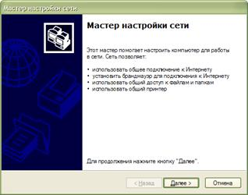
Рис.5 Окно Мастер настройки сети
- В окне Мастер настройки сети нажимайте кнопку Далее до тех пор, пока в данном окне не появится заголовок Выберите метод подключения (рис.6)
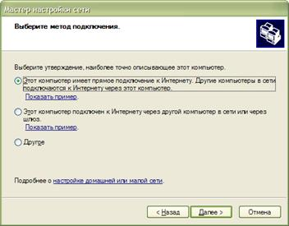
Рис.6 Окно Мастер настройки сети
- В вышеуказанном окне (рис.6) выберите параметр Этот компьютер подключен к Интернету через другой компьютер… и нажмите кнопку Далее. Окно Мастер настройки сети видоизменится – появится заголовок Задайте имя и описание для этого компьютера (рис.7).
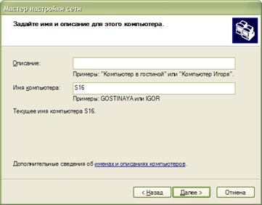
Рис.7 Окно Мастер настройки сети
- В вышеуказанном окне (рис.7) в строке Описание введите описание данного компьютера в виде «Компьютер <номер компьютера>» без кавычек (например «Компьютер 1», «Компьютер 2» и т.д., в зависимости от посадочного места), в строке Имя компьютера введите имя компьютера в следующем виде: S и номер вашего компьютера (например: S7 или S10). Имя компьютера будет в дальнейшем идентифицироваться в локальной сети с данным компьютером. Нажмите кнопку Далее. Окно Мастер настройки сети видоизменится - появится заголовок Задайте имя для Вашей сети (рис.8)
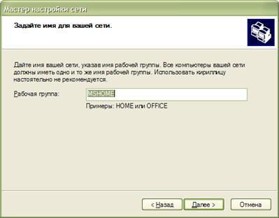
Рис.8 Окно Мастер настройки сети
- В вышеуказанном окне (рис.8) в строке Рабочая группа введите наименование рабочей группы SVHTS. Компьютеры одной сети должны быть объединены в одну группу, имеющую определенное наименование, поэтому при настройке локальной сети на каждом компьютере в вышеуказанном окне должна быть указана одна группа. Нажимайте кнопку Далее до тех пор, пока не запустится настройка сети. После завершения настройки выберите параметр Просто завершить работу мастера… и нажмите кнопку Далее. Затем нажмите кнопку Готово.
В результате в окне Сетевые подключения (рис.2) появится пиктограмма Подключение по локальной сети.

Практическая работа №6: «Поиск информации в накопителях информации ПК»
Цель: научиться осуществлять поиск информации в накопителях информации ПК
Теория.
Виды носителей информации
Носитель информации – физическая среда, непосредственно хранящая информацию. Основным носителем информации для человека является его собственная биологическая память (мозг человека). Собственную память человека можно назвать оперативной памятью. Здесь слово “оперативный” является синонимом слова “быстрый”. Заученные знания воспроизводятся человеком мгновенно. Собственную память мы еще можем назвать внутренней памятью, поскольку ее носитель – мозг – находится внутри нас.
Носитель информации — строго определённая часть конкретной информационной системы, служащая для промежуточного хранения или передачи информации.
Дисковые носители информации
Дисковые носители информации относятся к машинным носителям с прямым доступом. Понятие прямой доступ означает, что ПК может «обратиться» к дорожке, на которой начинается участок с искомой информацией или куда нужно записать новую информацию.
Накопители на дисках наиболее разнообразны:
Накопители на гибких магнитных дисках (НГМД), они же флоппи-диски, они же дискеты
Накопители на жестких магнитных дисках (НЖМД), они же винчестеры (в народе просто «винты»)
Накопители на оптических компакт-дисках:
CD-ROM (Compact Disk ROM)
DVD-ROM
Имеются и другие разновидности дисковых носителей информации, например, магнитооптические диски, но ввиду их малой распространенности мы их рассматривать не будем.
Практическая часть:
1)Осуществить поиск файлов используя поисковую строку. Слово для поиска «документ»
2) Среди полученных результатов найти те которые находятся на локальном диске D
3) Дать уникальное имя файлу
4) Произвести поиск файла по уникальному имени
5) Произвести поиск файлов типа jpeg
Вывод (Что научились делать?)

Практическая работа №7: «Ввод информации с бумажных носителей с помощью сканера»
Цель: Помочь студентам получить представление об OCR – программах распознавания текста, познакомиться с возможностями данных программы, научить распознавать отсканированный текст, передавать и редактировать его в Word.
Теория.
Преобразованием графического изображения в текст занимаются специальные программы распознавания текста (Optical Character Recognition – OCR). Самая известная программа для распознавания текстов – это FineReader от компании ABBYY. Именно эту программу чаще всего вспоминают, когда речь заходит о системах распознавания.
FineReader – омнифонтовая система оптического распознавания текстов. Это означает, что она позволяет распознавать тексты, набранные практически любыми шрифтами, без предварительного обучения. Особенностью программы FineReader является высокая точность распознавания и малая чувствительность к дефектам печати, что достигается благодаря применению технологии "целостного целенаправленного адаптивного распознавания". FineReader имеет массы дополнительных функций, которые простому пользователю, возможно, и без надобности, но зато производят впечатление на определенные группы покупателей. Так, одним из козырей FineReader является поддержка неимоверного количества языков распознавания – 176, в числе которых вы найдете экзотические и древние языки, и даже популярные языки программирования.
Но далеко не все возможности включены в самую простую модификацию программы, которую вы можете получить бесплатно вместе со сканером. Пакетное сканирование, грамотная обработка таблиц и изображений – для всего этого стоит приобрести профессиональную версию программы. Все версии FineReader, от самой простой до самой мощной, объединяет удобный интерфейс. Для запуска процесса распознавания вам достаточно просто положить документ в сканер и нажать единственную кнопку (мастер Scan & Read) на панели инструментов программы. Все дальнейшие операции – сканирование, разбивку изображения на “блоки” и, наконец, собственно распознавание программа выполнит автоматически. Пользователю останется только установить нужные параметры сканирования. FineReader работает со сканерами через TWAIN-интерфейс. Это единый международный стандарт, введенный в 1992 году для унификации взаимодействия устройств для ввода изображений в компьютер (например, сканера) с внешними приложениями.
Качество распознавания во многом зависит от того, насколько хорошее изображение получено при сканировании. Качество изображения регулируется установкой основных параметров сканирования: типа изображения, разрешения и яркости.
Сканирование в сером является оптимальным режимом для системы распознавания. В случае сканирования в сером режиме осуществляется автоматический подбор яркости. Если Вы хотите, чтобы содержащиеся в документе цветные элементы (картинки, цвет букв и фона) были переданы в электронный документ с сохранением цвета, необходимо выбрать цветной тип изображения. В других случаях используйте серый тип изображения.
Оптимальным разрешением для обычных текстов является – 300 dpi и 400–600 dpi для текстов, набранных мелким шрифтом (9 и менее пунктов).
После завершения распознавания страницы FineReader предложит пользователю выбор: сканировать и распознавать дальше (для многостраничного документа) или сохранить полученный текст в одном из множества популярных форматов – от документов Microsoft Office до HTML или PDF. Можно, впрочем, сразу же перебросить документ в Word или Excel, и уже там исправить все огрехи распознавания (без ни обойтись просто невозможно). При этом FineReader полностью сохраняет все особенности форматирования документа и его графическое оформление.
Задания для практического занятия:
- Выполнить сканирование выданного задания и разбить отсканированный объект на блоки: текст, таблица, картинка.
- Результаты распознавания необходимо сохранить в файл под своим именем в своей папке.
Инструкция по выполнению практического занятия
ознакомьтесь с краткой теоретической справкой.
Включите ПК. Включение ПК должно производиться в следующей последовательности: включить монитор; включить системный блок. Прежде чем начать сканирование необходимо настроить программу сканирования FineRiader. В программе FineRiader блоки – это заключенные в рамку участки изображения. Блоки выделяют для того, чтобы указать системе, какие участки, отсканированной страницы, надо распознавать и в каком порядке. Также по ним воспроизводится исходное оформление страницы. Блоки разных типов имеют различные цвета рамок. Вам необходимо выполнить сканирование предложенного задания и разбить отсканированный объект на блоки: текст, таблица, картинка (см. пример рис. 1).

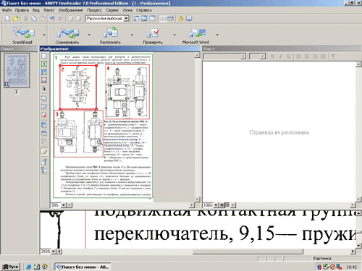
Рисунок 1 - Блоки (текст и картинка)
Текст – блок используется для обозначения текста. Он должен содержать только одноколоночный текст. Если внутри текста содержатся картинки, выделите их в отдельные блоки.
Таблица – этот блок используется для обозначения таблиц или текста, имеющего табличную структуру. При распознавании программа разбивает данный блок на строки и столбцы и формирует табличную структуру. В выходном тексте данный блок передается таблицей.
Картинка – этот блок используется для обозначения картинок. Он может содержать картинку или любую другую часть текста, которую Вы хотите передать в распознанный текст в качестве картинки.
Результаты работы необходимо сохранить в файл под своим именем в своей папке. Прежде чем распознанный текст передавать в MS Word необходимо произвести проверку распознанного текста (см. пример рис. 2).
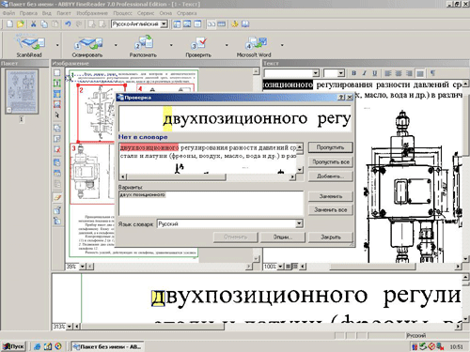
Рисунок 2 - Процесс проверки распознанного текста
Выключите ПК. Перед выключением компьютера завершите все работающие программы и подождите 1-2 сек. (это необходимо, если на вашем ПК предусмотрено кэширование дисков). Далее необходимо: выключить системный блок; выключить монитор.
Практическая работа №8: «Распознавание текста Освоение программного обеспечения распознавания текста»
Цель: Укрепить полученные представления об OCR – программах распознавания текста, познакомиться с возможностями данных программы, научить распознавать отсканированный текст, передавать и редактировать его в Word.
Теория.
Преобразованием графического изображения в текст занимаются специальные программы распознавания текста (Optical Character Recognition – OCR). Самая известная программа для распознавания текстов – это FineReader от компании ABBYY. Именно эту программу чаще всего вспоминают, когда речь заходит о системах распознавания.
FineReader – омнифонтовая система оптического распознавания текстов. Это означает, что она позволяет распознавать тексты, набранные практически любыми шрифтами, без предварительного обучения. Особенностью программы FineReader является высокая точность распознавания и малая чувствительность к дефектам печати, что достигается благодаря применению технологии "целостного целенаправленного адаптивного распознавания". FineReader имеет массы дополнительных функций, которые простому пользователю, возможно, и без надобности, но зато производят впечатление на определенные группы покупателей. Так, одним из козырей FineReader является поддержка неимоверного количества языков распознавания – 176, в числе которых вы найдете экзотические и древние языки, и даже популярные языки программирования.
Но далеко не все возможности включены в самую простую модификацию программы, которую вы можете получить бесплатно вместе со сканером. Пакетное сканирование, грамотная обработка таблиц и изображений – для всего этого стоит приобрести профессиональную версию программы. Все версии FineReader, от самой простой до самой мощной, объединяет удобный интерфейс. Для запуска процесса распознавания вам достаточно просто положить документ в сканер и нажать единственную кнопку (мастер Scan & Read) на панели инструментов программы. Все дальнейшие операции – сканирование, разбивку изображения на “блоки” и, наконец, собственно распознавание программа выполнит автоматически. Пользователю останется только установить нужные параметры сканирования. FineReader работает со сканерами через TWAIN-интерфейс. Это единый международный стандарт, введенный в 1992 году для унификации взаимодействия устройств для ввода изображений в компьютер (например, сканера) с внешними приложениями.
Качество распознавания во многом зависит от того, насколько хорошее изображение получено при сканировании. Качество изображения регулируется установкой основных параметров сканирования: типа изображения, разрешения и яркости.
Сканирование в сером является оптимальным режимом для системы распознавания. В случае сканирования в сером режиме осуществляется автоматический подбор яркости. Если Вы хотите, чтобы содержащиеся в документе цветные элементы (картинки, цвет букв и фона) были переданы в электронный документ с сохранением цвета, необходимо выбрать цветной тип изображения. В других случаях используйте серый тип изображения.
Оптимальным разрешением для обычных текстов является – 300 dpi и 400–600 dpi для текстов, набранных мелким шрифтом (9 и менее пунктов).
После завершения распознавания страницы FineReader предложит пользователю выбор: сканировать и распознавать дальше (для многостраничного документа) или сохранить полученный текст в одном из множества популярных форматов – от документов Microsoft Office до HTML или PDF. Можно, впрочем, сразу же перебросить документ в Word или Excel, и уже там исправить все огрехи распознавания (без ни обойтись просто невозможно). При этом FineReader полностью сохраняет все особенности форматирования документа и его графическое оформление.
Вопросы для закрепления теоретического материала к практическому занятию:
Какое оптимальным разрешением для обычных текстов?
Что такое TWAIN-интерфейс?
Перечислить основные элементы интерфейса FineReader.
Самая известная программа для распознавания текстов?
Сканирование в сером является оптимальным режимом?
Особенности программы FineReader?
Какую функцию выполняют блоки?
Что такое PDF?
Как перебросить документ в Word или Excel?
Возможно форматирования документа и его графическое оформление в FineReader?
Задания для практического занятия:
Выполнить сканирование выданного задания и разбить отсканированный объект на блоки: текст, таблица, картинка.
Результаты распознавания необходимо сохранить в файл под своим именем в своей папке.

Практическая работа №9: «Модель открытой системы OSI»
Цель: Получить базовые сведения о модели OSI
Теория.
Сетевая модель OSI - сетевая модель стека сетевых протоколов OSI/ISO (ГОСТ Р ИСО/МЭК 7498-1-99). В настоящее время основным используемым стеком протоколов является TCP/IP, разработанный ещё до принятия модели OSI и вне связи с ней.Поскольку наиболее востребованными и практически используемыми стали протоколы (например TCP/IP), разработанные с использованием других моделей сетевого взаимодействия, далее необходимо описать возможное включение отдельных протоколов других моделей в различные уровни модели OSI. Поскольку наиболее востребованными и практически используемыми стали протоколы (например TCP/IP), разработанные с использованием других моделей сетевого взаимодействия, далее необходимо описать возможное включение отдельных протоколов других моделей в различные уровни модели OSI.
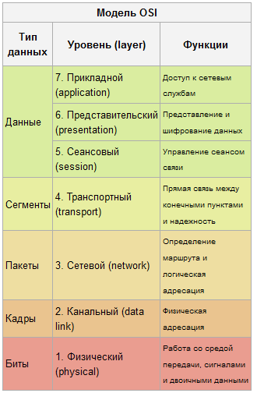
Семейство TCP/IP. Семейство TCP/IP имеет три транспортных протокола: TCP, полностью соответствующий OSI, обеспечивающий проверку получения данных; UDP, отвечающий транспортному уровню только наличием порта, обеспечивающий обмен датаграммами между приложениями, не гарантирующий получения данных; и SCTP, разработанный для устранения некоторых недостатков TCP, в который добавлены некоторые новшества. (В семействе TCP/IP есть ещё около двухсот протоколов, самым известным из которых является служебный протокол ICMP, используемый для внутренних нужд обеспечения работы; остальные также не являются транспортными протоколами).
+Семейство IPX/SPX.В семействе IPX/SPX порты (называемые сокетами или гнёздами) появляются в протоколе сетевого уровня IPX, обеспечивая обмен датаграммами между приложениями (операционная система резервирует часть сокетов для себя). Протокол SPX, в свою очередь, дополняет IPX всеми остальными возможностями транспортного уровня в полном соответствии с OSI. В качестве адреса хоста IPX использует идентификатор, образованный из четырёхбайтного номера сети (назначаемого маршрутизаторами) и MAC-адреса сетевого адаптера.

Практическое занятие №10: «Профессиональная работа с программой MS Office Word «Составление и оформление документации»»
Цель: совершенствование навыков составления и оформления документов в соответствии с требованиями

Практические задания
1. Составьте заявление на имя директора ПО «Слава» о приеме на работу И.А. Иванова на должность бухгалтера. Остальные данные укажите самостоятельно.
2. Составьте заявление о переводе на должность главного инженера А. Р. Новика. Остальные данные укажите самостоятельно.
3. Составьте заявление В. Е. Дроздинского на имя директора ПО «Белпроект» об увольнении его с занимаемой должности. Остальные данные укажите самостоятельно.
4. Составьте характеристику на своего товарища по работе или учебе. Остальные данные укажите самостоятельно.
5. Составьте характеристику на увольняемого заместителя главного бухгалтера ООО «Имидж» для предоставления по другому месту работы. Остальные данные укажите самостоятельно.
6. Составьте характеристику на главного инженера ПО «Ремстрой», проработавшего 10 лет. За это время он окончил заочное отделение АМФ БГАТУ, проявил себя инициативным работником. Остальные данные укажите самостоятельно.
Теоретические вопросы
1. Как пишется заявление?
2. Из каких структурных элементов состоит характеристика?
3. Кто подписывает характеристику?

Практическое занятие №11: «Создание таблиц в MS Access с помощью конструктора»
Цель: научиться создавать таблицы в MS Access
Теория.
В режиме Конструктора таблицы создаются путём задания имён полей, их типов и свойств. Чтобы создать таблицу в режиме Конструктора необходимо:
- Дважды щёлкнуть левой кнопкой мыши на ярлыке Создание таблицы с помощью конструктора или нажать на кнопку Создать в верхней части окна базы данных, выбрать из списка в окне Новая таблица элемент Конструктор и нажать кнопку ОК. В том и в другом случае откроется пустое окно Конструктора таблиц, которое выглядит следующим образом (рис. )
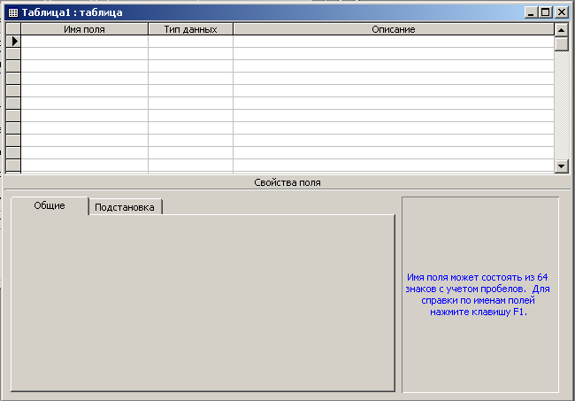
- В окне Конструктора таблиц в столбец Имя поля вводят имена полей (столбцов) создаваемой таблицы.
- В столбце Тип данных для каждого поля таблицы можно выбрать из раскрывающегося списка тип данных, которые будут содержаться в этом поле.
- В столбце Описание можно ввести описание данного поля (не обязательно).
- В нижней части окна Конструктора таблиц на вкладках Общие и Подстановка можно ввести свойство каждого поля или оставить значения свойств, установленные по умолчанию.
- После описания всех полей будущей таблицы нажать кнопку Закрыть (в верхнем правом углу окна таблицы).
- На вопрос Сохранить изменения макета или структуры таблицы <имя таблицы>?, нажать кнопку Да.
- В окне Сохранить как в поле Имя таблицы ввести имя создаваемой таблицы и нажать кнопку ОК.
- В ответ на сообщения Ключевые поля не заданы и вопрос Создать ключевые поля сейчас? нажмите кнопку Да, если ключевое поле необходимо, или кнопку Нет, если такого не требуется.
После указанных действий в списке таблиц в окне базы данных появятся имя и значок новой таблицы. Ввести данные в таблицу можно, открыв таблицу в режиме Таблицы.
Определение полей
При создании таблиц в режиме Конструктора приходится задавать имена таблиц и полей в таблицах. При этом необходимо придерживаться ряда правил.
Имена полей таблицы не должны повторяться, т.е. должны быть уникальными.
Имена полей могут содержать не более 64 символов, включая пробелы.
Желательно избегать употребления имён полей, совпадающих с именами встроенных функций или свойств Microsoft Access (например, Name - имя).
Имя поля не должно начинаться с пробела или управляющего символа (коды ASCII 00-31)/
Имена полей могут содержать любые символы, включая буквы, цифры, пробелы, специальные символы, за исключением точки (.), восклицательного знака (!), апострофа (`) и квадратных скобок ([), (]).
Эти же правила действительны для имён таблиц, а также других объектов Microsoft Access.
После ввода имени поля необходимо задать тип данных, которые будут находиться в этом поле. Наиболее удобным способом является выбор типа из списка, но наименование типа можно ввести и вручную. Обычно при ручном вводе Конструктор автоматически предлагает закончить вводимое название типа. В Microsoft Access имеются следующие типы данных:
Значение
Тип данных
Размер
Текстовый
(Значение по умолчанию.) Текст или числа, не требующие проведения расчетов, например номера телефонов.
Число знаков, не превышающее минимальное из двух значений: 255 или значение свойства Размер поля . Microsoft Access не сохраняет пробелы в неиспользуемой части поля.
Поле МЕМО
Очень длинный текст или комбинация текста и чисел.
До 65 535 знаков. (Если поле MEMO обрабатывается через объекты доступа к данным и содержит только текст и числа, а не двоичные данные, то его размер ограничивается размером базы данных).
Числовой
Числовые данные, используемые для проведения расчетов. Подробнее об использовании конкретных числовых типов см. в разделе справки для свойства Размер поля
1, 2, 4 или 8 байт (16 байт только если для свойства Размер поля задано значение «Код репликации»).
Дата/время
Даты и время, относящиеся к годам с 100 по 9999.
8 байт.
Денежный
Денежные значения и числовые данные (от одного до четырех знаков в дробной части), используемые в математических расчетах, проводящихся с точностью до 15 знаков в целой и до 4 знаков в дробной части.
8 байт.
Счетчик
Уникальные последовательно возрастающие (на 1) или случайные числа, автоматически вводящиеся при добавлении каждой новой записи в таблицу. Значения полей типа счетчика обновлять нельзя. Подробнее см. в разделе справки для свойства Новые значения.
4 байта (16 байт только если для свойства Размер поля задано значение «Код репликации»).
Логический
Значения «Да» и «Нет», а также поля, содержащие только одно из двух возможных значений (Да/Нет, Истина/Ложь или Вкл/Выкл).
1 бит.
Поле объекта OLE
Объект (например, электронная таблица Microsoft Excel, документ Microsoft Word, рисунок, звукозапись или другие данные в двоичном формате), связанный или внедренный в таблицу Microsoft Access.
До 1 Гбайт (ограничивается объемом диска).
Гиперссылка
Текст или комбинация текста и чисел, хранимые как текст и используемые в качестве адреса гиперссылки. Адрес гиперссылки может состоять максимум из трех частей:
текст — текст, выводимый в поле или в элементе управления;
адрес — путь к файлу;
дополнительный адрес — расположение внутри файла или страницы;
подсказка — текст, отображаемый в виде всплывающей подсказки;
Чтобы вставить адрес гиперссылки в поле или в элемент управления, выберите команду Гиперссылка (меню Вставка).
Длина каждой из трех частей гиперссылки не более 2048 знаков.
Мастер подстановок
Создает поле, позволяющее выбрать значение из другой таблицы или из списка значений с помощью списка или поля со списком. Выбор этого параметра запускает мастер подстановок, создающий Поле подстановок. После завершения работы мастера устанавливается тип данных, основанный на значениях, выбранных в мастере.
Вывод: чему научились, что сделали

Практическое занятие №12: «Создание индексированных полей. Использование мастера»
Цель: научиться создавать индексированные поля.
Теория.
Microsoft Access представляет собой систему управления базами данных, которая позволяет разрабатывать БД от самых простых до профессиональных, в вариантах от персональной до распределенной. Пример организации БД весьма сложной структуры предоставляется вместе с пакетом Microsoft Office(учебная база данных БОРЕЙ), исходный файл которой располагается по умолчанию в папке Мои Документы.
Цель практического занятия – получить первичные навыки работы в СУБД Microsoft Access. В процессе занятия будет создана реляционная таблица, содержащая сведения о сессионной успеваемости студентов группы, построены запросы QBE, позволяющие получить сведения о количестве отличников, успевающих без троек, неуспевающих, а также запрос по успеваемости конкретного студента.
Для работы загружается окно Приложения и выбирается команда «новая база данных». После чего на фоне запущенного приложения появляется фронтальное окно, в котором необходимо выбрать папку, в которую будет помещена создаваемая база данных, и дать имя файлу БД. Назовем базу «Успеваемость», поместив её в папку БАЗЫ ДАНННЫХ, которую при необходимости надо создать. Необходимо отметить, что главное меню практически соответствует общей идеологии пакета Microsoft Office, что позволяет использовать полученные ранее навыки работы в текстовом редакторе Word и электронной таблице MS Excel.
Окно СУБД Microsoft Access имеет вид:
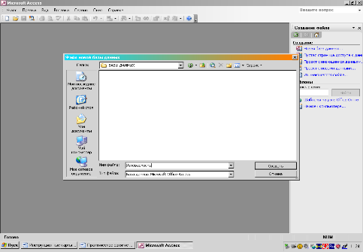
После выполнения команды «Создать» окно Приложения дополнится окном Базы данных:
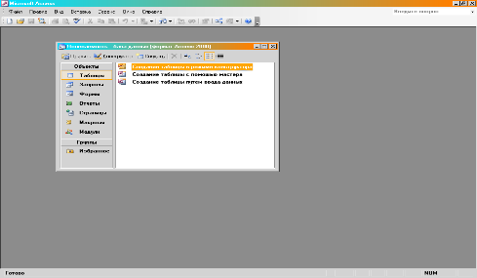
Окно БД в левой части содержит перечень объектов и по умолчанию поддерживает при загрузке объект ТАБЛИЦЫ.
Создание таблиц может быть выполнено с помощью мастера, непосредственным вводом данных и конструктор. Все эти возможности реализованы через соответствующие команды на открытой вкладке. Наиболее удобным для пользователя можно считать средство КОНСТРУКТОР, которое позволяет задать схему реляционного отношения с одновременным указание типов полей. Вид окна КОНСТРУКТОРА приведен ниже:
Предположим, что база данных, создаваемая в рамках практического занятия, будет представлять реляционное отношение, схема которого приведена ниже:
То есть в КОНСТРУКТОРЕ указываются имена полей и их типы.
Напомним, что наиболее употребляемыми типами полей являются:
Текстовый
Числовой
Счетчик
Эта схема должна быть воспроизведена следующим образом:
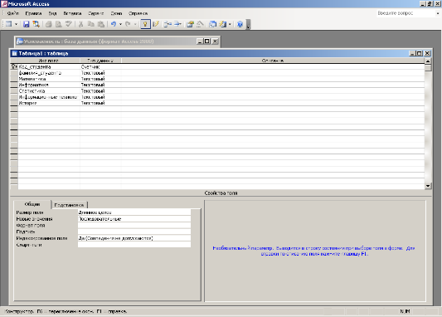
По окончании формирования таблицы необходимо указать явным образом поле, выполняющее функции первичного ключа, поддерживающего требование уникальности записей в рамках одной таблицы. Для этого курсор мыши устанавливается на начало строки, содержащей название потенциального ключевого поля (в нашем случае «код_студента») и вызывается контекстное меню, нажатием правой кнопки мыши. В появившемся окне меню надо выбрать строку «ключевое поле» и щелкнуть левой клавишей мышки.
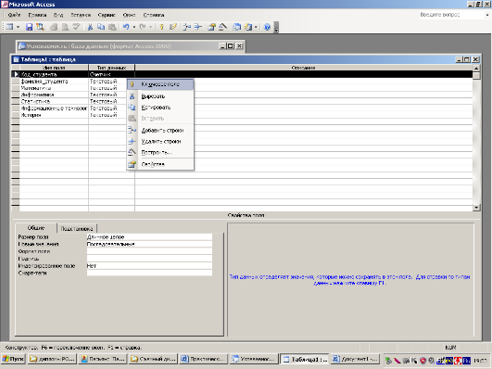
После этого поле получит статус ключевого, что отображается соответствующей пиктограммой.
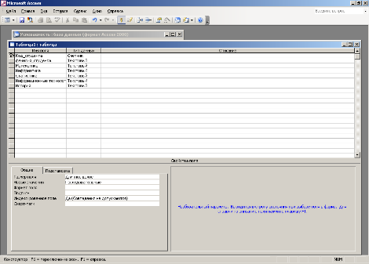
Выход из КОНСТРУКТОРА осуществляется закрытием фронтального окна и указанием имени созданной таблицы:
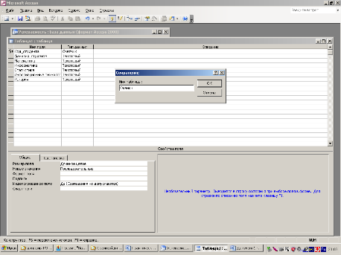
Укажем в соответствующем поле имя созданной таблицы – ОЦЕНКИ
После окончания работы конструктора в окне базы данных во вкладке Таблицы появится объект ОЦЕНКИ:
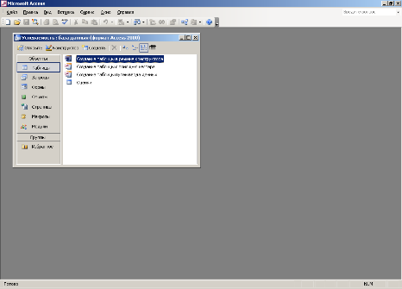
Заполнение созданной таблицы можно произвести непосредственным вводом данных:
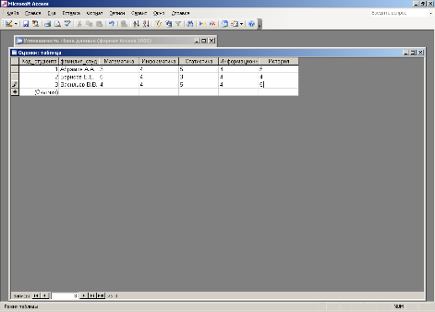
Обратите внимание на то, что поле Код_студента заполняется автоматически.
Для построения запросов желательно заполнить отношение ОЦЕНКИ так, чтобы число записей было не менее 30, и среди студентов имелись отличники, студенты с оценками 4 и 5, троечники и неуспевающие по одному и более предметам. Это необходимо для наглядной демонстрации работы запросов.
После того как таблица заполнена, можно приступить к построению запросов. Запросы в СУБД Access строятся либо с помощью Мастера построения запросов, либо Конструктором запросов. Это видимая часть, которая представлена пользователю. Внутренняя интерпретация запросов – это модифицированный диалект языка SQL.
Первым построим запрос, с помощью которого можно узнать, кто из студентов является отличником.
Воспользуемся мастером построения запросов. Для этого откроем вкладку ЗАПРОСЫ в окне базы данных УСПЕВАЕМОСТЬ и выберем соответствующий инструмент:
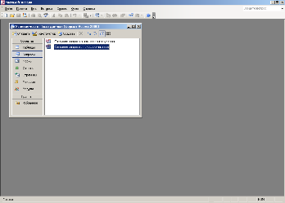
Окно Мастера построения запросов имеет вид:
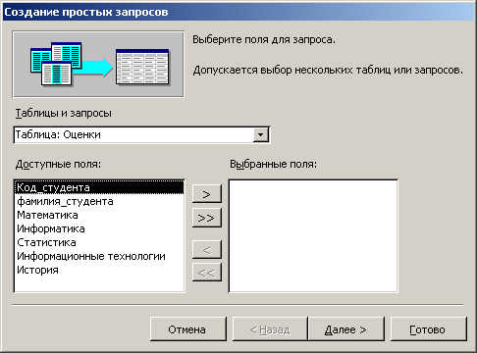
Выбор полей для построения запросов определяется тем, какую информацию хочется увидеть в результате выполнения запроса. Так как нас интересуют отличники из списка студентов, то из таблицы Оценки выбираем все поля, кроме поля Код-студента, которое не несет для пользователя никакой информации.
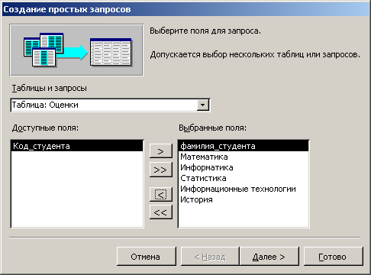
Мастер построения запросов на каждом шаге дает пользователю информационную поддержку, а переход к следующему шагу осуществляется по кнопке Далее, расположенной в нижней части окна Мастера запросов.
Окончание работы с Мастером построения запросов предполагает дать имя запросу в соответствующем поле и открыть полученный макет запроса для указания критерия отбора
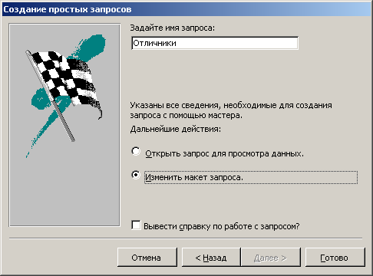
Макет запроса имеет вид:
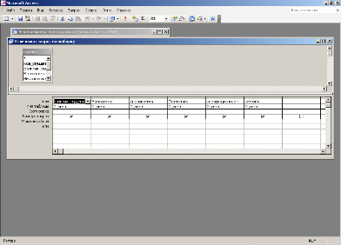
Появившееся окно на самом деле представляет собой конструктор запросов, в котором заранее указаны таблицы, к которым строится запрос, имена полей, участвующих в запросах, и остается только указать необходимость сортировки (если необходимо иметь в результате выполнения запроса упорядоченный список) и указать условие отбора. Так как целью построения запроса на выборку – вывод списка отличников, то в условиях отбора необходимо поставить “5” в каждом поле, содержащем оценки по предметам. Окончательно окно выглядит следующим образом:
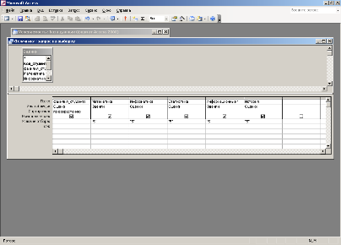
Теперь окно можно закрыть, после чего во вкладке Запросы появится объект с именем Отличники.
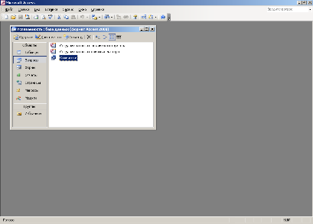
Вызвать выполнении запроса можно как обычно двойным щелчком правой кнопки. Результат выполнения представлен ниже:
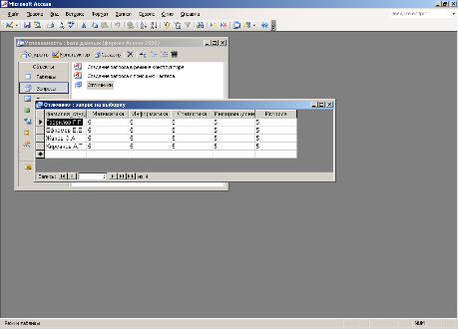
Для выборки из базы данных списка студентов, учащихся без троек, запрос строится похожим образом, только в условиях отбора буде указано логическое выражение:
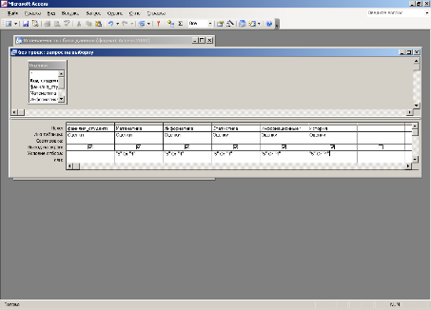
Результат выполнения запроса:
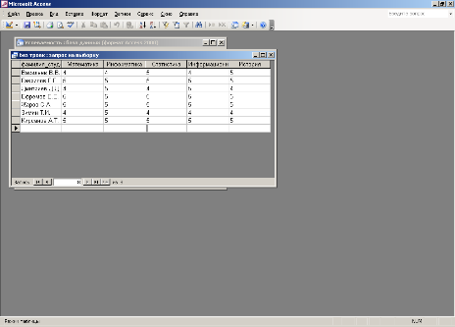
Следующий запрос направлен на выявление неуспевающих студентов, то есть таких, у которых хотя бы по одному из предметов есть 2.
Условие отбора выглядит как:
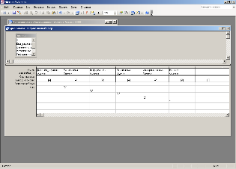
Если в предыдущих запросах условие на выборку было обязано выполняться в каждом из полей записи одновременно, то последний запрос предполагает, что выполнение условия возможно хотя бы в одном поле записи.
Результат выполнения запроса:
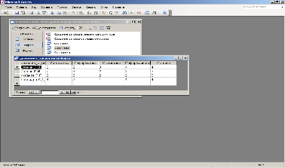
Эти запросы были сформулированы без явного программирования операторов SQL, однако, посмотреть, как они выглядят, можно в активном конструкторе запросов. Последний запрос в терминах SQL:
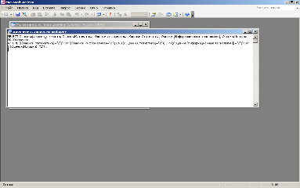
Создадим запрос по успеваемости конкретного студента. Для этого в условии отбора в поле Фамилия в квадратных скобках запишем «укажите фамилию студента».
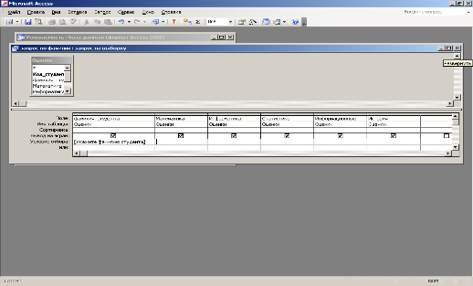
При вызове запроса возникнет окно:
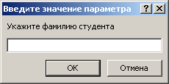
В поле запишем фамилию студента, успеваемость которого нас интересует:
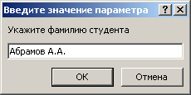
Результат выполнения запроса будет иметь вид:
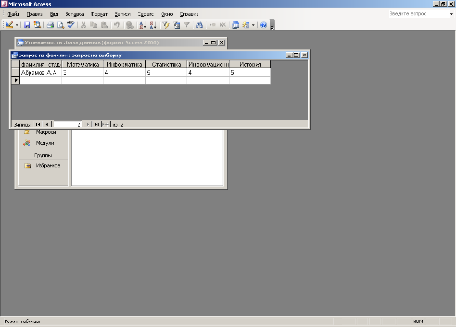
Вывод (Что научились делать?)

Практическое занятие №13: «Создание пользовательских связей данных Access»
Цель работы: научиться создавать пользовательские данные
Ход работы
- С помощью программы MS Access 2007 создайте базу данных «Приемная комиссия» в (Пуск – Все программы – Microsoft Office – Microsoft Access 2007) в вашей папке.
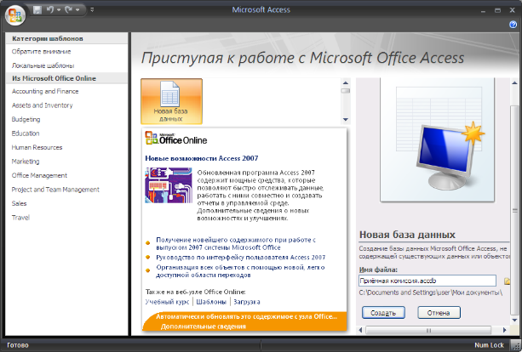
В программе MS Access 2007 очень удобно работать при создании баз данных. Помогает тот факт, что при наведении мыши на любую кнопку среды показывается ее назначение! При создании базы данных первая таблица создается автоматически. Когда создана новая таблица на главной панели появляется вкладка Работа с таблицами.
Для каждого объекта Microsoft Access существуют режимы работы.
Для перехода с одного режима работы на другой в Microsoft Access 2007 на вкладке Главная есть панель Представления – кнопка Вид
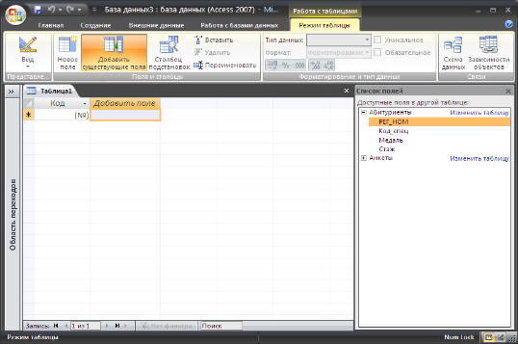
- Создайте с помощью режима конструктора 2 таблицы «Факультеты» и «Специальности».
- Чтобы «Таблицу 1» переименовать в таблицу «Факультеты» и перейти в режим конструктора нужно нажать кнопку Вид, программа попросит сохранить таблицу и ввести имя таблицы
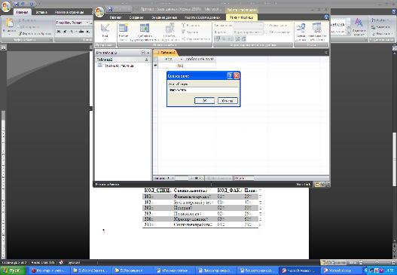
После нажатия кнопки ОК появится окно конструктора таблицы «Факультеты»:
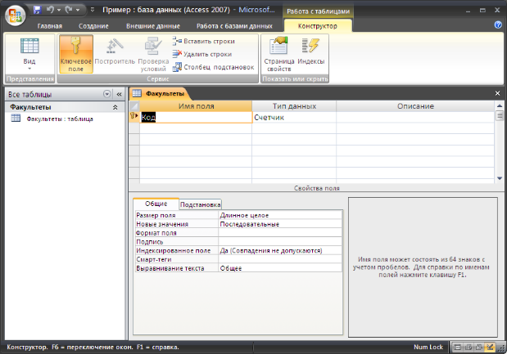
Для создания таблицы необходимо, как минимум, заполнить графы «Имя поля» и «Тип данных».
Графа «Описание» не является обязательной и предназначена для текста подсказки, который выводится в нижней строке экрана во время работы с таблицей.
Для того чтобы задать тип поля, надо щелкнуть в соответствующей ячейке в столбце «Тип данных». Это приведет к появлению символа списка справа в выбранной ячейке. Надо открыть его и выбрать нужный тип.
Заполните графы «Имя поля» и «Тип данных» следующим образом:
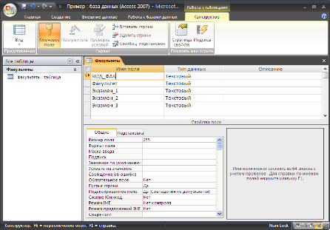
После этого вернитесь в режим таблицы (кнопка Вид), таблица «Факультеты» будет выглядеть так:
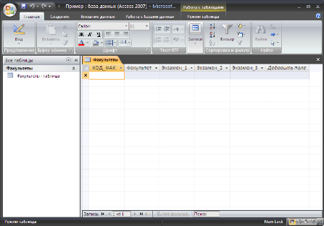
- Создайте таблицу «Специальности» (вкладка Создание - Таблица), проделав те же шаги что и при создании таблицы «Факультеты».
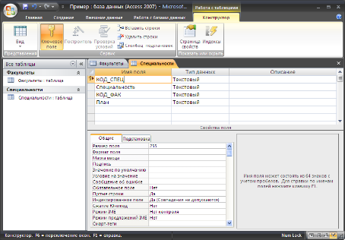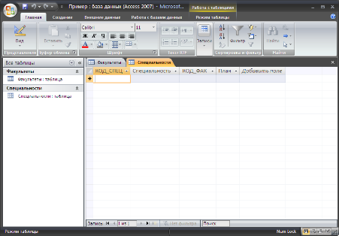
- Заполните таблицы следующим образом:
Таблица «Специальности»:
После заполнения таблицы должны выглядеть так:
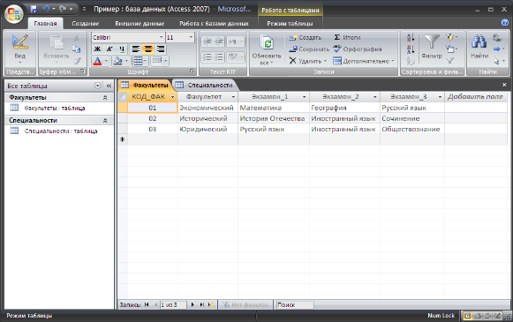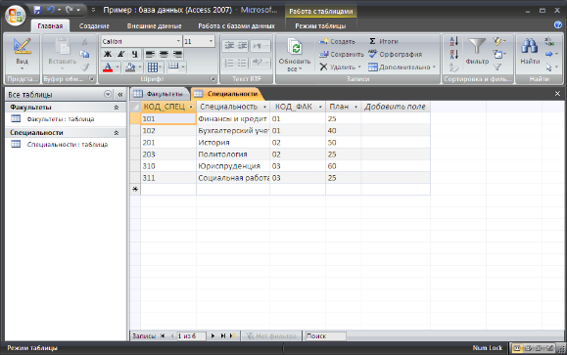
Последнее действие на подготовительном этапе – построение схемы.
- Создайте схему данных для таблиц «Факультеты» и «Специальность»
Для этого в режиме таблицы на вкладке Работа с таблицами нажмите кнопку Схема данных.
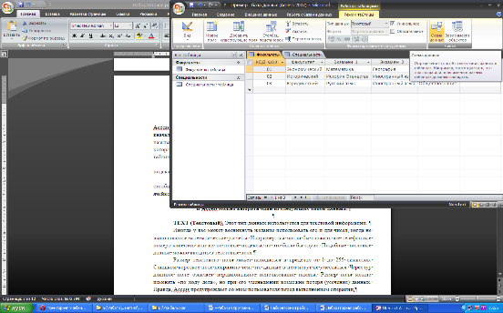
Появится окно:
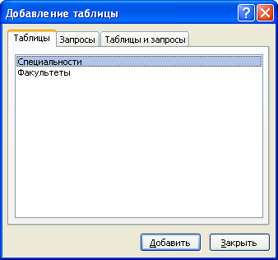
Нажатие на кнопку Добавить отобразит таблицы на схеме:
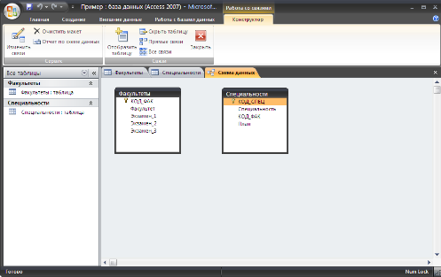
Для установки связи между двумя таблицами:
- Сохраните и закройте созданные таблицы.
- Выберете в таблице «Факультеты» поле КОД_ФАК, для которого хотите создать связь.
- Установив курсор мыши на этом поле, нажмите левую кнопку и переместите это поле в таблицу «Специальности» к полю КОД_ФАК.
- Появится окно
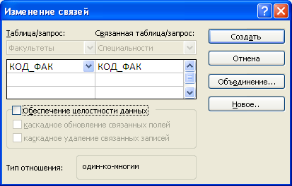
- Последовательно установите флажки «Обеспечить целостность данных», «Каскадное обновление связанных полей» и «Каскадное удаление связанных записей»
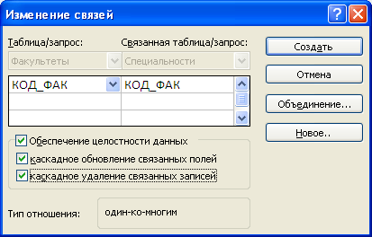
Тип связи «один ко многим» будет выбрана автоматически. Нажмите кнопку Создать. Схема должна выглядеть так:
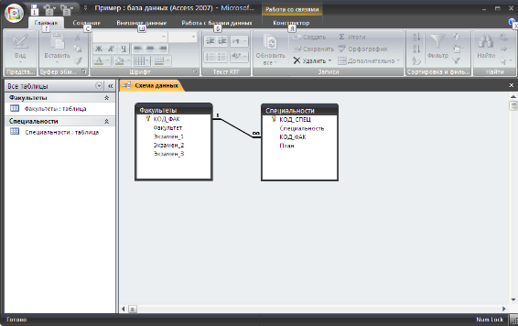
Вывод (Что научились делать?)

Практическое занятие №14: «Работа с данными с использованием запросов Access»
Цель работы: изучение приемов организации и использования запросов
Оборудование: ПК, MS Access.
Задание:
1 В соответствие с заданием организовать запросы по отбору данных.
2 Продемонстрировать на компьютере запросы.
3 Ответить на контрольные вопросы.
4 Сделать вывод о проделанной работе.
Теоретические сведения:
Любая СУБД позволяет выполнять четыре простейшие операции с данными:
- добавлять в таблицу одну или несколько записей;
- удалять из таблицы одну или несколько записей;
- обновлять значения некоторых полей в одной или нескольких записях;
- находить одну или несколько записей, удовлетворяющих заданному условию.
Для выполнения этих операций используется механизм запросов. Результатом выполнения запросов является либо отобранное по определенным критериям множество записей, либо изменения в таблицах. Запросы к базе формируются на специально созданном для этого языке, который так и называется язык структурированных запросов (SQL — Structured Query Language).
Порядок выполнения:
1. Откройте созданную Вами ранее базу данных Фирма и проведите ее модификацию. Для этого, откройте таблицу Сотрудники и проведите ее редактирование:
- скопируйте запись с фамилией Орлова на восьмую. Для этого нажмите ПКМ на запись, выберите команду Копировать
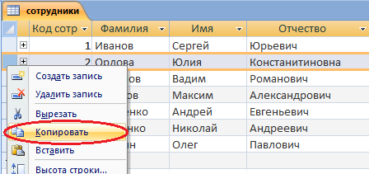
Затем нажмите ПКМ на звездочку в восьмой строке и выберите команду Вставить
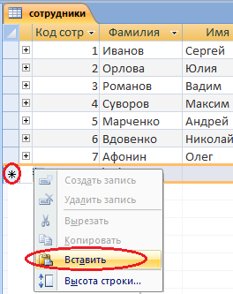
- во второй или третьей записи (в зависимости от Вашего пола) измените фамилию на свою;
- введите новую запись в режиме Ввод данных, для этого на ленте Главная во вкладке Записи выберите команду Создать (команда Создать будет активна только при выделенной любой строке таблицы!)
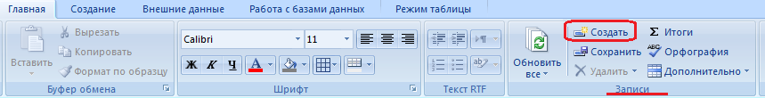
Результат:
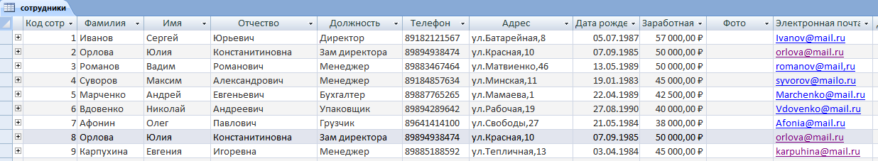
2. Создайте запрос, в котором можно просмотреть телефоны сотрудников.
Для создания запроса выполните команду: вкладка ленты Создание — Мастер запросов — Простой запрос.
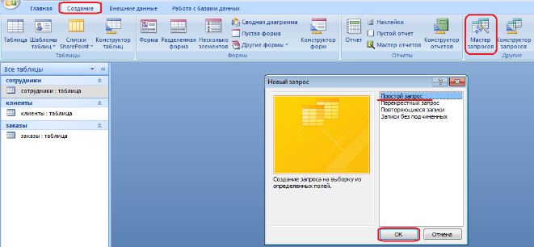
В появившемся диалоговом окне укажите таблицу Сотрудники и выберите поля Фамилия, Имя, Телефон. Нажмите кнопку Далее.
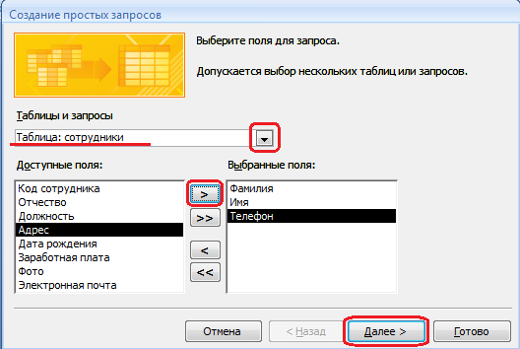
Введите имя запроса - Телефоны - и нажмите кнопку Готово.
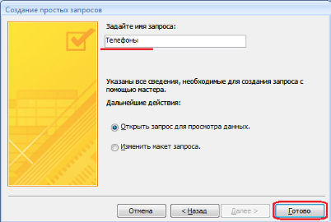
Перед вами появится запрос, в котором можно просмотреть телефоны сотрудников. Обратите внимание, что в области перехода появился новый объект Телефоны, иконка которого отличается от иконки таблиц.
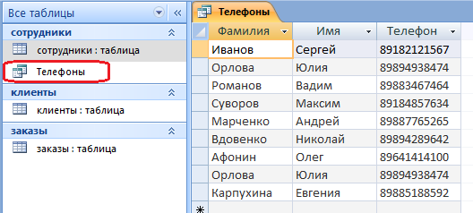
2 С помощью Конструктора создайте запрос Адреса клиентов. Для этого выполните команду: вкладка ленты Создание — Конструктор запросов.
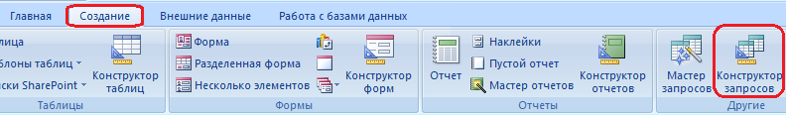
6 В диалоговом окне Добавление таблиц выберите таблицу Клиенты и щелкните на кнопке Добавить, а затем - на кнопке Закрыть.
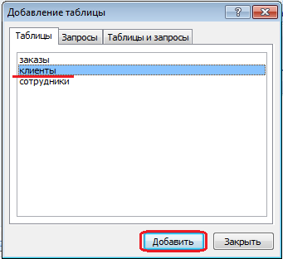
7 Чтобы перенести нужные поля в бланк запроса, необходимо по ним дважды щелкнуть левой кнопкой мыши (ЛКМ) в таблице. Щелкните ЛКМ по полям Код клиента, Название компании, Адрес.
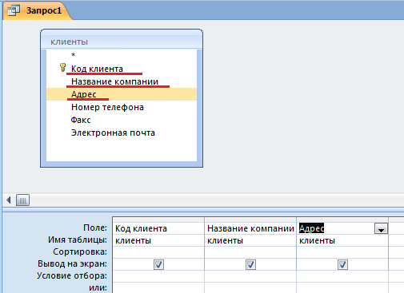
8 Чтобы отсортировать записи в поле Название компании в алфавитном порядке, необходимо в раскрывающемся списке строки Сортировка выбрать пункт по возрастанию.
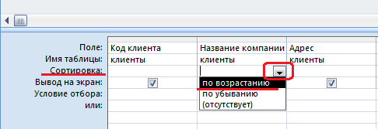
9 Сохраните запрос с именем Адреса клиентов. Для этого при закрытии запроса в появившемся диалоговом окне сохранения изменения макета выберите команду Да, и в следующем окне введите имя запроса Адреса клиентов.
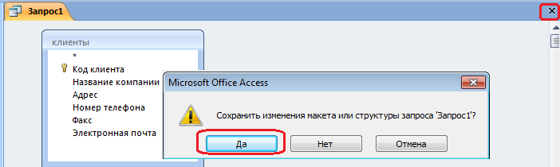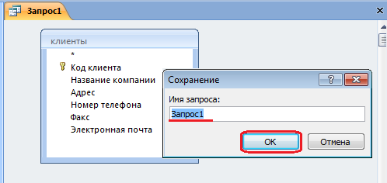
10 Самостоятельно создайте запрос Дни рождения, в котором можно будет просмотреть дни рождения сотрудников. (для запроса выбрать поля Код сотрудника, Фамилия, Имя, Дата рождения)
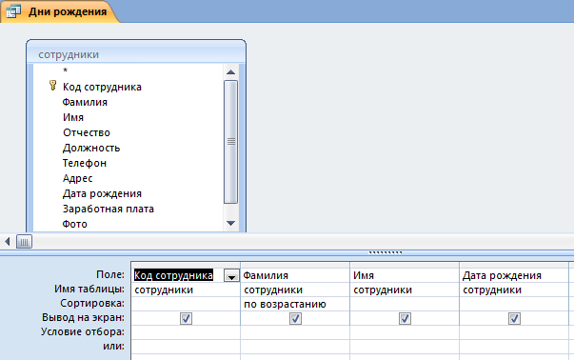
11 Если нам нужно узнать, кто из сотрудников родился в конкретном месяце, то придется создать новый запрос или изменить условие в существующем запросе Дни рождения Допустим, мы хотим узнать, у кого из сотрудников день рождения в текущем месяце, например в апреле. Для этого откройте запрос Дни рождения в режиме Конструктора.
12 В строке Условие отбора для поля «Дата рождения» введите значение *.04.*. В данной записи * означают, что дата и год рождения могут быть любыми, а месяц 4-м (т. е. апрель). После сохранения окно запроса в режиме Конструктора должно выглядеть так, как оно представлено на рисунке:
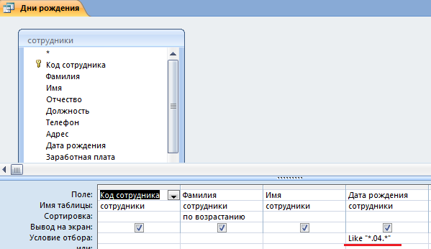
13 Закройте Конструктор и просмотрите полученный результат.
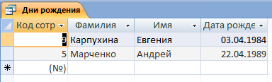
Если в запросе Дни рождения нет ни одной записи, значит, в таблице Сотрудники нет ни одного человека, родившегося в апреле. Добавьте в таблицу Сотрудники несколько человек, родившихся в апреле, и посмотрите, как изменится запрос. Запросы автоматически обновляются при каждом открытии.
Если нам нужно узнать, кто из сотрудников родился в мае, то придется опять создать новый запрос или изменить условие в существующем запросе Дни рождения. Данная процедура является неудобной и занимает много времени. Если приходится часто выполнять запрос, но каждый раз с новыми значениями условий используют запрос с параметром. При запуске такого запроса на экран выводится диалоговое окно для ввода значения в качестве условия отбора.
14. Измените запрос Дни рождения, сделав его запросом с параметром. Чтобы создать запрос с параметром, пользователю необходимо ввести текст сообщения Like[Введите дату] в строке Условие отбора бланка запроса.
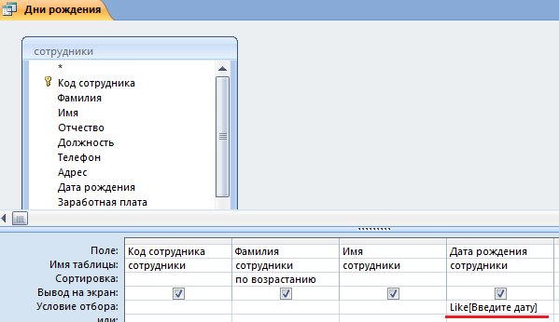
Запись Like[Введите дату] означает, что при открытии запроса появится диалоговое окно) с текстом «Введите дату» и полем для ввода условия отбора. Если ввести условие *.04.*, то в запросе появится список сотрудников, родившихся в апреле.
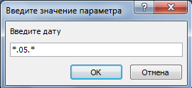
Запустите запрос еще раз и введите значение *.05.*, посмотрите, как изменился запрос.
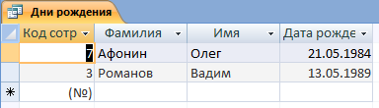
15 Измените запрос «Телефоны» так, чтобы при его запуске выводилось диалоговое окно с сообщением «Введите фамилию». Поскольку в запросе нужно вывести конкретную фамилию, в условии отбора слово Like писать не надо.
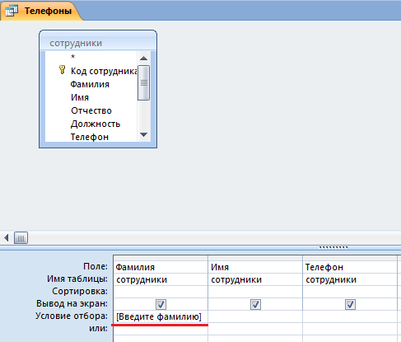
Выполнение запроса:
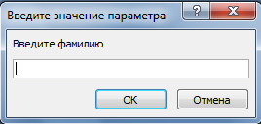
16 Измените запрос «Телефоны» так, чтобы при его запуске запрашивались не только фамилия, но и имя сотрудника.
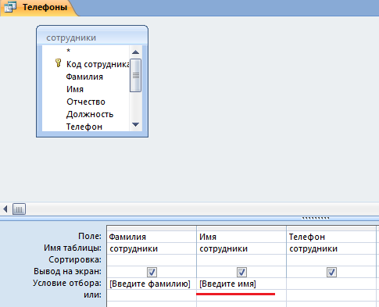
При выполнении запроса сначала появится диалоговое окно с сообщением «Введите фамилию», а затем, после ввода Фамилии диалоговое окно с сообщением «Введите имя»
17 Самостоятельно с помощью Конструктора запросов создайте запрос Выполненные заказы, содержащий следующие сведения: фамилия и имя сотрудника, название компании, с которой он работает, отметка о выполнении и сумма заказа. Данные запроса возьмите из нескольких таблиц.
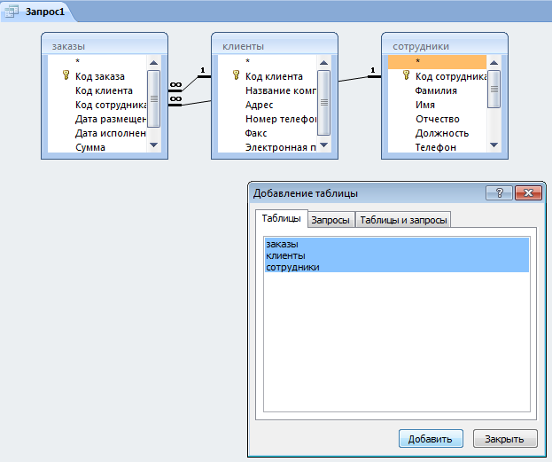
Двойным щелчком ЛКМ выберите нужные поля из таблиц:
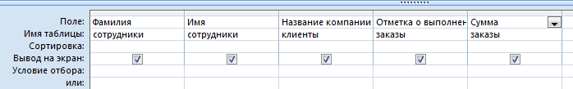
18 В условии отбора для логического поля Отметка о выполнении введите Да, чтобы в запросе отображались только выполненные заказы.
19 Сделайте так, чтобы столбец Отметка о выполнении не выводился на экран.
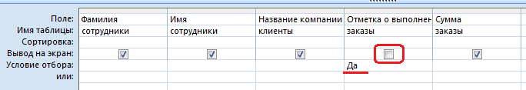
20 Создайте запрос Сумма заказа, в котором будут отображаться заказы на сумму более 50 000 руб.
Для подобных запросов в условии отбора можно использовать операторы сравнения >, <, =, >=, <=, < > и логические операторы And, Or, Not и др.
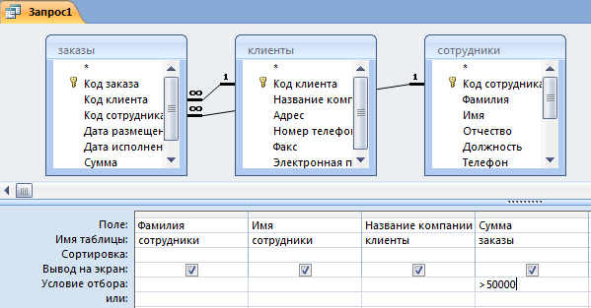
Результат:
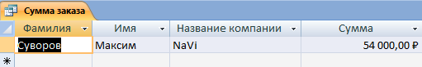
21 Измените запрос, чтобы сумма заказа была от 20 000 до 50 000 руб.
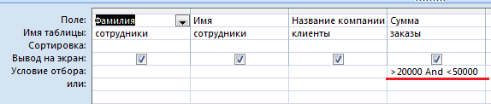
Результат:
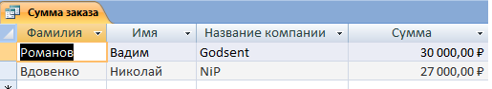
22 Создайте запрос для подсчета подоходного налога по каждой сделке.
Иногда в запросах требуется произвести некоторые вычисления, например, посчитать подоходный налог 13 % для каждой сделки.
Для этого откройте запрос Сумма заказа в режиме Конструктора.
В пустом столбце бланка запроса щелкните правой кнопкой мыши на ячейке Поле и в появившемся контекстном меню выберите команду Построить.
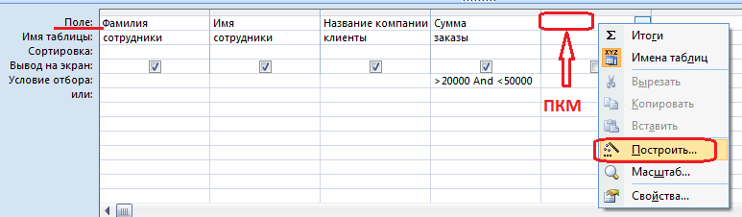
Перед вами появится окно Построитель выражений, который состоит из трех областей: поля выражения (1), кнопок операторов(2) и элементов выражения(3).
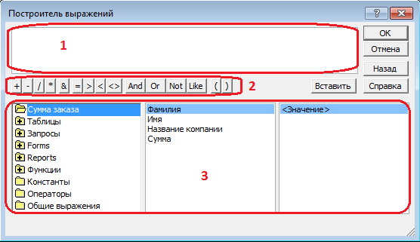
Сверху располагается поле выражения, в котором оно и создается. Вводимые в это поле элементы выбираются в двух других областях окна Построителя.
23 В левом списке откройте папку Запросы и выделите запрос Сумма заказа. В среднем списке выделите поле Сумма и нажмите кнопку Вставить. Идентификатор этого поля появится в поле выражения Построителя.
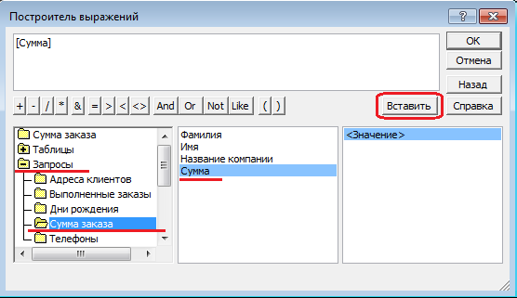
24 Щелкните на кнопке * и введите 0,13. Таким образом, мы посчитаем подоходный налог 13 %.
25 Нажмите кнопку ОК, после чего в ячейке свойства Поле появится значение «Выражение1:[Сумма]*0,13».
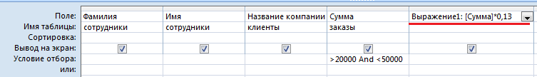
26 Замените Выражение1 на Налог и закройте Конструктор.
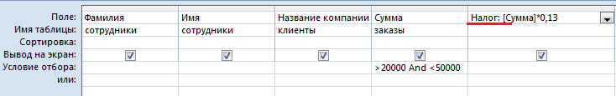
27 Откройте запрос и посмотрите, что у вас получилось.
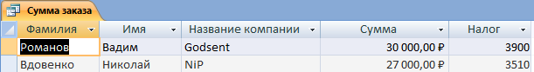
28 Используя Построитель выражений, измените запрос Сумма заказа, чтобы можно было посчитать прибыль от заказов. Уберите Условие отбора в поле Сумма (чтобы выводились все выполненные заказы) и добавьте поле Прибыль, в котором будет вычисляться доход от заказа (т. е. сумма минус налог).
Для этого откройте запрос Сумма заказа в режиме Конструктора. Удалите Условие отбора в поле Сумма (чтобы выводились все выполненные заказы).
Добавьте поле Прибыль, в котором будет вычисляться доход от заказа (т. е. сумма минус налог). В пустом столбце бланка запроса щелкните правой кнопкой мыши на ячейке Поле и в появившемся контекстном меню выберите команду Построить. В левом списке откройте папку Запросы и выделите запрос Сумма заказа. В среднем списке выделите поле Сумма и нажмите кнопку Вставить. Щелкните на кнопке - .В среднем списке выделите поле Налог и нажмите кнопку Вставить. Нажмите кнопку Ок.
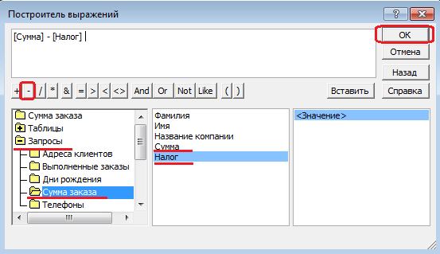
29 Замените Выражение1 на Прибыль и закройте Конструктор, сохранив изменения.
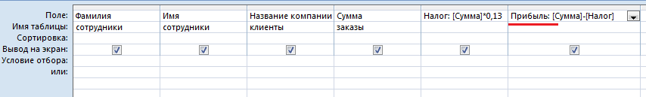
Просмотрите полученный результат:
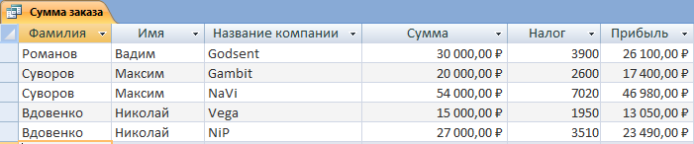
30 Создайте запрос Менеджеры, с помощью которого в таблице Сотрудники найдите всех менеджеров фирмы.
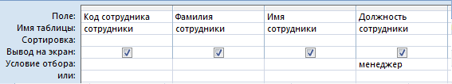
31 Покажите работу преподавателю.
32 Ответьте на контрольные вопросы.
33 Сделайте вывод о проделанной работе.
Контрольные вопросы:
1 Для чего предназначены запросы?
2 Какие виды запросов вы знаете?
3 С помощью чего можно создавать запросы?
4 Для чего используют запрос с параметром?
5 Как можно сделать вычисления в запросах?
6 Что означает запись в условии запроса « =50»?
7 Можно ли создавать запросы на основе нескольких таблиц?
Вывод. (Что научились делать?)

Практическое занятие №15: «Профессиональная работа с программой MS Access «Разработка и оформление технической документации с помощью макросов»»
Цель работы: Научиться работать с макросами.
Для обеспечения корректного построения отчетов, содержащих макросы, требуется установить доверие на доступ к объектной модели VBA.
В Microsoft 2007 это осуществляется следующей последовательностью действий:
- нажать кнопку Office в верхнем левом углу, нажать кнопку "Параметры";
- выбрать закладку "Центр управления безопасностью", нажать кнопку "Параметры центра управления безопасностью";
- выбрать закладку "Параметры макросов", в разделе "Параметры макросов для разработчика" установить опцию "Доверять доступ к объектной модели проектов VBA".
В Microsoft Word 2010/2013/2016:
- выбрать пункт меню "Файл → Параметры…";
- в окне "Параметры " выбрать закладку "Центр управления безопасностью", нажать кнопку "Параметры центра управления безопасностью";
- выбрать закладку "Параметры макросов", в разделе "Параметры макросов для разработчика" установить опцию "Доверять доступ к объектной модели проектов VBA".
Примечание. VBA - Visual Basic for Applications (Visual Basic для приложений) - упрощённая реализация языка программирования Visual Basic, встроенная в линейку продуктов Microsoft Office.
Начало создания макроса
Макрос для отчетов
Для того, чтобы создать или просмотреть макрос для отчета формата Word необходимо:
- открыть отчет в Мастере отчетов;
- на ленте "Разработчик" в группе "Код" нажать кнопку "Visual Basic" (или сразу нажать Alt+F11). Откроется окно приложения "Microsoft Visual Basic for Application";
- В окне "Project – TemplateProject" в дереве открыть узел "TemplateProject - Microsoft Word Objects – ThisDocument";
- В правой части окна приложения, где приведен код, будет макрос "ПослеВыполненияОтчета".
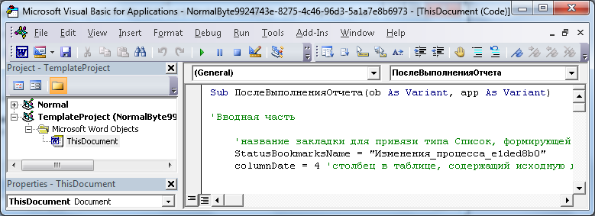
Рисунок 1. Вид окна среды VBA при работе с макросом для отчетов формата Word
Если макроса там не будет, его можно создать самостоятельно, введя в данном окне строки начала и конца макроса, а между ними - сам текст макроса:
Sub ПослеВыполненияОтчета(ob As Variant, app As Variant)
<Текст макроса>
End Sub
Внимание! В Word 2007 закладка «Разработчик» по умолчанию скрыта. Чтобы вывести ее на показ необходимо:
- запустить MS Word;
- нажать кнопку Office в верхнем левом углу, нажать кнопку "Параметры";
- на закладке "Основные" в разделе "Основные параметры работы" установить опцию "Показывать вкладку "Разработчик" на ленте"
Макрос для отчетов формата Excel
Для того, чтобы создать или просмотреть макрос для отчета формата Excel, необходимо:
- открыть отчет в Мастере отчетов;
- нажать кнопку "2. Редактировать шаблон";
- в MS Excel на ленте "Разработчик" в группе "Код" нажать кнопку "Visual Basic" (или сразу нажать Alt+F11). Откроется окно приложения "Microsoft Visual Basic for Application";
- В окне "Project – VBAProject" в дереве открыть узел "VBAProject - Modules – Module1";
- В правой части окна приложения, где приведен код, необходимо перейти к макросу "ПослеВыполненияОтчета".
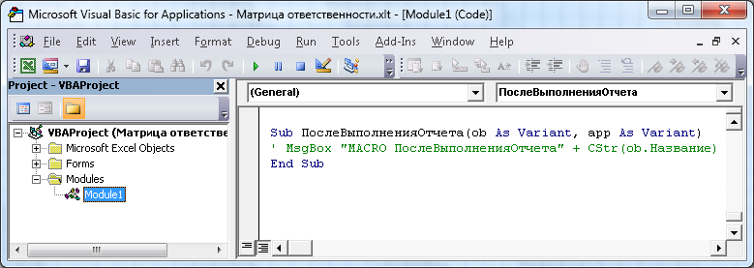
Рисунок 2. Вид окна среды VBA при работе с макросом для отчетов формата Excel
Внимание! В Excel 2007 закладка «Разработчик» по умолчанию скрыта. Чтобы вывести ее на показ необходимо:
- запустить MS Excel;
- нажать кнопку Office в верхнем левом углу, нажать кнопку "Параметры Excel";
- на закладке "Основные" в разделе "Основные параметры работы с Excel" установить опцию "Показывать вкладку "Разработчик" на ленте"
Макрос "ПослеВыполненияОтчета"
Любой отчет изначально содержит следующий макрос:
Sub ПослеВыполненияОтчета(ob As Variant, app As Variant)

' MsgBox "MACRO ПослеВыполненияОтчета" + CStr(ob.Название)

End Sub
Этот макрос будет запускаться после вставки данных в отчет. Он используется в отчетах баз данных, поставляемых с программой. Код по обработке отчета следует вставлять в этот макрос.
Переменные, которые передаются в макрос:
- "ob" − объект, от которого был вызван отчет;
- "app" − приложение, от которого был вызван отчет, то есть Business Studio.
Внимание! Просмотреть объектную модель Word для разработки макросов в редакторе Visual Basic можно по клавише F2.
Название привязки для макроса
При решении ряда задач средствами программирования бывает удобно оперировать данными привязок отчета. Для этого необходимо:
- Знать название привязки.
- Связать переменные в коде VBA с этим названием.
Ниже описано, как это это делается для привязок разных типов.
Тип привязки: Объект
В отчете такие привязки представлены полями.
Узнать название в шаблоне отчета: см. статью Руководство пользователя → Пример определения названия привязки типа "Объект".
Использование названия привязки в коде:
ПеременнаяВКоде = Application.ActiveDocument.Variables.Item("НазваниеПривязки").Value
Тип привязки: Список и Фильтр
В отчете такие привязки представлены таблицей.
Узнать название в шаблоне отчета: см. статью Руководство пользователя → Пример определения названия привязки типа "Список".
Использование названия привязки в коде:
Set ТаблицДляОбработки = Application.ActiveDocument.Bookmarks("НазваниеПривязки").Range.Tables(1)
Работа с таблицами
В отчетах Business Studio присутствует большое количество таблиц. Поэтому высока вероятность того, что основные задачи будут связаны с их обработкой.
Примеры ключевых функций, которые будут полезны при работы с таблицами, приведены ниже.
Работа с таблицей через название привязки
'переменная для работы с конкретной таблицей
Set Table = Application.ActiveDocument.Bookmarks("НазваниеПривязки").Range.Tables(1)
countColumn = Table.Columns.Count 'количество столбцов таблицы
countRow = Table.Rows.Count 'количество строк таблицы
СellText = Table.Cell(2,1).Range.Text 'значение ячейки во 2й строке 1го столбца
Работа с таблицей через её номер в документе
сountTables = ActiveDocument.Tables.Count 'количество таблиц в документе
Selection.GoTo What:=wdGoToTable, Which:=wdGoToFirst, Count:=5, Name:="" 'перейти к таблице номер 5
countColumn = Selection.Tables(1).Columns.Count 'количество столбцов таблицы
countRow = Selection.Tables(1).Rows.Count 'количество строк таблицы
СellText = Selection.Tables(1).Cell(2,1).Range.Text 'значение ячейки во 2й строке 1го столбца
При работе с таблицами следует помнить ряд моментов:
- Таблицы могут содержать объединенные ячейки. В случае перебора всех строк таблицы может возникнуть ошибка. Чтобы этого не было, необходимо использовать команду игнорирования ошибки:
On Error Resume Next ' игнорирование <error 5991> - ячейки таблицы имеют вертикальное объединение
- При получении текста таблицы следует помнить, что полученное значение ячейки так же содержит в себе 2 служебных символа. Для обработки данных ячейки без этих служебных символов следует произвести «очистку» значения. Например:
СellText = Selection.Tables(1).Cell(3,2).Range.Text 'текст ячейки со служебными символами

СellText = Left$(СellText, (Len(CellText) - 2)) 'убираем 2 последних символа ячейки - чистый текст
Приведенная выше информация не является полной для работы с таблицами, а лишь обращает внимание на наиболее возможные ситуации.
Определение направления формирования отчета
Один и тот же отчет Business Studio может рассматриваться из разных мест:
- одиночный документ Word или Excel или несколько документов,
- HTML-публикация,
- Business Studio Portal.
При рассмотрении такого отчета в разных местах есть свои нюансы. Например, отчеты в HTML-публикации и Business Studio Portal не содержат колонтитулов, которые есть в отчете, сделанным отдельным документом Word.
Также могут быть и разные задачи по обработке отчета кодом в зависимости от направления формирования отчета. Для определения направления формирования отчета используются параметры: BSInThread, BSHtml и BSPortal.
Направление формирования отчета | BSInThread | BSHtml | BSPortal
Одиночный файл (Word, Excel) | False | False | False
Пакетное формирование (Word, Excel) | True | False | False
HTML-публикация | True | True | False
Business Studio Portal | True | True | True
Таблица 1. Значения специальных переменных в зависимости от направления формирования отчета
Пример использования в коде:
Dim HTMLCreate As Boolean
HTMLCreate = Application.ActiveDocument.Variables("BSHtml").Value 'True или False
If HTMLCreate Then
MsgBox "Выводим для HTML: HTML-публикация или Business Studio Portal"
Else
MsgBox "Выводим в одиночный файл или потоком файлов"
End If
Примечание. При формировании отчета типа HTML (HTML-публикация, Business Studio Portal) так же происходит формирование и отдельного файла типа Word.
Вывод. (Что научились делать?)

Практическое занятие №16: «Профессиональная работа с программой MS Access «Разработка и оформление технической документации с помощью запросов программы»»
Цель работы: научиться техническую документацию.
Теоретические сведения.
Программная документация, включает:
1. техническое задание (назначение, область применения программы, требования, предъявляемые к программе);
2. текст программы (запись программы с необходимыми комментариями);
3. описание программы (сведения о логической структуре и функционировании программы);
4. пояснительная записка (схема алгоритма, общее описание алгоритма и/или функционирования программы, обоснование принятых решений);
5. эксплуатационные документы.
К эксплуатационным документам относят:
- описание применения (сведения о назначении программы, области применения, применяемых методах, классе решаемых задач, ограничениях для применения, минимальной конфигурации технических средств);
- руководство системного программиста (сведения для проверки, обеспечения функционирования и настройки программы на условия конкретного применения);
- руководство программиста (сведения для эксплуатации программы);
- руководство оператора (сведения для обеспечения общения оператора с вычислительной системой в процессе выполнения программы);
- описание языка (описание синтаксиса и семантики языка);
- руководство по техническому обслуживанию (сведения для применения тестовых и диагностических программ при обслуживании технических средств)
Основная часть программной документации составляется на стадии рабочего проекта. Необходимость того или иного документа определяется на этапе составления технического задания. Допускается объединять отдельные виды документов.
Эксплуатационный документ "Описание языка" включается в программную документацию, если разработанный программный продукт реализует некий язык программирования, управления заданиями, организации вычислительного процесса и т. п.
Эксплуатационный документ "Руководство по техническому обслуживанию" включается в программную документацию, если разработанный программный продукт требует использования тестовых или диагностических программ.
Описание применения
Документ "Описание применения" относится к эксплуатационным документам и состоит из следующих разделов:
- назначение программы (возможности, основные характеристики, ограничения области применения);
- условия применения (требования к техническим и программным средствам, общие характеристики входной и выходной информации, а также требования и условия организационного, технического и технологического характера);
- описание задачи (указываются определения задачи и методы её решения);
- входные и выходные данные.
- Руководство программиста
Документ "Руководство программиста" относится к эксплуатационным документам и включается в программную документацию, если разработанный программный продукт требует обслуживания программистом. Документ состоит из следующих разделов:
- назначение и условия применения программы (назначение и функции программы, сведения о технических и программных средствах, обеспечивающих выполнение данной программы);
- характеристики программы (временные характеристики, режимы работы, средства контроля правильности выполнения и т. п.);
- обращение к программе (способы передачи управления и параметров данных);
- входные и выходные данные (формат и кодирование);
- сообщения (тексты сообщений, выдаваемых программисту или оператору в ходе выполнения программы и описание действий, которые необходимо предпринять по этим сообщениям).
Руководство оператора
Документ "Руководство оператора" относится к эксплуатационным документам и состоит из следующих разделов:
- назначение программы (информация, достаточная для понимания функций программы и её эксплуатации);
- условия выполнения программы (минимальный и/или максимальный набор технических и программных средств и т. п.);
- выполнение программы (последовательность действий оператора, обеспечивающих загрузку, запуск, выполнение и завершение программы; описываются функции, форматы и возможные варианты команд, с помощью которых оператор осуществляет загрузку и управляет выполнением программы, а также ответы программы на эти команды);
- сообщения оператору (тексты сообщений, выдаваемых оператору в ходе выполнения программы и описание действий, которые необходимо предпринять по этим сообщениям).

Ход работы
Задание 1. Для готового программного модуля, создать руководство пользователя программного продукта.
Документация должна содержать необходимые сведения по установке, обеспечению надёжной работы продукта, справочное пособие для пользователя, демонстрационные версии, примеры документов, создаваемых при помощи данного программного продукта, обучающие программы.
Время выполнения: 100 минут
Перечень объектов контроля и оценки
Вывод. (Что научились делать?)

Практическое занятие №17: «Сохранение информации, созданной с помощью программ Access в различных форматах»
Цель работы: Научиться сохранять информацию в разных форматах.
Теория:
Создание шаблона базы данных или части приложения Сохранение базы данных в файле ACCDT с помощью команд на вкладке "Файл". (По шагам см. раздел "Сохранение и повторное использование элементов конструктора базы данных".) Затем с помощью шаблона можно создать новую базу данных или, если она является частью приложения, добавить его возможности в существующую базу данных.
Шаблоны баз данных и части приложений, которые вы создаете, по умолчанию хранятся в папке шаблонов данных перемещаемой программы (например, C:\Users\<имя пользователя>\AppData\Roaming\Microsoft\Templates\Access\). Файлы шаблонов можно поместить в эту папку, чтобы сделать их доступными в качестве шаблонов баз данных или частей приложений. Точно так же вы можете копировать файлы шаблонов из этой папки и дарить их другим людям для собственного использования.
Примечание: Как всегда, следует соблюдать осторожность при использовании файлов сторонних лиц.
Создание шаблона типа данных Сохраните выбор полей таблицы в качестве ACCFT-файла с помощью команды на вкладке "Поля". (По шагам см. раздел "Сохранение и повторное использование элементов конструктора базы данных".)
Шаблоны типов данных по умолчанию сохраняются в папке шаблонов данных перемещаемого приложения (например, C:\Users\<имя пользователя>\AppData\Roaming\Microsoft\Templates\Access\). Файлы шаблонов типов данных можно поместить в эту папку, чтобы сделать их доступными в качестве типов данных для новых полей. Точно так же вы можете копировать файлы шаблонов из этой папки и дарить их другим людям для собственного использования.
Примечание: Как всегда, следует соблюдать осторожность при использовании файлов сторонних лиц.
Сохранение базы данных в качестве шаблона базы данных или части приложения (ACCDT)
Базу данных можно сохранить как шаблон базы данных или часть приложения с помощью команд на вкладке & "Опубликовать" в представлении Backstage.
- На вкладке "Файл" нажмите кнопку "& опубликовать".
- В области "Сохранить базу данных как"щелкните "Шаблон".
- В диалоговом окне "Создание шаблона из этой базы данных" укажите следующие поля:
  - Название — обязательный аргумент. Введите текст, который идентифицирует шаблон или часть приложения. Это имя отображается вместе с шаблоном или частью приложения.
  - Описание Введите текст, описывая содержимое или назначение шаблона или части приложения. Он появится в области инструментов для шаблона или части приложения.
  - Категория Выберите "Шаблоны пользователей", чтобы часть приложения отобралась в меню "Шаблоны пользователей" на ленте (по умолчанию). Вы также можете добавить категорию, введя ее, а затем назначить этой и будущим частям приложения. На ленте от будет от новых категорий.
  - Значок Укажите значок для шаблона или части приложения. Для частей приложения этот значок будет показываться в коллекции частей приложения на ленте.
  - Предварительный просмотр Укажите изображение большего размера, которое будет отображаться для шаблона в представлении Backstage. При поиске шаблона вы увидите это изображение.
  - Основная таблица Укажите таблицу, которая будет главной таблицей для части приложения. Эта таблица будет по умолчанию использоваться для связи части приложения с другими таблицами в базе данных, в которую она добавлена. Когда кто-то пользуется частью приложения, Access запускает мастер, который помогает создать связь. Хотя основная таблица используется по умолчанию, при запуске мастера можно выбрать другую таблицу.
  - Форма мгновенного сообщения Укажите форму, которая будет открываться по умолчанию при первом открытие баз данных, сделанных на базе этого шаблона. По умолчанию эта форма открывается только один раз. Форма может содержать код, который запускается при ее запуске, но наличие кода вызывает предупреждение системы безопасности.
  - Часть приложения Чтобы сохранить базу данных как часть приложения, выберите его. Чтобы сохранить базу данных в качестве шаблона, сэкономите этот квадрат.
Примечание: Его необходимо установить, прежде чем указывать значение для главной таблицы.
  - Включить данные в шаблон Выберите этот квадрат, чтобы сохранить данные, которые есть в базе данных, как часть шаблона. Новые базы данных, созданные на базе шаблона, включают в себя эти данные.
- Нажмите кнопку "ОК", чтобы сохранить шаблон. По умолчанию шаблон сохраняется в формате C:\Users\<текущий пользователь>\AppData\Roaming\Microsoft\Templates\Access\.
Сохранение поля в виде шаблона типа данных (ACCFT)
Чтобы создать шаблон типа данных, выберите поле или сочетание полей, а затем сохраните их как шаблон с помощью команды на ленте. Перед началом убедитесь, что поля настроены так, как нужно, и задайте все свойства, которые вы хотите сохранить как часть шаблона типа данных. Например, если вы хотите создать шаблон для типа данных "евро", можно создать поле валюты, а затем установить для этого формата евро.
- Откройте таблицу с полями, которые вы хотите сохранить как шаблон.
- Выберите поля, которые вы хотите сохранить для повторного использования.
- На вкладке "Поля" в группе & "Удалить" нажмите кнопку "Другие поля" и выберите "Сохранить выделение как новый тип данных".
- В диалоговом окне "Создание типа данных из полей" укажите следующее:
  - Название — обязательный аргумент. Он определяет шаблон типа данных и отображается в списке доступных полей при выборе поля из списка "Другие поля".
  - Описание Введите текст, описывая содержимое или назначение шаблона типа данных. Она появляется в области инструментов, которая появляется при наведении курсором на шаблон типа данных в списке "Другие поля".
  - Категория Выберите категорию, в которой в списке дополнительных полей будет печататься шаблон типа данных. По умолчанию категория является пользовательским типом.
  - Форма мгновенного сообщения При желании укажите форму, которая будет открываться по умолчанию при первом использованном шаблоне типа данных.
- Нажмите кнопку "ОК", чтобы сохранить шаблон типа данных.
Повторное использование разработки базы данных сторонних пользователей
Вы можете сделать шаблон базы данных или часть приложения стороннее приложение доступными на ленте, поместив копию ACCDT-файла в соответствующую папку на компьютере.
- Получите файл шаблона (он должен иметь расширение ACCDT или ACCFT).
- Поместите копию файла в папку <System Root>Users\<текущего пользователя>\AppData\Roaming\Microsoft\Templates\Access\, где:
  - <System Root> — это корневая папка установки Windows (обычно C:\), и
  - <текущего пользователя> имя пользователя, которое вы использовали для входа в Windows.
Примечание: Если папка еще не существует, создайте ее.
- Выполните одно из следующих действий:
  - Чтобы использовать шаблон базы данных, на вкладке "Файл" нажмите кнопку "Создать", выберите "Мои шаблоны", щелкните нужный шаблон и нажмите кнопку "Создать".
  - Чтобы использовать часть приложения, откройте базу данных, в которую вы хотите ее добавить, а затем на вкладке "Создание" щелкните "Части приложений" и выберите нужный фрагмент.
  - Чтобы использовать шаблон типа данных, откройте таблицу, в которой нужно создать поле, а затем на вкладке "Поля" в группе "Добавить & Удалить" щелкните "Другие поля" и выберите нужный шаблон типа данных.

Практическое занятие №18: «Форматы данных для обмена между пакетами прикладных программ»
Цель: Выработать практические навыки работы по сохранению, копированию, перемещению файлов и папок с помощью различных программы.
Задачи:
1. Научиться работать с окнами ОС при сохранении и копировании файлов.
2. Научиться работать с папками и файлами.
3. Создавать ярлыки объектов.
Краткие теоретические сведения
Типы и формы окон в Windows
В операционной системе Windows используется несколько разновидностей окон. В зависимости от назначения и способа использования окна в операционной системе Windows делятся на:
- программные;
- документов;
- диалоговые;
- сообщений и предупреждений;
- всплывающие.
В операционной системе Windows для выполнения программы почти всегда открывается связанное с ней окно. С помощью такого окна пользователь взаимодействует с выполняющейся программой, управляет ее работой.
Проводник – программа ОС Windows, предназначенная для навигации по файловой структуре компьютера. Рабочая область окна Проводника имеет панель дерева папок (левая панель) и панель содержимого папки (правая панель). Чтобы просмотреть содержимое папки, необходимо щелкнуть на значке папки в левой панели или дважды щелкнуть на значке папки в правой панели. Чтобы загрузить приложение или документ, достаточно дважды щелкнуть на значке соответствующего файла.
Создание, удаление и переименование папок. Создать новую папку:
1) на панели дерева папок выделить папку, в которой нужно создать новую;
2) выбрать команду Файл/Создать/Папка. На панели содержимого папки появится новый значок папки с текстовым полем справа (выделено прямоугольной рамкой);
3) ввести имя папки в текстовое поле;
4) нажать клавишу Enter.
Изменить имя папки:
1) на панели дерева папок выделить папку, имя которой нужно изменить;
2) выбрать команду Файл/Переименовать или щелкнуть на имени папки;
3) в текстовом поле справа от значка (выделено прямоугольной рамкой) ввести новое имя;
4) нажать клавишу Enter.
Удалить папку:
1) на панели дерева папок выделить удаляемую папку;
2) выбрать команду Файл/Удалить или нажать клавишу Delete;
3) подтвердить в диалоговом окне удаление папки.
Команды переименования и удаления папки можно вызвать из контекстного меню папки.
Выделение файлов.
Выделение файлов выполняется только на панели содержимого папки.
Выделить один файл – щелкнуть на его значке.
Выделить несколько файлов, находящихся рядом:
1) щелкнуть на первом по списку имени;
2) нажать и удерживать клавишу Shift;
3) щелкнуть на последнем по списку имени.
Отменить выделение – щелкнуть вне области выделенной группы файлов.
Выделить несколько файлов, находящихся в разных местах:
1) щелкнуть на имени первого файла;
2) нажать и удерживать клавишу Ctrl;
3) щелкать поочередно на именах всех нужных файлов.
Близлежащие значки можно выделить и с помощью мыши:
1) нажать левую клавишу мыши в любом свободном месте (это будет один из углов будущей прямоугольной области);
2) не отпуская клавишу мыши, переместить указатель (на экране будет рисоваться прямоугольная область, а все внутри выделяться);
3) когда все необходимые файлы будут выделены, отпустить клавишу.
Создание, переименование и удаление файлов. Создание файла: команда Файл/Создать ® выбрать нужный тип файла. Переименование файла: команда Файл/Переименовать ® ввести новое имя. Удаление файла: команда Файл/ Удалить или клавишей Delete. Команды переименования и удаления файла можно вызвать из контекстного меню.
Копирование и перенос файлов. Копирование файла – это получение копии файла в новой папке. Файлы всегда копируются из одной папки в другую. Перенос файла – это перемещение файла из одной папки в другую.
1 способ – копирование и перенос осуществлять стандартным образом через Буфер обмена.
2 способ – перенос осуществить перетаскиванием (перемещением) выделенного файла (группы файлов) с помощью мыши.
Если при перетаскивании держать нажатой клавишу Ctrl, то произойдет копирование.
Поиск файлов. Поиск файлов выполняется с помощью команды Сервис/Найти/Файлы и папки... или с помощью команды Главное меню/Найти. Включение флажка Просмотреть вложенные папки позволит искать необходимый файл и во вложенных папках выбранной папки. Если в выпадающем списке отсутствует необходимая Вам папка, Вы можете выбрать ее вручную с помощью кнопки Обзор....
Ярлык. Ярлык – это специальный файл, который хранит путь к данному файлу. Ярлык обычно располагают в удобном для пользователя месте. Создание ярлыка:
1 способ – в контекстном меню выбрать команду Создать ярлык ® перенести ярлык в нужное место;
2 способ – по команде меню Файл/Создать/Ярлык ® перенести ярлык в нужное место.
Запись файлов на компакт-диск. Если компьютер оснащен соответствующим устройством, можно осуществить запись файлов на компакт-диск встроенными средствами операционной системы Microsoft Windows XP. Для этого необходимо выполнить следующие действия:
Открыть окно Мой компьютер двойным щелчком мыши на соответствующем значке, расположенном на Рабочем столе Windows;
Щелкнуть правой клавишей мыши на значке устройства для записи компакт-дисков, выберите в контекстном меню пункт Свойства, и в открывшемся окне перейдите на вкладку Запись. Установить флажок Разрешить запись CD на этом устройстве. В расположенном ниже меню выбрать один из дисковых разделов для временного хранения образа записываемого компакт-диска. Данный дисковый раздел должен содержать не менее 1 Гбайт свободного пространства. В меню Выберете скорость записи указать скорость, с которой данные будут записываться на компакт-диск. Следует учитывать, что в данном случае за единицу скорости записи данных принято значение 150 Кбайт/с. Иными словами, в случае, если, например, запись будет осуществляться со скоростью 32x, это означает, что максимально возможная скорость записи информации на этом устройстве будет составлять 150*32=4800 Кбайт/с. Если нужно, чтобы по окончании записи компакт-диск автоматически извлекался из устройства, устанавливается флажок Автоматически извлекать CD после записи. Щелкнуть мышью на кнопке ОК, чтобы закрыть окно свойств устройства для записи компакт-дисков. Непосредственно перед записью на компакт-диск выбранные пользователем файлы помещаются во временную папку, в которой создается образ будущего компакт-диска. До момента записи содержимое этого образа можно редактировать, добавляя или удаляя файлы и папки во временной директории. Создавая образ диска помните, что общий объем копируемых на компакт-диск данных не должен превышать максимальной допустимый объем компакт-диска, составляющий 680, а в некоторых случаях - 700 Мбайт. Для того чтобы скопировать какие-либо файлы или папки на компакт-диск, нужно выделить их в окне Проводника при помощи мыши, после чего щелкните на пункте Скопировать выделенные объекты в панели Задачи для файлов и папок, которая расположена в левой части окна программы Проводник. В открывшемся диалоговом окне Копирование элементов выбрать щелчком мыши устройство для записи компакт-дисков, и щелкнуть на кнопке Копирование. В Области уведомлений Панели задач Windows появится сообщение о том, что операционная система обнаружила файлы, ожидающие записи на компакт-диск. Для того чтобы просмотреть файлы и папки, составляющие образ компакт-диска, дважды щелкните мышью на значке устройства для записи компакт-дисков в окне Мой компьютер.
Необходимо помнить, что в процессе записи компакт-диска записывающее устройство должно получать непрерывный поток данных с жесткого диска вашего компьютера. Если передача потока информации по каким-либо причинам прервется, записывающая головка устройства будет по-прежнему направлять лазерный луч на поверхность вращающегося компакт-диска, но записи данных при этом не состоится. Такая ситуация неизбежно приведет к сбою в процессе записи, а сам компакт-диск окажется при этом запорченным. Чтобы избежать подобных неприятностей, рекомендуется придерживаться следующих несложных правил: перед началом записи нужно убедиться в том, что поверхность компакт-диска не содержит пыли и царапин; закрыть окна всех ненужных в данный момент приложений: обращение какой-либо программы к жесткому диску (например, автоматическое сохранение текстового документа) может привести к сбою в записи компакт-диска; отключить экранные заставки, которые могут автоматически запуститься во время сеанса записи; в процессе записи компакт-диска не запускать никаких приложений, не выполнять операций копирования, перемещения, удаления файлов и папок; по возможности осуществляйте запись компакт-диска на низкой скорости.
Нужно помнить, что для создания временной папки, в которой хранится образ записываемого компакт-диска, операционная система использует свободное место на жестком диске компьютера. Если дискового пространства окажется недостаточно, запись может не состояться. В подобной ситуации потребуется освободить недостающее дисковое пространство: это можно сделать, очистив содержимое Корзины, удалив ненужные файлы и папки, деинсталлировав малоиспользуемые приложения или выполнив дефрагментацию диска.
Если используется компакт-диск с возможностью многократной записи (CD-RW), и после завершения записи на нем осталось свободное пространство, впоследствии можно добавить файлы к уже записанному компакт-диску, используя Мастер записи компакт-дисков.
Вопросы для закрепления теоретического материала к практическому занятию:
1. Что такое файловая структура компьютера?
2. Для чего предназначен проводник?
3. Что отображается на панелях проводника?
4. Перечислите основные типы носителей информации?
5. Для чего предназначено Главное меню?
6. Как открывается контекстное меню?
7. В чем особенности ОС Windows?
8. Что является средствами управления ОС Windows?
9. Перечислите основные элементы управления ОС Windows
Задания для практического занятия:
Задание 1.
1. Создать на рабочем столе папку с именем – номер группы.
2. В созданной папке создать папку с именем – своя фамилия.
3. В папке с именем – своя фамилия создать текстовый документ. Сохранить его под любым именем.
4. Создать на рабочем столе еще одну папку с именем ИТвПД.
5. Скопировать папку – своя фамилия в папку ИТвПД.
6. Переименовать папку – своя фамилия и дать название – свое имя.
7. Создать в папке ИТвПД ярлык на приложение Word.
8. Скопированную папку – своя фамилия записать на CD-RW.
9. Удалить с рабочего стола папку – номер группы.
10. Удалить с рабочего стола папку ИТвПД.
Задание 2.
1. Открыть Главное меню. Указать команду.
2. Перечислить пункты обязательного раздела Главного меню.
3. Перечислить пункты произвольного раздела Главного меню.
4. Открыть Контекстное меню. Указать команду.
5. Перечислить пункты Контекстного меню, не выделяя объекты.
6. Перечислить пункты Контекстного меню, выделив какой-либо из объектов. Указать, какой объект выделили.
7. Скопировать выделенный объект на дискету или другой накопитель (CD-RW) информации предварительно создав там папку ИТвПД.
8. Удалить папку ИТвПД.
Вывод. (Что научились рассчитывать? Что построили? Какие фильтры лучше?)

Практическое занятие №19: «Создание сложных документов слиянием данных различных типов»
Цель: научиться слиянию документов
Теоретическая часть
Слияние применяется, когда нужно создать набор документов, к примеру, наклейки с адресами или письма на бланках, которые рассылаются большому числу заказчиков. Каждое письмо или наклейка содержат как общие, так и индивидуальные сведения. Например, в письме должно быть обращение к заказчику по фамилии. Индивидуальные сведения для каждого письма или наклейки поступают из источника данных.
Рассмотрим пример.
Уважаемый Х.Х. Меликов
Приглашаем вас на собрание, которое состоится 29 ноября в 14 часов в конференц-зале.
Секретарь
Уважаемая Н.Г. Бережная
Приглашаем вас на собрание, которое состоится 20 ноября в 16 часов в актовом зале.
Секретарь
Путем слияния документов создаются тексты, содержащие неизменную часть (бланк) и переменные текстовые фрагменты (наполнение).
Термины:
Основной документ - это файл бланка, содержащий текст, который должен оставаться одинаковым во всех генерируемых при слиянии документах.
В нашем примере неизменный текст выглядит так:
Уважаем
Приглашаем вас на собрание, которое состоится ноября в часов в .
Секретарь
Основной документ связан с источником данных
Источник данных - файл источника данных содержит последовательность записей данных. Весь файл можно рассматривать как таблицу.
Поля данных - это те фрагменты, которыми отличаются друг от друга создаваемые письма.
Каждая строка содержит набор значений полей данных, используемый для генерации одного документа. Каждый столбец содержит значения одного поля данных. Первая строка состоит из имен полей данных - это строка заголовка таблицы.
В нашем примере:
Поля слияния
В Основном документе на тех местах, на которые в процессе слияния следует поместить информацию из Источника данных, располагаются Поля слияния, чтобы создать заполненный бланк
Имя поля слияния:
- максимальная длина - 32 символа, состоит из букв, цифр и символов подчеркивания, первый символ – буква;
- имя каждого вставленного поля слияния должно быть в заголовке источника данных;
- каждое поле слияния в документе может использоваться неограниченное число раз;
- необязательно использовать в основном документе все поля данных из источника данных;
- очередность использования не имеет значения;
Имена полей данных в первой строке Источника данных должны совпадать с именами Полей слияния Основного документа. В нашем примере имена поля слияния: Окончание, Имя, Дата, Время, Место
Слияние
Число генерируемых в результате слияния документов определяется числом записей в Источнике данных. Но можно сгенерировать документы только для части записей данных (от 5 - 10).
При генерации очередного документа во время слияния из следующей записи Источника данных берутся значения полей данных и подставляются в Основной документ на места соответствующих (одноименных) Полей слияния. Результат слияния можно сохранить в файле или распечатать на принтере
В нашем примере основной документ после вставки полей слияния имеет следующий вид:
Уважаем<Окончание> <Имя>
Приглашаем вас на собрание, которое состоится <Дата> ноября в <Время>часов в <Место>.
Секретарь
Источник данных имеет следующий вид:
Алгоритм создания серийных писем
- Набрать в окне документа текст письма, одинаковый для всех создаваемых писем. Например:
Уважаем
Приглашаем вас на собрание, которое состоится ноября в часов в .
Секретарь
- Выбрать на ленте вкладку Рассылки. В группе Начать слияние выбрать Пошаговый мастер слияния. На экране появляется окно Слияние Ассистента слияния.
- Этап 1. В области Выбор типа документа выбрать Письма.
- Этап 2. В области Выбор документа выбрать Текущий документ
- Этап 3. В области Выбор получателей выбрать Создание списка и щелкнуть по значку Создать.
  - Открывается окно Новый список адресов. Нажать кнопку Настройка столбцов. Откроется окно Настройка списка адресов.
    - Удалить ненужные поля при помощи кнопки Удалить.
    - Добавить новые поля при помощи кнопки Добавить.
    - Закрыть окно Настройка списка адресов нажатием ОК
  - Ввести данные в список адресов. После заполнения строки данных надо нажимать кнопку Создать запись.
    - Завершить создание списка нажатием кнопки ОК. Сохранить созданный источник данных
- в поле Имя ввести имя файла.
- нажать Сохранить.

    - Закрыть окно Получатели слияния нажатием кнопки OK.
- Этап 4.Можно приступать к вставке в основной документ полей слияния. Чтобы вставить поле, надо
  - Поместить курсор в то место, где должна быть использована информация из источника данных
  - Нажать кнопку Другие элементы на панели Слияние
  - Выбрать Поля базы данных
  - Из развернутого списка выбрать нужное поле и нажать кнопку Вставить. Поле будет вставлено в позицию курсора.
  - Нажать кнопку Закрыть.
- Этап 5. Можно просмотреть вид создаваемых писем.
- Этап 6. Завершение слияния. В области Слияние нажать кнопку Изменить часть писем... Откроется окно Составные новые документы. Выбрать нужный вариант (например-все) и нажать ОК.
После выполнения слияния в активном окне будет показан документ под названием Формы, содержащий созданные письма.
3. Практическая часть
Задание 1.
Создать рассылку – 10 приглашений:
Уважаемый Борис Петрович
Приглашаем Вас на торжественное заседание, посвященное Дню защитников отечества, которое состоится 23 февраля в 14 часов в актовом зале.
Администрация
Задание 2.
Создать рассылку – 10 объявлений для разных школ о Дне открытых дверей вуза
Уважаемые абитуриенты школы № 45
Вас приветствует и приглашает Псковский государственный университет на День открытых дверей, который состоится 25 апреля в 15:00 в большом концертном зале Псковской областной филармонии
Администрация
Покажите результат мастеру п/о и получите оценку.
Вывод ( Что научились делать?)

Практическое занятие №20: «Создание подписных форм Access»
Цель работы: Научиться созданию подписных форм.
Теоретическая часть:
Форма не является самостоятельным объектом, она создает пользовательский интерфейс для ввода, просмотра, изменения, информации в таблице или запросе.
При работе с реляционными данными (т. е. связанными данными, которые хранятся в разных таблицах) нередко требуется просматривать несколько таблиц или запросов в одной форме. Например, может потребоваться одновременно просмотреть данные клиента из одной таблицы и сведения о его заказах из другой. Подчиненные формы — удобный инструмент для подобных задач.
Подчиненной называют форму, вставленную в другую форму. Главная форма называется основной, а форма, вложенная в нее, — подчиненной.
Подчиненные формы особенно удобны для отображения данных из таблиц или запросов с отношением "один-ко-многим". Отношение "один-ко-многим" представляет собой связь между двумя таблицами, при которой значение первичного ключа каждой записи в главной таблице соответствует значению в соответствующем поле или полях нескольких записей в связанной таблице.
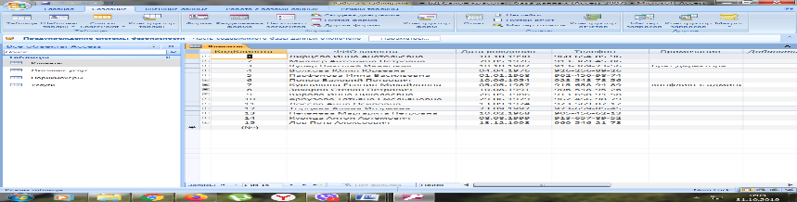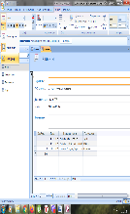
Создать форму: Создание/Форма
Создать форму с помощью конструктора: Создание/ Конструктор форм
Создать форму с помощью мастера форм: Создание/ Другие формы/Мастер форм
Изменить форму с помощью конструктора: Режим/Конструктор
Изменить форму с помощью макета: Режим/Режим макета

Практическая часть:
Задание 1.1. Создать форму Клиенты по образцу
Создать форму для таблицы Клиенты, с помощью которой можно просматривать, вносить и изменять данные о клиентах.
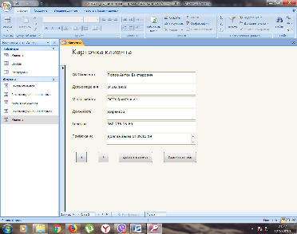
1. Открыть БД Заказы
2. Создать форму с помощью мастера форм: Создание/Другие формы/Мастер форм
3. В появившемся диалоговом окне выбрать таблицу Клиенты и все поля таблицы
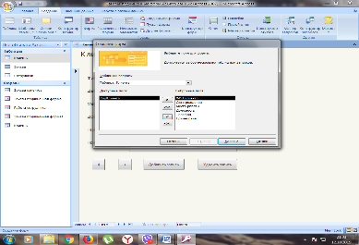
4. Выбрать внешний вид формы – в один столбец.
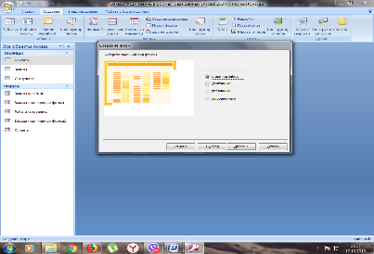
5. Выбрать стиль формы – солнцестояние.
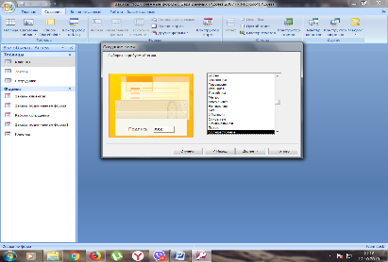
6. Дать название форме «Клиенты».
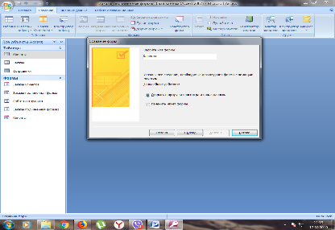

7. С помощью Режима макета изменить название формы с «Клиенты» на «Карточка клиента» и отредактировать по образцу.

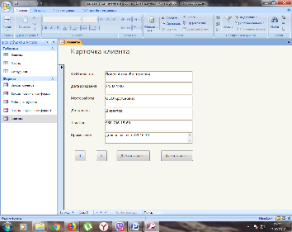

Задание 1.2. Добавить на форму Клиенты кнопки управления
С помощью Режима Конструктора добавить на форму Клиенты кнопки управления:
- Переход на предыдущую страницу
- Переход на следующую страницу
- Создание записи
- Удаление записи
1. Перейти в режим конструктора: Режим/Конструктор
2. На панели инструментов Конструктора выбрать элемент Кнопка
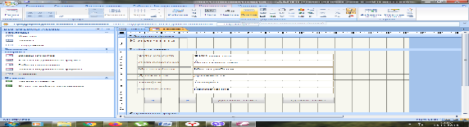
3. Добавить на форму управляющие кнопки: вперед, назад, создание, удаление.
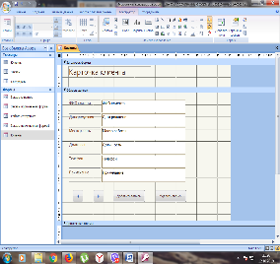
4. Создать кнопку Переход на предыдущую страницу
- Добавить кнопку на форму.
- В появившемся автоматически диалоговом окне выбрать действие для кнопки: Переходы по записям/Предыдущая запись.
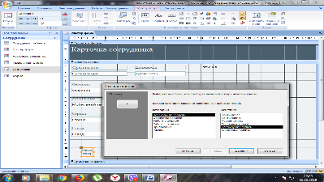
- Выбрать вид отображения кнопки: Рисунок.
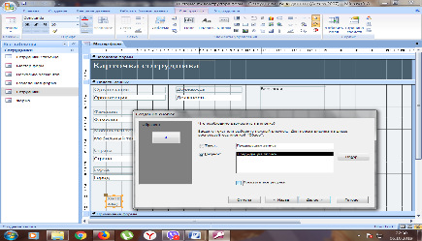
5. Аналогичным образом создать остальные кнопки.
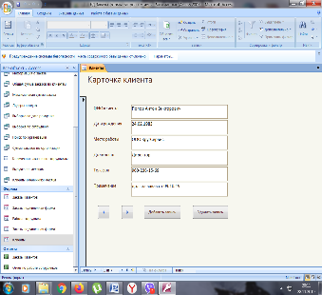
Задание 1.3. Внести данные о клиентах с помощью формы Клиенты
Внести с помощью формы «Клиенты» не менее 3х новых клиентов.
Обратите внимание, что в таблице Клиенты, появились все внесенные записи!
Задание 2.1. Создать подчиненную форму Заказы клиентов
Создать подчиненную форму Заказы клиентов для таблиц Клиенты и Заказы, с помощью которой можно просматривать заказы каждого клиента и вносить информацию о новых заказах.
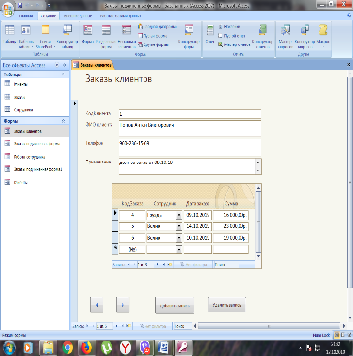
1. Создать подчиненную форму с помощью мастера форм: Создание/Формы/Другие формы/Мастер форм
2. В появившемся диалоговом окне выбрать таблицы и поля для создания формы:
- таблица Клиенты (поля Кодклиента, ФИО клиента, Телефон и Примечание)
- таблица Заказы (поля КодЗаказа, Сотрудник, Дата заказа, Сумма).
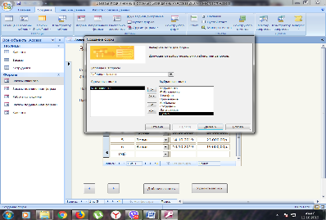
3. Выбрать вид представления данных: Клиенты
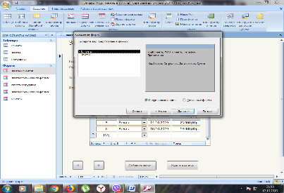
4. Выбрать внешний вид подчиненной формы: Ленточный.
5. Выбрать Стиль подчиненной формы: Солнцестояние.
6. Задать имена форм:
Имя основной формы: Заказы клиентов.
Имя подчиненной формы: Заказы подчиненная форма.
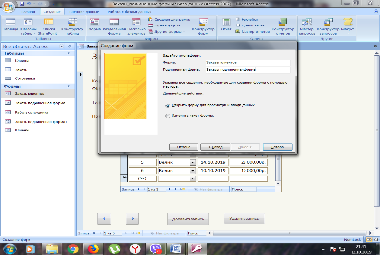
7. Отредактировать форму с помощью Режима макета по образцу.
8. С помощью Режима Конструктора добавить на форму кнопки управления:
- Переход на предыдущую страницу
- Переход на следующую страницу
- Создание записи
- Удаление записи
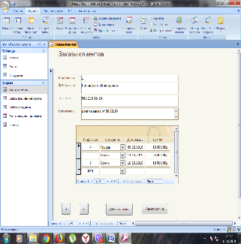
Задание 2.2. Внести данные о заказах с помощью формы Заказы клиентов
С помощью формы Заказы клиентов внести не менее трех записей о новых заказах каждому клиенту.
Обратите внимание, что в таблице Заказы, появились все внесенные Вами записи.
Задание 3.1. Создать подчиненную форму Работа сотрудника
Создать подчиненную форму Работа сотрудника для таблиц Сотрудники и Заказы, с помощью которой можно просмотреть все заказы сотрудника и внести информацию о новых заказах, а так же создать запись о новом сотруднике и его заказах.
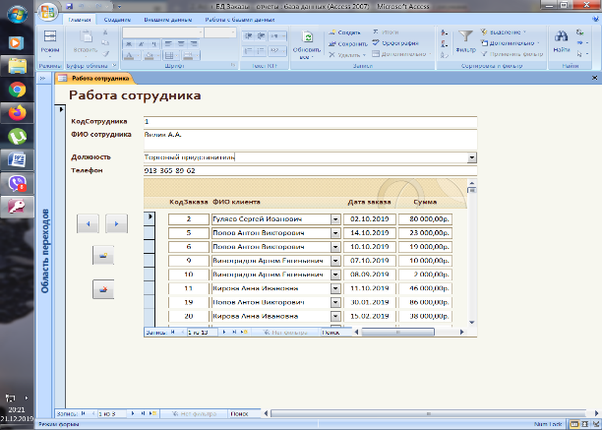
1. Создать форму с помощью мастера форм: Создание/Формы/Другие формы/Мастер форм.
2. Выбрать для создания подчиненной формы следующие таблицы и поля:
- таблицу Сотрудники (поля КодСотрудника, ФИО сотрудника, Должность, Телефон)
- таблицу Заказы (поля КодЗаказа, ФИО клиента, Дата заказа, Сумма).
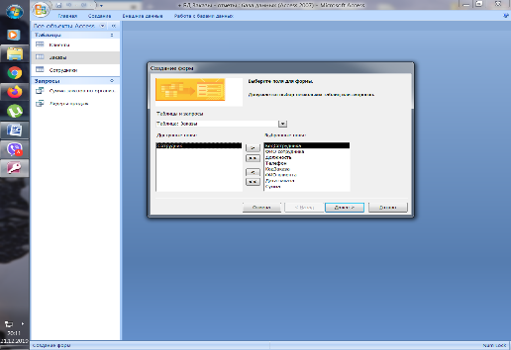
3. Выбрать Вид представления данных: Сотрудники
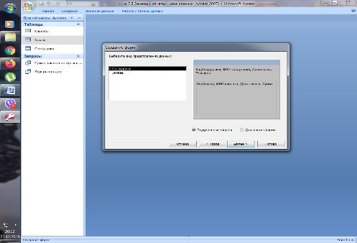
4. Выбрать Внешний вид подчиненной формы: Ленточный.
5. Выбрать Стиль подчиненной формы: Солнцестояние.
6. Задать имена форм:
Имя основной формы: Работа сотрудника.
Имя подчиненной формы: Заказы подчиненная форма1.
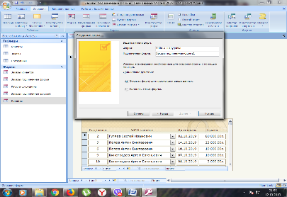
7. С помощью Режима макета отредактировать форму по образцу.
8. С помощью Режима Конструктора добавить на форму кнопки управления:
- Переход на предыдущую страницу
- Переход на следующую страницу
- Создание записи
- Удаление записи

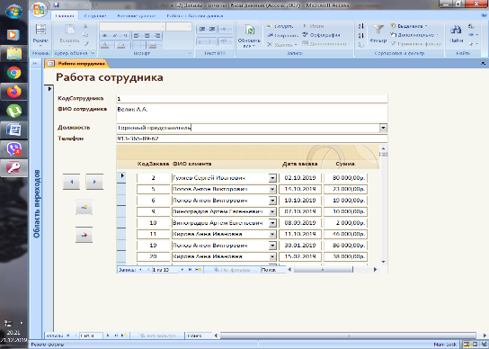
Задание 3.2. Внести данные о новых сотрудниках и их заказах с помощью формы Работа сотрудников
С помощью формы Работа сотрудников внести следующие записи:
1. по одному заказу для каждого старого сотрудника.
2. создать две записи о новых сотрудниках и каждому новому сотруднику внести по три заказа.
Обратите внимание, что в таблицах Заказы и Сотрудники, появились все внесенные Вами записи.
Если Вы выполнили все задания правильно, то в списке объектов, должны быть отображены следующие таблицы и формы:

Практическое занятие №21: «Создание отчетов с помощью программ Access»
Цель работы: Научиться создавать отчеты
Теоретическая часть:
Отчет — это объект базы данных, который используется для вывода на экран, в печать или файл структурированной информации. Отчеты позволяют извлечь из таблиц или запросов базы данных необходимую информацию и представить ее в виде удобном для восприятия. Отчет содержит заголовок, область данных, верхний и нижний колонтитулы, примечание и разбит на страницы.
Отчеты целесообразно выполнять с помощью Мастера или других указанных инструментов, а дорабатывать их, т.е. вносить необходимые изменения можно в режиме макета или конструктора. Предусмотрено два режима внесения изменений и дополнений в отчеты: режим макета и режим конструктора.
Режим макета — это более наглядный режим редактирования и форматирования (изменения) отчетов, чем режим конструктора. В тех случаях, когда в режиме макета невозможно выполнить изменения в отчете, то целесообразно применять режим конструктора.
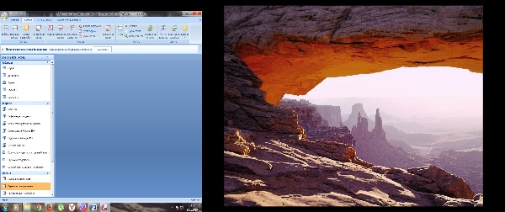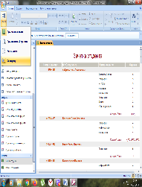
Создать отчет с помощью Мастера: Создание/Отчеты/Мастер отчетов
Создать отчет с помощью Конструктора: Создание/Отчеты/Конструктор отчетов
Изменить отчет с помощью Макета: Режим/Макет
Изменить отчет с помощью Конструктора: Режим/Конструктор
Практическая часть:
Задание 1. Создать отчет «Заказы клиентов»
Создать с помощью мастера отчет, в котором будут представлены данные о заказах клиентов.
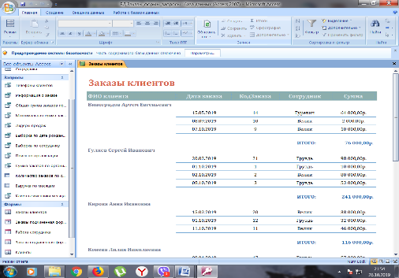
1. Создать отчет с помощью мастера отчетов: Создание/Отчеты/Мастер отчетов
2. Для создания отчета выбрать данные из следующих таблиц:
- Таблица Клиенты (поле ФИО клиента)
- Таблица Заказы (поля КодЗаказа, Сотрудник, Дата заказа, Сумма)
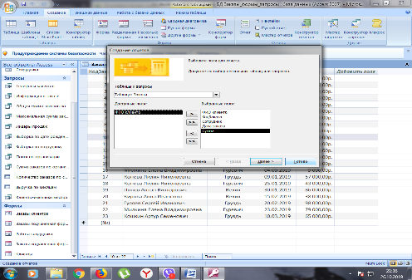
3. Группировать данные в отчете по полю Клиенты
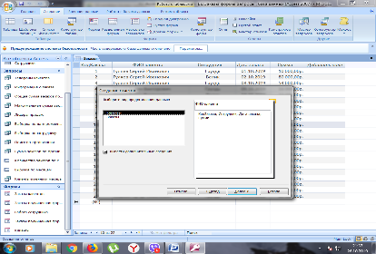
4. Сортировать записи по полю Дата заказа
5. Нажав на кнопку Итоги, установить какие итоговые значения необходимо вычислить.
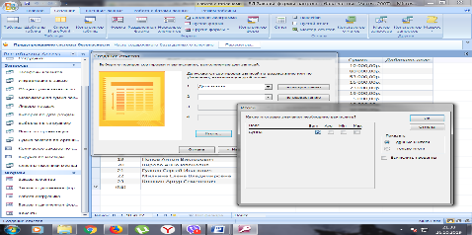
6. Выбрать макет ступенчатый, ориентация отчета книжная
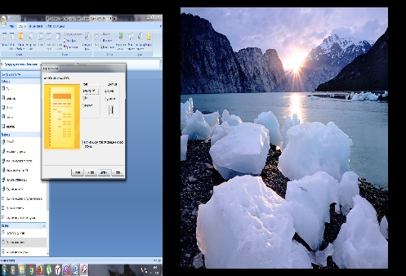
6. Выбрать Стиль отчета: Официальная.
7. Сохранить отчет под именем «Заказы клиентов».
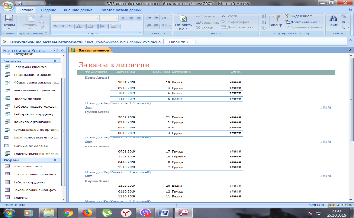
Задание 2. Отредактировать отчет «Заказы клиентов»
С помощью макета отредактировать отчет по образцу:
- Заголовок Заказы клиентов выделить жирным.
- Растянуть поля, чтобы информация в столбцах отображалась полностью.
- Выровнять данных во всех столбцах по центру, кроме ФИО клиента.
- Изменить шрифт заголовков столбцов: жирный, размер 11 пт.
- Изменить размер шрифта данных в отчете на 10 пт.
- Изменить шрифт данных в столбце ФИО клиента: жирный, размер 11 пт.
- Отсортировать клиентов по алфавиту (правой кнопкой мыши по фамилии/Сортировка от А до Я.
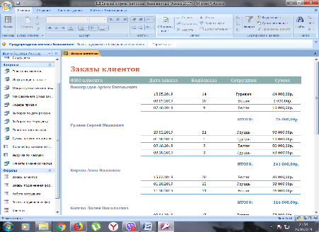
Задание 3. Создать отчет «Отчет по работе сотрудников»
Самостоятельно создать отчет по образцу, в котором будут представлены данные о работе сотрудников. Стиль отчета выбрать по желанию. Показать отчет преподавателю!
1. Создать отчет с помощью мастера отчетов: Создание/Отчеты/Мастер отчетов
2. Для создания отчета выбрать данные из следующих таблиц:
- Таблица Сотрудники (поле ФИО сотрудника, Должность)
- Таблица Заказы (поля ФИО клиента, Дата заказа, Сумма)
3. Отредактировать отчет по образцу
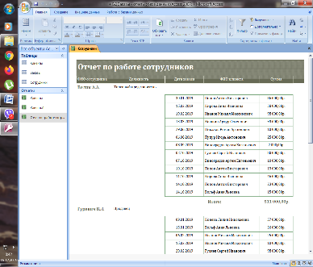
Вывод.

Практическое занятие №22: «Поиск информации в Интернет»
Цель работы: научиться поиску информации в Интернете.
Общие сведения
Глобальная сеть Интернет объединяет миллионы компьютеров и локальных сетей, к ее услугам прибегают сотни миллионов человек. Но сеть Интернет - это лишь средство связи компьютеров и локальных сетей между собой. Для хранения и передачи информации по сети Интернет созданы специальные информационные службы, иногда называемые сервисами Интернет. Этих служб несколько, наиболее часто используемыми являются электронная почта, электронные библиотеки, телеконференции. Но самой популярной службой является World Wide Web (WWW) - всемирная паутина.
Служба WWW имеет свои особенности, благодаря которым она и стала такой популярной. Вся информация в этой службе хранится на WWW-серверах в виде гипертекстовых документов, называемых Web-странщами. Эти документы пишутся на языке HTML (Hyper Text Markup Language) и могут содержать информацию различного вида: текст, рисунки, аудио и видео, что делает эту информацию чрезвычайно привлекательной для пользователей. Гиперссылки в HTML-документах могут указывать как на другую часть этого документа, так и на другой документ, расположенный на любом сервере сети Интернет. Это позволяет легко отыскивать требуемую информацию, переходя посредством гиперссылок от документа к документу. А вообще-то для поиска информации в сети Интернет используются специальные поисковые серверы. Но прежде чем что-то искать, надо знать, где информация находится, поэтому рассмотрим, хотя бы конспективно, способы адресации в сети Интернет.
Способы адресации в сети Интернет
По сети Интернет данные между компьютерами передаются разбитыми на небольшие порции, называемые пакетами. Пакеты состоят из собственно данных и заголовка, необходимого для их доставки на место назначения. В заголовке указаны адреса отправителя и получателя, порядковый номер пакета и некоторая другая информация. В сети Интернет используется не просто адрес, а IP-адрес (IP расшифровывается как Internet Protocol) - последовательность четырех чисел, от 0 до 255 каждое, разделенных точками, например: 195.182.128.3. Каждый компьютер в сети Интернет обязательно имеет такой адрес, причем адреса различны. Надо отметить, что компьютеры, к которым подключаются пользователи, часто называют хост - компьютерами и они имеют один (или несколько) постоянных адресов в Интернет, а компьютеры пользователей обычно при каждом сеансе связи получают новые адреса, хотя могут иметь и постоянные.
Для пользователей числовой IP-адрес все же неудобен, поэтому была придумана доменная система обозначения компьютеров. Компьютеры теперь можно обозначать не трудными для запоминания цифрами, а словами (именами), при этом сеть оказалась поделенной на части, называемые доменами (лат. dominium - владение). Домены даются во "владение" различным организациям, которые отвечают за их поддержку. Домены могут быть вложены друг в друга, т.е. организация, отвечающая за более крупный домен, имеет право назначать более мелкие в пределах этого домена.
Подобный принцип нашел свое отражение и в написании адреса компьютера, или URL (Universal Resource Location): он состоит из нескольких слов, разделенных точками, - сначала указывается имя компьютера, затем имя самого мелкого домена, затем охватывающего и т.д. Адрес заканчивается именем самого крупного домена, который называется доменом первого уровня или корневым. В общем случае URL может указывать тип и место расположения ресурса, например объекта (файла или документа, написанного на языке HTML), и имеет вид, представленный ниже:
protocol://host.domain/path/o6beKT,
где protocol обозначает конкретный протокол передачи данных одной из служб Интернет: http, ftp, telnet и т.п. Например, адрес компьютера, на котором расположен WWW-сервер поисковой системы Rambler, имеет вид http://www.rambler.ru, и по этому адресу в программах просмотра загружается стартовая страница системы Rambler, a Web-страница, описывающая поисковый язык системы, имеет URL http://www.rambler.ru/new/help.html. В этом адресе rambler - имя "мелкого" домена, a ru - имя корневого домена.
Пользователи узлов (компьютеров сети Интернет), входящих в состав WWW, общаются между собой на основе протокола HTTP (Hyper Text Transfer Protocol). Этот протокол задает правила общения между программой просмотра Web-страниц и WWW-сервером, которые укладываются в схему "запрос - ответ". Указывая доменный адрес сервера и вид протокола (HTTP), мы тем самым запрашиваем определенную услугу: найти на сервере в нужном месте нужный нам HTML-документ. В простейшем случае программа просмотра Web-страниц требует некий документ, и сервер его выдает. Таким образом, чтобы просмотреть нужную вам Web-страницу, вы должны в адресном, поле программы просмотра Web-страниц написать требуемый адрес (например, http://www.rambler.ru) и нажать на клавиатуре клавишу .
Браузеры - программы просмотра Web-страниц
Основная задача программы-браузера (англ. browse [brauz] - пролистать, проглядеть, просмотреть) - открыть по указанному адресу Web-страницу. Но современные браузеры располагают значительно более широкими возможностями и позволяют работать не только со службой WWW, но и с электронной почтой, телеконференциями и другими службами Интернет. Таких служб достаточно много - это и удаленный доступ (Telnet), и передача файлов (FTP), и многое другое.
В настоящее время программы-браузеры выпускают многие фирмы. Но фирма Microsoft к каждой новой версии программы Internet Explorer (IE) практически сразу выпускает локализованную (русскоязычную) версию. Кроме того, на многих компьютерах установлена операционная система Windows 2007, а это означает встроенные браузер IE 4.0 и почтовую программу Outlook Express. В силу этих причин в практикуме будут рассматриваться русскоязычные версии браузера Internet Explorer 4.0 почтовой программы Outlook Express.
Настройка браузера

Вид программы-браузера в одном из вариантов ее настройки приведен на рисунке 1. Программа имеет стандартный для Windows-приложений фирмы Microsoft вид. В верхней части экрана расположено Главное меню, ниже - панель инструментов, под ней - адресная строка, ниже - информационное окно браузера, под ним - информационная; строка браузера, показывающая состояние загрузки Web-страницы (на рис. 1 в ней стоит слово Готово т.е. страница загружена). В правом верхнем углу - три кнопки управления состоянием и размерами окна программы.
Рис. 1 Вид окна браузера, в котором показано назначение кнопок на панели инструментов
С помощью этой программы можно настраивать размеры окна, вид панели инструментов, тип, цвета, размер шрифтов и другие характеристики представляемой в информационном окне информации. Настроек очень много, ниже рассматриваются только некоторые из них. Вызвать окно настроек можно, выполнив команду Вид, Свойства.
Открытие Web-страниц и работа с поисковыми системами
В адресное поле программы-браузера (далее - браузера) можно вводить не полный адрес компьютера (URL), а только его часть, начинающуюся с букв www. Например, можно вводить не http://www.aanet.ru, а www.aanet.ru, остальное браузер допишет сам. Существует два варианта сохранить понравившийся адрес: выполнить команду Избранное, Добавить в; щелкнуть по кнопке <Избранное> на панели инструментов (см. рис. 1).
Если Web-страница долго не открывается (более 3 - 4 мин.), можно перезагрузить адрес. Для этого надо щелкнуть по кнопке <Стоп> (прервать загрузку), затем - по кнопке <0бновигь>. Иногда это приводит к ускорению загрузки страницы.
Указатель мыши в области гиперссылки приобретает вид ладони с указательным пальцем.
Открыть документ по адресу, указанному в гиперссылке, можно, нажав один раз левую кнопку мыши на гиперссылке. В результате в текущее окно браузера будет загружен этот документ.
Для открытия документа в новом окне, не закрывая текущее окно, надо нажать правую кнопку мыши (указатель мыши - на гиперссылке) и выполнить команду. Открыть в новое окно. Не рекомендуется открывать много окон (больше двух-трех), так как это может привести к замедлению работы программы.
Вернуться на предыдущую страницу можно, щелкнув по кнопке <Назад> на панели инструментов.
Изменить кодировку символов (если на экране появились нечитаемые выражения) можно, выполнив команду Вид, Шрифты и выбрав другую (по сравнению с установленной) кодировку. Обычно используется либо кодировка Cyrillic KOI8-R, либо Cyrillic koi-8r.
Работа браузера с Web-страницами в режиме off-line
Если вы при просмотре Web-страниц в режиме on-line открывали по гиперссылкам другие Web-страницы, то и в режиме off-line это будет выполняться. Некоторые Web-страницы могут не открываться. Это значит, что объем Web-страниц хранящихся в журнале, больше, чем размер дискового пространства, отведенного вами под временные файлы Интернета. Открываться будут только последние страницы, которые вы просматривали и суммарный объем которых не превышает размер временных файлов Интернета.
Стандартные возможности Windows-приложений в браузере
Для сохранения Web-страниц надо выполнить команду Файл, Сохранить как, затем в соответствующем поле ввести имя сохраняемого файла, выбрать папку, в которой хотите сохранить этот файл, и тип файла, в котором хотите сохранить информацию, а затем щелкнуть по кнопке <Сохранить>. Сохранять файл можно в двух форматах - в HTML или в текстовом. Для выбора типа файла надо нажать на значок черного треугольника в правой части поля "Тип файла" и щелкнуть курсором по нужному формату.
Для сохранения рисунков с Web-страниц надо навести указатель мыши на рисунок, щелкнуть правой кнопкой и выполнить команду Сохранить рисунок как, а далее выполнить действия, аналогичные указанным в предыдущем абзаце, т.е. задать имя, задать тип файла и указать, в какой папке следует сохранить рисунок. Рисунки можно сохранять в двух форматах - в BMP (стандартный формат Windows для рисунков) и в JPG. Лучше сохранять в формате JPG, так как в этом случае файл рисунка намного меньше по размеру, чем файл этого же рисунка в формате BMP.
ЗАДАНИЕ 1
Настройка браузера.
Для этого:
1. Ознакомьтесь с содержимым пунктов меню браузера.
2. Научитесь раскрывать окно браузера на весь экран и сворачивать его до прежнего размера.
3. Научитесь производить настройку домашней страницы браузера.
4. Научитесь производить настройку временных файлов Интернет.
5. Научитесь производить настройку цветов гиперссылок.
6. Научитесь производить настройку вкладки Программы,
7. Научитесь производить настройку вкладки Дополнительно.
ВЫПОЛНЕНИЕ РАБОТЫ
1. Для ознакомления с пунктами меню браузера:
- запустите браузер IE в автономном режиме (не входя в Интернет, т.е. не устанавливая связь с провайдером), щелкнув по соответствующему значку на Рабочем столе, а затем выполнив команду Файл, Автономная работа;
Примечание. Провайдер - организация (юридическое лицо), обеспечивающая работу узла в сети Интернет.
- просмотрите названия содержания пунктов и подпунктов меню, а также назначение кнопок на панели управления (удерживая на них курсор более 1 секунды) для лучшей ориентации в функциях, выполняемых браузером. Часть функций стандартна для Windows-приложений, часть специфична для браузера.
2. Для изменения размеров окна браузера:
- раскройте окно браузера на весь экран. Для этого выполните команду Просмотр, На весь экран;
- вернитесь к прежнему размеру экрана. Для этого щелкните по кнопке <На весь экран> на панели инструментов в верхней части окна.
3. Для настройки домашней страницы браузера:
- выполните команду Вид, Свойства обозревателя;
- откройте вкладку Общие, в окне "Домашняя страница" в адресном поле установите начальную страницу обзора "about.blank". Для этого выполните команду С пустой. Подобная настройка выполняется в том случае, когда при каждом входе в Интернет вы вводите разные адреса Web-страниц. Если же вы регулярно заходите на одну и ту же Web-страницу при каждой загрузке IE, то вам надо в адресном поле указать только адрес этой страницы.
4. Для настройки элемента Временные файлы Интернета:
- на вкладке Общие щелкните по кнопке <Настройка>. В появившемся окне просмотрите объем дискового пространства, выделяемого под временные файлы. Конечно, чем больше этого пространства, тем лучше для пользователя, но это зависит от свободного места на вашем диске. Обычно размер этих файлов устанавливают в пределах 1 - 2 % от объема диска. Если вы затрудняетесь выбрать нужный объем самостоятельно, то лучше оставить настройки по умолчанию;
- в окне "История" установите число 20, т.е. адрес любой открываемой вами Web-страницы будет храниться в журнале 20 дней.
5. Для настройки цветов гиперссылок:
- на вкладке Общие щелкните по кнопке <Цвета>;
- в появившемся окне настройте цвет просмотренных ссылок. Для этого щелкните по соответствующему цветному прямоугольнику, в появившемся окне щелкните по понравившемуся цвету (желательно выбирать темные цвета - они лучше видны на экране) и щелкните по кнопке <ОК>;
- аналогично настройте цвет просмотренных ссылок и ссылок, на которые наводится указатель мыши. При этом желательно, чтобы цвета отличались.
6. Для настройки вкладки Программы. откройте вкладку Программы;
- просмотрите, соответствуют ли программы для электронной почты и групп новостей тем программам, которые вы будете использовать. Если программы не соответствуют, то установите программу Outlook Express.
7. Для настройки вкладки Дополнительно:
- откройте вкладку Дополнительно;
- просмотрите пункт меню Мультимедиа. Если у вас "быстрая" связь (модем со скоростью передачи информации не ниже 28800 бит/с), то рекомендуется установить флажки во всех пяти подпунктах. Если у вас "медленная" связь, то лучше все эти флажки убрать, так как страницы в этом случае будут загружаться очень медленно. Остальные настройки на этой вкладке можно менять, если вы отчетливо понимаете, к чему это приведет;
- закройте окно "Свойства обозревателя".
Внимание! Вкладки Соединение, Безопасность и Содержание желательно настраивать только опытным пользователям.
ЗАДАНИЕ 2
Открытие Web-страниц и работа с поисковыми системами.
Для этого:
1. Откройте в браузере Web-страницу поисковой системы Rambler.
2. Сохраните адрес открытой Web-страницы в папке с именем "Русскоязычные поисковые системы".
3. С помощью тематического поиска в поисковой системе Rambler найдите информацию, о результатах торгов на ММВБ на Web-странице РИА Росбизнесконсалтинг.
4. Составьте сложный запрос для поиска информации на русском языке о студенческих конференциях по менеджменту или маркетингу с помощью поискового языка Rambler и выполните этот запрос.
5. Составьте сложный запрос на поисковом сервере Yandex для поиска следующей информации: в названии документов должны быть слова "студенческая конференция", а в самом документе - слова "компьютеры" или "графика" и найдите информацию по этому запросу.
ВЫПОЛНЕНИЕ РАБОТЫ
1. Для открытия Web-страницы поисковой системы Rambler:
- включите модем и установите связь с вашим провайдером;
- откройте программу 1Е;
- в адресное поле браузера введите www.rambler.ru;
- нажмите клавишу . Через некоторое время на экране появится Web-страница этой поисковой системы (рис.2).
2. Для сохранения адреса поисковой системы Rambler в папке с именем Русскоязычные поисковые системы:
- выполните команду Избранное, Добавить в;
- щелкните по кнопке <Создать папку>;
- введите имя папки Русскоязычная поисковая система и щелкните по кнопке<ОК>;
- закройте окно "Добавление в избранное", щелкнув по кнопке <ОК>.

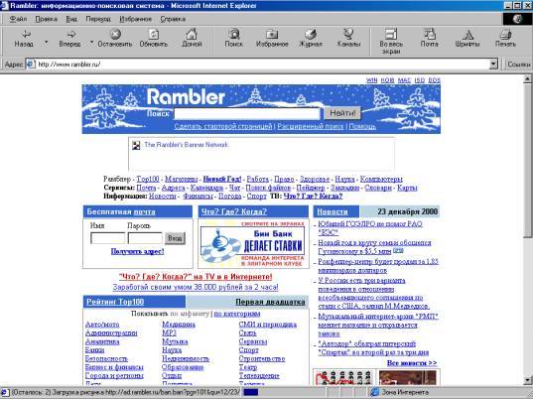
Рис. 2 Стартовая страница поисковой системы Rambler с тематическим перечнем и ячейкой для ввода сложного запроса

3. Чтобы с помощью тематического поиска найти информацию о результатах торгов на ММВБ на Web-странице РИА Росбизнесконсалтинг, необходимо выполнить следующие действия:
- на стартовой странице поисковой системы Rambler в перечне тематик щелкните по ссылке Бизнес/Финансы;
- найдите в колонке Название ресурса ссылку РИА РосБизнесКонсалтинг и щелкните по ней (эта ссылка каждый день меняет свой рейтинг и может оказаться не на первой странице);
- ознакомьтесь с содержанием страницы;
- вернитесь на стартовую страницу, щелкнув дважды (с некоторой временной паузой, необходимой браузеру для загрузки страниц) по кнопке <Назад>.
4. Для составления и выполнения сложного запроса в поисковой системе Rambler;
- на стартовой странице Rambler щелкните по гиперссылке Помощь (эта гиперссылка находится в правом верхнем углу страницы);
- просмотрите варианты построения сложных поисковых запросов;
- вернитесь на стартовую страницу, щелкнув по кнопке <Назад>;
- в ячейку для поискового образа введите следующий запрос: $Russian:(Студенческие конференции) & (менеджмент | маркетинг);
- щелкните по кнопке <Поиск>;
- откройте одну из появившихся в результате поиска ссылку и просмотрите ее содержание.
5. Для составления и выполнения сложного запроса в поисковой системе Yandex:
- откройте Web-страницу русскоязычной поисковой системы Yandex с адресом www.yandex.ru;
- для перехода к странице с описанием поискового языка системы Yandex щелкните по ссылке Расширенный поиск. На открывшейся странице щелкните по ссылке Формальное описание;
- ознакомьтесь с синтаксисом языка запросов;
- вернитесь на стартовую страницу Yandex, щелкнув два раза по кнопке <Назад>;
- в ячейку для поискового образа введите следующий запрос: $Title: (Студенческая конференция) & (компьютеры | графика);
- щелкните по кнопке <Поиск>;
- откройте одну из появившихся в результате поиска ссылку и просмотрите ее содержание;
- закройте браузер;
- отключите связь с провайдером.
ЗАДАНИЕ 3
Работа браузера с Web-стравицами в режиме off-line.
Для этого:
1. Откройте программу IE в режиме off-line (в автономном режиме, т.е. без установления связи с провайдером).
2. Откройте и просмотрите Web-страницы, на которые вы заходили сегодня.
Вывод: ( Что изучили?)

Практическое занятие №23: «Отправка и прием сообщений с помощью почтовой службы Интернет»
Цель: -научиться использовать технологию сбора, размещения, хранения, накопления, преобразования и передачи данных в профессионально ориентированных информационных системах;
-применять компьютерные и телекоммуникационные средства;
-использовать технологию передачи данных;
-создавать электронные письма и уметь его отправлять с вложенным файлом.
Задание № 1. Создание электронного ящика
Порядок выполнения задания:
- Запустить браузер Internet Explorer или Google Chrome (или любой другой браузер).
- В окне адресов ввести адрес почтового web-сервера mail.ru
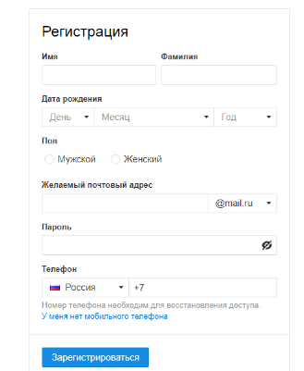
- Произвести регистрацию:
- Заполните анкетные данные (имя, фамилия, день рождения, пол).
- В поле желаемый почтовый адрес придумайте запоминающийся вам имя электронного адреса.
- Выберите и введите пароль.
- Введите телефон
- Нажать ссылку Зарегистрировать почтовый ящик
- Войти в почтовый бокс, познакомиться с меню почтовой службы.
- 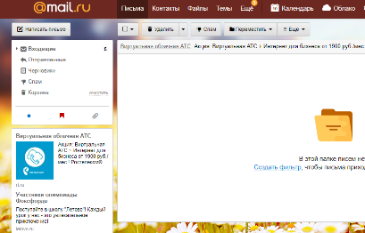
- Настройте ваш почтовый ящик. Для этого нажмите Настроить папки.
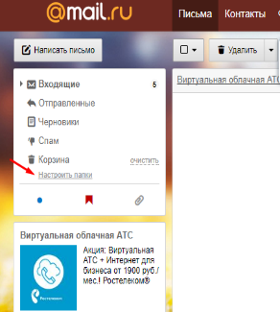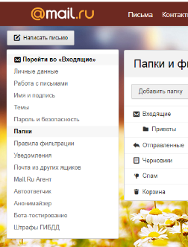
- Добавьте папки Важное, Друзья, Учёба.
- Измените фон, выбрав Тему
- При необходимости измените данные в разделе Личные данные
- Измените порядок получения писем и уведомлений в разделе Работа с письмами
- Добавьте Имя и подпись для отправляющих писем. Чтобы составить правильно подпись к письму, ознакомьтесь с информацией в интернете: «Как правильно добавить имя и подпись к письму»
- Добавьте Контакты (адрес электронной почты преподавателя), а так же адрес электронной почты соседа слева и справа).
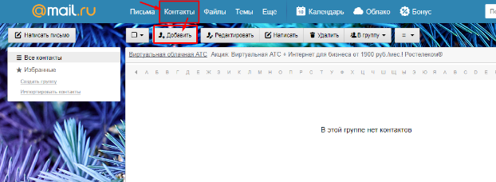
- Зайдите во вкладку Календарь и ознакомьтесь с его содержанием
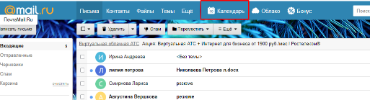

Задание № 2.
Создание и отправление электронного письма с прикрепленными файлами
Порядок выполнения задания:
- Напишите письмо преподавателю на электронный адрес.
с сообщением о том, что Вы поздравляете его с наступающим праздником:
- В окне своего почтового ящика вызовите команду Написать письмо.
- Введите адрес получателя электронного письма ( адрес почтового ящика преподавателя)
- Заполните поле Тема, например: № Компьютера Поздравляем с Новым годом!!!
- Напишите текст письма: «Уважаемая, Ирина Анатольевна! _____________________ (фамилия, имя студента) поздравляет Вас с наступающим праздником!».
Нажмите на флажки копия и укажите электронный адрес соседа справа, а где скрытая – электронный адрес соседа слева.
- Измените подпись (если нужно), стиль и добавьте открытку по соответствующей тематике отправляемого письма.
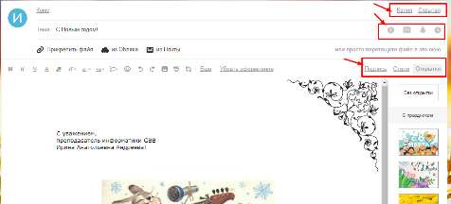
- Укажите, что письмо важное и отметьте, что оно с уведомлением
- Установить флажок Сохранить копию письма в папке Отправленные.
- Отправьте письмо.

- Подготовьте и отправьте письмо-резюме с прикрепленным файлом-резюме на электронный адрес преподавателя. Полностью оформите электронное письмо (тема, прикреплённый файл с резюме, сопроводительное письмо) и отправьте его. Для правильного написания резюме найдите в интернете информацию и ответьте на вопросы:
- Как правильно написать резюме?
- Как правильно написать сопроводительным письмом к резюме?
Задание № 3.
Проверка почты на наличие новых электронных писем
Порядок выполнения задания:
- Проверить папку Входящие на наличие новых писем.
- Составить отчет о полученных 5 последних письмах (оформите таблицу в MS Word):
Автор
Тема
Дата
Размер
Администрация Mail.Ru
Добро пожаловать на Mail.Ru
25 Февр
11Кб
- Найдите ответы на вопросы и запишите в документ MS Word:
- Преимущества и недостатки электронной почты по сравнению с обычной почтой?
- Какие данные надо знать об адресате для того, чтобы отправить ему электронное письмо?
- Укажите 3 основных правила телекоммуникационного этикета?
- Какой электронный адрес президента РФ?
- Какой электронный адрес президента ЧР?
- Какой электронный адрес ГАПОУ «ЧТТПиК»?
- Полученный отредактированный документ MS Word отправьте на электронный адрес преподавателя с темой: № Компьютера Отчёт.
Вывод: ( Что изучили?)

Практическое занятие №24: «Установка, обновление и защита информации»
Цель работы: выработать практические навыки работы с антивирусными программами, навыки правильной работы с компьютером.
Краткие теоретические сведения.
Вирусы. Антивирусное программное обеспечение
Компьютерный вирус - программа способная самопроизвольно внедряться и внедрять свои копии в другие программы, файлы, системные области компьютера и в вычислительные сети, с целью создания всевозможных помех работе на компьютере.
Признаки заражения:
• прекращение работы или неправильная работа ранее функционировавших программ
• медленная работа компьютера
• невозможность загрузки ОС
• исчезновение файлов и каталогов или искажение их содержимого
• изменение размеров файлов и их времени модификации
• уменьшение размера оперативной памяти
• непредусмотренные сообщения, изображения и звуковые сигналы
• частые сбои и зависания компьютера и др.
Классификация компьютерных вирусов
По среде обитания:
• Сетевые – распространяются по различным компьютерным сетям
• Файловые – внедряются в исполняемые модули (COM, EXE)
• Загрузочные – внедряются в загрузочные сектора диска или сектора, содержащие программу загрузки диска
• Фалово-загрузочные – внедряются и в загрузочные сектора и в исполняемые модули
По способу заражения:
• Резидентные – при заражении оставляет в оперативной памяти компьютера свою резидентную часть, которая потом перехватывает обращения ОС к объектам заражения
• Нерезидентные – не заражают оперативную память и активны ограниченное время
По воздействию:
• Неопасные – не мешают работе компьютера, но уменьшают объем свободной оперативной памяти и памяти на дисках
• Опасные – приводят к различным нарушениям в работе компьютера
• Очень опасные – могут приводить к потере программ, данных, стиранию информации в системных областях дисков
По особенностям алгоритма:
• Паразиты – изменяют содержимое файлов и секторов, легко обнаруживаются
• Черви – вычисляют адреса сетевых компьютеров и отправляют по ним свои копии
• Стелсы – перехватывают обращение ОС к пораженным файлам и секторам и подставляют вместо них чистые области
• Мутанты – содержат алгоритм шифровки-дешифровки, ни одна из копий не похожа на другую
• Трояны – не способны к самораспространению, но маскируясь под полезную, разрушают загрузочный сектор и файловую систему
Основные меры по защите от вирусов
• оснастите свой компьютер одной из современных антивирусных программ: Doctor Weber, Norton Antivirus, AVP
• постоянно обновляйте антивирусные базы
• делайте архивные копии ценной для Вас информации (гибкие диски, CD)
Классификация антивирусного программного обеспечения
• Сканеры (детекторы). Принцип работы антивирусных сканеров основан на проверке файлов, секторов и системной памяти и поиске в них известных и новых (неизвестных сканеру) вирусов.
• Мониторы. Это целый класс антивирусов, которые постоянно находятся в оперативной памяти компьютера и отслеживают все подозрительные действия, выполняемые другими программами. С помощью монитора можно остановить распостранение вируса на самой ранней стадии.
• Ревизоры. Программы-ревизоры первоначально запоминают в специальных файлах образы главной загрузочной записи, загрузочных секторов логических дисков, информацию о структуре каталогов, иногда - объем установленной оперативной памяти. Программы-ревизоры первоначально запоминают в специальных файлах образы главной загрузочной записи, загрузочных секторов логических дисков, информацию о структуре каталогов, иногда - объем установленной оперативной памяти. Для определения наличия вируса в системе программы-ревизоры проверяют созданные ими образы и производят сравнение с текущим состоянием.
Профилактические мероприятия для компьютерного рабочего места
1. Требования к микроклимату, ионному составу и концентрации вредных химических веществ в воздухе помещений
На рабочих местах пользователей персональных компьютеров должны обеспечиваться оптимальные параметры микроклимата в соответствии с СанПин 2.2.4.548-96. Согласно этому документу для категории тяжести работ 1а температура воздуха должна быть в холодный период года не более 22-24оС, в теплый период года 20-25оС. Относительная влажность должна составлять 40-60%, скорость движения воздуха - 0,1 м/с. Для поддержания оптимальных значений микроклимата используется система отопления и кондиционирования воздуха. Для повышения влажности воздуха в помещении следует применять увлажнители воздуха или емкости с питьевой водой.
2. Требования к освещению помещений и рабочих мест
В компьютерных залах должно быть естественное и искусственное освещение. Световой поток из оконного проема должен падать на рабочее место оператора с левой стороны.
Искусственное освещение в помещениях эксплуатации компьютеров должно осуществляться системой общего равномерного освещения.
Допускается установка светильников местного освещения для подсветки документов. Местное освещение не должно создавать бликов на поверхности экрана.
Отраженная блескость на рабочих поверхностях ограничивается за счет правильного выбора светильника и расположения рабочих мест по отношению к естественному источнику света.
Для искусственного освещения помещений с персональными компьютерами следует применять светильники типа ЛПО36 с зеркализованными решетками, укомплектованные высокочастотными пускорегулирующими аппаратами. Допускается применять светильники прямого света, преимущественно отраженного света типа ЛПО13, ЛПО5, ЛСО4, ЛПО34, ЛПО31 с люминесцентными лампами типа ЛБ. Допускается применение светильников местного освещения с лампами накаливания. Светильники должны располагаться в виде сплошных или прерывистых линий сбоку от рабочих мест параллельно линии зрения пользователя при разном расположении компьютеров.
Для обеспечения нормативных значений освещенности в помещениях следует проводить чистку стекол оконных проемов и светильников не реже двух раз в год и проводить своевременную замену перегоревших ламп.
3. Требования к шуму и вибрации в помещениях
Уровни шума на рабочих местах пользователей персональных компьютеров не должны превышать значений, установленных СанПиН 2.2.4/2.1.8.562-96 и составляют не более 50 дБА.
Снизить уровень шума в помещениях можно использованием звукопоглощающих материалов с максимальными коэффициентами звукопоглощения в области частот 63-8000 Гц для отделки стен и потолка помещений. Дополнительный звукопоглощающий эффект создают однотонные занавески из плотной ткани, повешенные в складку на расстоянии 15-20 см от ограждения. Ширина занавески должна быть в 2 раза больше ширины окна.
4. Требования к организации и оборудованию рабочих мест
Рабочие места с персональными компьютерами по отношению к световым проемам должны располагаться так, чтобы естественный свет падал сбоку, желательно слева.
Схемы размещения рабочих мест с персональными компьютерами должны учитывать расстояния между рабочими столами с мониторами: расстояние между боковыми поверхностями мониторов не менее 1,2 м, а расстояние между экраном монитора и тыльной частью другого монитора не менее 2,0 м.
Рабочий стол может быть любой конструкции, отвечающей современным требованиям эргономики и позволяющей удобно разместить на рабочей поверхности оборудование с учетом его количества, размеров и характера выполняемой работы. Целесообразно применение столов, имеющих отдельную от основной столешницы специальную рабочую поверхность для размещения клавиатуры. Используются рабочие столы с регулируемой и нерегулируемой высотой рабочей поверхности. При отсутствии регулировки высота стола должна быть в пределах от 680 до 800 мм.
Глубина рабочей поверхности стола должна составлять 800 мм (допускаемая не менее 600 мм), ширина - соответственно 1 600 мм и 1 200 мм. Рабочая поверхность стола не должна иметь острых углов и краев, иметь матовую или полуматовую фактору.
Рабочий стол должен иметь пространство для ног высотой не менее 600 мм, шириной - не менее 500 мм, глубиной на уровне колен - не менее 450 мм и на уровне вытянутых ног - не менее 650 мм.
Быстрое и точное считывание информации обеспечивается при расположении плоскости экрана ниже уровня глаз пользователя, предпочтительно перпендикулярно к нормальной линии взгляда (нормальная линия взгляда 15 градусов вниз от горизонтали).
Клавиатура должна располагаться на поверхности стола на расстоянии 100-300 мм от края, обращенного к пользователю.
Для удобства считывания информации с документов применяются подвижные подставки (пюпитры), размеры которых по длине и ширине соответствуют размерам устанавливаемых на них документов. Пюпитр размещается в одной плоскости и на одной высоте с экраном.
Для обеспечения физиологически рациональной рабочей позы, создания условий для ее изменения в течение рабочего дня применяются подъемно-поворотные рабочие стулья с сиденьем и спинкой, регулируемыми по высоте и углам наклона, а также расстоянию спинки от переднего края сидения.
Конструкция стула должна обеспечивать:
ширину и глубину поверхности сиденья не менее 400 мм;
• поверхность сиденья с закругленным передним краем;
• регулировку высоты поверхности сиденья в пределах 400-550 мм и углом наклона вперед до 15 градусов и назад до 5 градусов;
• высоту опорной поверхности спинки 300±20 мм, ширину - не менее 380 мм и радиус кривизны горизонтальной плоскости 400 мм;
• угол наклона спинки в вертикальной плоскости в пределах 0±30 градусов;
• регулировку расстояния спинки от переднего края сидения в пределах 260-400 мм;
• стационарные или съемные подлокотники длиной не менее 250 мм и шириной 50-70 мм;
• регулировку подлокотников по высоте над сиденьем в пределах 230±30 мм и внутреннего расстояния между подлокотниками в пределах 350-500 мм;
• поверхность сиденья, спинки и подлокотников должна быть полумягкой, с нескользящим не электризующимся, воздухонепроницаемым покрытием, легко очищаемым от загрязнения.
Рабочее место должно быть оборудовано подставкой для ног, имеющей ширину не менее 300 мм, глубину не менее 400 мм, регулировку по высоте в пределах до 150 мм и по углу наклона опорной поверхности подставки до 20 град. Поверхность подставки должна быть рифленой и иметь по переднему краю бортик высотой 10 мм.
5. Режим труда и отдыха при работе с компьютером
Режим труда и отдыха предусматривает соблюдение определенной длительности непрерывной работы на ПК и перерывов, регламентированных с учетом продолжительности рабочей смены, видов и категории трудовой деятельности.
Виды трудовой деятельности на ПК разделяются на 3 группы: группа А - работа по считыванию информации с экрана с предварительным запросом; группа Б - работа по вводу информации; группа В - творческая работа в режиме диалога с ПК.
Если в течение рабочей смены пользователь выполняет разные виды работ, то его деятельность относят к той группе работ, на выполнение которой тратится не менее 50% времени рабочей смены.
Категории тяжести и напряженности работы на ПК определяются уровнем нагрузки за рабочую смену: для группы А - по суммарному числу считываемых знаков; для группы Б - по суммарному числу считываемых или вводимых знаков; для группы В - по суммарному времени непосредственной работы на ПК. В таблице приведены категории тяжести и напряженности работ в зависимости от уровня нагрузки за рабочую смену.
Виды категорий трудовой деятельности с ПК
Категория работы по тяжести и напряженности Уровень нагрузки за рабочую смену при видах работы на ПК
До 6,0
Количество и длительность регламентированных перерывов, их распределение в течение рабочей смены устанавливается в зависимости от категории работ на ПК и продолжительности рабочей смены.
При 8-часовой рабочей смене и работе на ПК регламентированные перерывы следует устанавливать:

- для первой категории работ через 2 часа от начала смены и через 2 часа после обеденного перерыва продолжительностью 15 минут каждый;
- для второй категории работ - через 2 часа от начала рабочей смены и через 1,5-2,0 часа после обеденного перерыва продолжительностью 15 минут каждый или продолжительностью 10 минут через каждый час работы;
- для третьей категории работ - через 1,5- 2,0 часа от начала рабочей смены и через 1,5-2,0 часа после обеденного перерыва продолжительностью 20 минут каждый или продолжительностью 15 минут через каждый час работы.
При 12-часовой рабочей смене регламентированные перерывы должны устанавливаться в первые 8 часов работы аналогично перерывам при 8-часовой рабочей смене, а в течение последних 4 часов работы, независимо от категории и вида работ, каждый час продолжительностью 15 минут.
Продолжительность непрерывной работы на ПК без регламентированного перерыва не должна превышать 2 часа.
При работе на ПК в ночную смену продолжительность регламентированных перерывов увеличивается на 60 минут независимо от категории и вида трудовой деятельности.
Эффективными являются нерегламентированные перерывы (микропаузы) длительностью 1-3 минуты.
Регламентированные перерывы и микропаузы целесообразно использовать для выполнения комплекса упражнений и гимнастики для глаз, пальцев рук, а также массажа. Комплексы упражнений целесообразно менять через 2-3 недели.
Пользователям ПК, выполняющим работу с высоким уровнем напряженности, показана психологическая разгрузка во время регламентированных перерывов и в конце рабочего дня в специально оборудованных помещениях (комнатах психологической разгрузки).
6. Медико-профилактические и оздоровительные мероприятия.
Все профессиональные пользователи ПК должны проходить обязательные предварительные медицинские осмотры при поступлении на работу, периодические медицинские осмотры с обязательным участием терапевта, невропатолога и окулиста, а также проведением общего анализа крови и ЭКГ.
Не допускаются к работе на ПК женщины со времени установления беременности и в период кормления грудью.
Близорукость, дальнозоркость и другие нарушения рефракции должны быть полностью корригированы очками. Для работы должны использоваться очки, подобранные с учетом рабочего расстояния от глаз до экрана дисплея. При более серьезных нарушениях состояния зрения вопрос о возможности работы на ПК решается врачом-офтальмологом.
Для снятия усталости аккомодационных мышц и их тренировки используются компьютерные программы типа Relax.
Интенсивно работающим целесообразно использовать такие новейшие средства профилактики зрения, как очки ЛПО-тренер и офтальмологические тренажеры ДАК и «Снайпер-ультра».
Досуг рекомендуется использовать для пассивного и активного отдыха (занятия на тренажерах, плавание, езда на велосипеде, бег, игра в теннис, футбол, лыжи, аэробика, прогулки по парку, лесу, экскурсии, прослушивание музыки и т.п.). Дважды в год (весной и поздней осенью) рекомендуется проводить курс витаминотерапии в течение месяца. Следует отказаться от курения. Категорически должно быть запрещено курение на рабочих местах и в помещениях с ПК.
7. Обеспечение электробезопасности и пожарной безопасности на рабочем месте
На рабочем месте пользователя размещены дисплей, клавиатура и системный блок. При включении дисплея на электронно-лучевой трубке создается высокое напряжение в несколько киловольт. Поэтому запрещается прикасаться к тыльной стороне дисплея, вытирать пыль с компьютера при его включенном состоянии, работать на компьютере во влажной одежде и влажными руками.
Перед началом работы следует убедиться в отсутствии свешивающихся со стола или висящих под столом проводов электропитания, в целостности вилки и провода электропитания, в отсутствии видимых повреждений аппаратуры и рабочей мебели.
Токи статического электричества, наведенные в процессе работы компьютера на корпусах монитора, системного блока и клавиатуры, могут приводить к разрядам при прикосновении к этим элементам. Такие разряды опасности для человека не представляют, но могут привести к выходу из строя компьютера. Для снижения величин токов статического электричества используются нейтрализаторы, местное и общее увлажнение воздуха, использование покрытия полов с антистатической пропиткой.
Пожарная безопасность - состояние объекта, при котором исключается возможность пожара, а в случае его возникновения предотвращается воздействие на людей опасных его факторов и обеспечивается защита материальных ценностей.
Противопожарная защита - это комплекс организационных и технических мероприятий, направленных на обеспечение безопасности людей, предотвращение пожара, ограничение его распространения, а также на создание условий для успешного тушения пожара.
Пожарная безопасность обеспечивается системой предотвращения пожара и системой пожарной защиты. Во всех служебных помещениях обязательно должен быть «План эвакуации людей при пожаре», регламентирующий действия персонала в случае возникновения очага возгорания и указывающий места расположения пожарной техники.
Пожары в вычислительных центрах (ВЦ) представляют особую опасность, так как сопряжены с большими материальными потерями. Характерная особенность
ВЦ - небольшие площади помещений. Как известно, пожар может возникнуть при взаимодействии горючих веществ, окислителя и источников зажигания. В помещениях ВЦ присутствуют все три основные фактора, необходимые для возникновения пожара.
Горючими компонентами на ВЦ являются: строительные материалы для акустической и эстетической отделки помещений, перегородки, двери, полы, изоляция кабелей и др.
Источниками зажигания в ВЦ могут быть электрические схемы от ЭВМ, приборы, применяемые для технического обслуживания, устройства электропитания, кондиционирования воздуха, где в результате различных нарушений образуются перегретые элементы, электрические искры и дуги, способные вызвать загорания горючих материалов.
В современных ЭВМ очень высокая плотность размещения элементов электронных схем. В непосредственной близости друг от друга располагаются соединительные провода, кабели. При протекании по ним электрического тока выделяется значительное количество теплоты. При этом возможно оплавление изоляции. Для отвода избыточной теплоты от ЭВМ служат системы вентиляции и кондиционирования воздуха. При постоянном действии эти системы представляют собой дополнительную пожарную опасность.
Для большинства помещений ВЦ установлена категория пожарной опасности В.
Одна из наиболее важных задач пожарной защиты - защита строительных помещений от разрушений и обеспечение их достаточной прочности в условиях воздействия высоких температур при пожаре. Учитывая высокую стоимость электронного оборудования ВЦ, а также категорию его пожарной опасности, здания для ВЦ и части здания другого назначения, в которых предусмотрено размещение ЭВМ, должны быть первой и второй степени огнестойкости. Для изготовления строительных конструкций используются, как правило, кирпич, железобетон, стекло, металл и другие негорючие материалы. Применение дерева должно быть ограничено, а в случае использования необходимо пропитывать его огнезащитными составами.
4. Задание
Задание 1. Обновите через Интернет антивирусную программу, установленную на Вашем компьютере. Выполните проверку папки «Мои документы» на вирусы. Дать характеристику этой программы.
Задание 2. Укажите требования к помещениям кабинета информатики:
Задание 3. Укажите, какие действия запрещены в кабинете информатики.
Задание 4. Укажите комплекс упражнений для снятия усталости за компьютером.
5. Содержание отчета
Отчет должен содержать:
  - Название работы.
  - Цель работы.
  - Задание и его решение.
  - Вывод по работе.
6. Контрольные вопросы
  - Что такое вирус?
  - Дайте классификацию вирусов.
  - Для чего нужны антивирусные программы?
  - Дайте их классификацию
  - Требования к кабинету информатики.
  - Комплекс упражнений для снятия усталости за компьютером

